UNIVERSIDAD AUTÓNOMA DEL ESTADO DE MÉXICO

FACULTAD DE ECONOMÍA

Licenciatura
Relaciones Económicas Internacionales

ANTOLOGÍA

UNIDAD DE COMPETENCIA

“PROBABILIDAD Y ESTADÍSTICA”

Clave E01402
8 Créditos

AUTORES:
SOLANO MENESES EDNA EDITH

LECHUGA ARIZMENDI JUAN JOSE

Septiembre de 2015.

Í N D I C E

Pág.

Objetivo | ………………………………….. | 3
Presentación | ………………………………….. | 4
Aprendizajes esperados | ………………………………….. | 7
Introducción | ………………………………….. | 8
Unidad de Competencia I “Probabilidad” | ………………………………….. | 9
- Resumen | ………………………………….. | 51
- Ejercicios de refuerzo | ………………………………….. | 52
- Autoevaluación | ………………………………….. | 57
- Referencias | ………………………………….. | 60
Unidad de Competencia II “Distribuciones teóricas de probabilidad” | ………………………………….. | 62
- Resumen | ………………………………….. | 92
- Ejercicios de refuerzo | ………………………………….. | 94
- Autoevaluación | ………………………………….. | 100
- Referencias | ………………………………….. | 105
Unidad de Competencia III  “Muestreo y distribuciones de muestreo” | ………………………………….. | 107
- Resumen | ………………………………….. | 149
- Ejercicios de refuerzo | ………………………………….. | 151
- Autoevaluación | ………………………………….. | 159
- Referencias | ………………………………….. | 161
Unidad de Competencia IV “Estimación puntual por intervalos” | ………………………………….. | 163
- Resumen | ………………………………….. | 191
- Ejercicios de refuerzo | ………………………………….. | 193
- Autoevaluación | ………………………………….. | 198
- Referencias | ………………………………….. | 201
Sección de Respuestas a la Autoevaluación | ………………………………….. | 202
Glosario | ………………………………….. | 215
Bibliografía General | ………………………………….. | 219
Anexos | ………………………………….. | 221

MAPA CURRICULAR


INTRODUCCIÓN

La probabilidad es una herramienta fundamental en el desarrollo de todo individuo sobre todo de aquellos que van más allá de realizar experimentos aleatorios y juegos de azar, es una forma de entender el mundo, de ampliar nuestra forma de pensar y de acercarnos al resultado de un presunto evento para afrontarlo, de tal manera, que sea productivo para nosotros y que nos permita tomar decisiones.

Por otra parte la estadística es una serie de información numérica y al estar presente en todas partes cobra gran importancia; por ejemplo en los periódicos, revistas de noticias, revistas de negocios, revistas de interés general, revistas del hogar, revistas deportivas, revistas de coches, noticias de televisión, radio, etc. Y para ser consumidores educados en esta información, es necesario poder leer las tablas y gráficas, así como entender el análisis de la información numérica.

Indudablemente las técnicas estadísticas se utilizan para tomar decisiones que afectan nuestra vida diaria, que afectan nuestro bienestar personal por lo que el conocimiento de los métodos estadísticos ayuda a entender cómo se toman las decisiones y a comprender de qué manera nos afectan.

La Probabilidad y Estadística deben mostrarse como ramas de las matemática que se aplican a diversos campos del conocimiento, aproximándose al estudio de los fenómenos aleatorios con la finalidad de caracterizarlos y de realizar predicciones sustentadas en modelos matemáticos y el estudiarlas desarrolla en el estudiante la capacidad de concebirlas como disciplinas que comprenden conceptos, técnicas y métodos para interpretar diversos tipos de información para la toma de decisiones.

PRESENTACIÓN

La presente antología corresponde a la Unidad de Aprendizaje; Probabilidad y Estadística que tiene como propósito que el alumno comprenda las leyes básicas de la probabilidad así como su utilidad en análisis estadístico y económico. Así mismo este material busca el apoyo hacia el logro del aprendizaje, mediante la aplicación de métodos que permitan reforzar los conocimientos del alumno, basada en la secuencia exposición-ejercitación; mediante la resolución de problemas, que conlleven al conocimiento aplicado en su entorno laboral.

La unidad de competencia Probabilidad y Estadística se ubica en el tercer periodo del programa de estudios, por lo que se considera como introductoria; sin embargo, es importante aclarar que en semestres siguientes se ofrecen unidades de competencia seriadas que permiten que el alumno profundice algunos temas incluidos en la misma.
Con este encuadre, se presentan en este documento la antología de Probabilidad y Estadística de la Licenciatura de Relaciones Económicas Internacionales, perteneciente a la Facultad de Economía de la Universidad Autónoma del Estado de México, y para desarrollar la materia tal como está estipulada la unidad de aprendizaje se exponen cuatro grandes temas: probabilidad, distribuciones teóricas de probabilidad, muestreo y distribuciones de muestreo y estimación por intervalos.
En primer lugar Probabilidad, en esta se muestra los diferentes tipos de probabilidad así como su aplicación eficiente, además de identificar entre una variable discreta y una continua. En segundo lugar las Distribuciones Teóricas de Probabilidad como lo son: las discretas, las continuas y las conjuntas en las que es importante desarrollar la habilidad para comprender y aplicar la distribución teórica que nos permita comparar contra distribuciones observadas. En tercer lugar el Muestreo y Distribuciones de Muestreo ya que generalmente las poblaciones son demasiado grandes como para ser estudiadas en su totalidad, por lo que es necesario seleccionar una muestra que las represente y luego sacar conclusiones sobre la población, es ahí donde las distribuciones muestrales cobran tanta importancia. Al obtener información sobre una población puede presentarse de manera puntual o por intervalo y es en la última y cuarta parte en el cuál se utiliza un estadístico para estimar un parámetro y cuando es una Estimación por Intervalo ésta nos especifica el rango dentro del cual estará el parámetro desconocido. Para efectos académicos, en este texto se desarrolla la probabilidad y estadística de manera didáctica.

Es importante aclarar que los textos y ejercicios presentados a lo largo del documento, han sido seleccionados por su aportación y por su relación con los temas que se marcan en el programa de la unidad de aprendizaje Probabilidad y Estadística que como se establece en la copia que se anexa, es de carácter obligatorio y tiene el formato de curso, con un total de 8 créditos.

Cada texto reproducido se encuentra acompañado por su ficha bibliográfica respectiva. Además, al término de cada unidad de competencia se refiere la lista bibliográfica utilizada. Al final de la antología se presenta un glosario de conceptos de probabilidad y estadística.

OBJETIVO GENERAL

La probabilidad y estadística busca dotar al alumno con los conocimientos de las leyes básicas de la probabilidad y su utilidad en análisis estadístico, por lo que a través del presente material se busca dar apoyo en el estudio de la probabilidad y estadística para dar las herramientas necesarias para realizar un mejor tratamiento del análisis económico y que los alumnos de la licenciatura en Relaciones Económicas Internacionales lo aplique de manera pertinente y eficiente.

RECOMENDACIONES GENERALES

La forma sugerida para abordar ésta antología es la siguiente; hacer lectura de manera cronológica, y avanzar conforme se concluya cada uno de los temas que se contemplan en la Unidad de Aprendizaje (UA), asimismo se recomienda realizar los ejercicios y los casos prácticos para efecto de consolidar los conocimientos que conforman cada una de las competencias la unidad de aprendizaje. Por último es necesario realizar la autoevaluación con la intensión de valorar los conocimientos adquiridos y para comprobar los conocimientos de esta sección la antología presenta las respuestas para que sean comparadas y corregidas en caso de ser necesario.

SECUENCIA DE LA UNIDAD DE APRENDIZAJE

Unidad de Competencia I

“Probabilidad”

UNIDAD DE COMPETENCIA I | ELEMENTOS DE COMPETENCIA
UNIDAD DE COMPETENCIA I | Conocimientos | Habilidades | Actitudes | Valores
Probabilidad | Definición  Teorema de Bayes  Permutación y combinación  Variable aleatoria y distribuciones de probabilidad | Diferenciar los tipos de probabilidad  Aplicación del Teorema de Bayes  Diferenciar variables aleatorias discretas y continuas | Trabajo continuo  Razonamiento  Toma de decisiones | Responsabilidad  Dedicación  Autocritica


Fuente: Imagen recuperada www.google.com/imagenesprobabilidad

“La probabilidad constituye una rama de las matemáticas que se ocupa de medir o determinar cuantitativamente la posibilidad de que un suceso o experimento produzca un determinado resultado. La probabilidad está basada en el estudio de la combinatoria y es fundamento necesario de la estadística”
La creación de la probabilidad se atribuye a los matemáticos franceses del siglo XVII Blaise Pascal y Pierre de Fermat, aunque algunos matemáticos anteriores, como Gerolamo Cardano en el siglo XVI, habían aportado importantes contribuciones a su desarrollo.

Contextualización
Unidad de Competencia I

UNIDAD DE COMPETENCIA I
“PROBABILIDAD”

¿QUÉ ES LA PROBABILIDAD Y LA ESTADÍSTICA?
La probabilidad comenzó en el siglo XVII con los trabajos de Fermat y Pascal, para dar respuesta a los juegos de azar y fue hasta el siglo XX que se desarrolló una teoría matemática basada en axiomas y teoremas.
La estadística por su parte se originó mucho antes de la probabilidad y se ha ocupado principalmente de la recolección, organización y presentación de tablas y gráficas.
Actualmente la Probabilidad y la Estadística desde el punto de vista de las matemáticas se encargan del estudio del azar definiéndose de manera general y aislada de la siguiente forma:
Recordar r
Probabilidad es aquella que se encarga de proponer modelos que puedan predecir los fenómenos aleatorios.

Para Allen (2002), es la expresión del grado de desconocimiento de una condición futura y es la que se encarga de evaluar todas aquellas actividades en donde se tiene incertidumbre acerca de los resultados que se pueden esperar.
Proviene del término latino probabilĭtas. En primera instancia se entiende por probabilidad como aquella posibilidad que hay entre diversas posibilidades de que un determinado hecho suceda. Es decir que es aquello que puede suceder o pasar.

Es el conjunto de posibilidades de que un evento ocurra o no en un momento y tiempo determinados. Dichos eventos pueden ser medibles a través de una escala. (Rodríguez 2007)
Estadística es aquella que nos ofrece métodos y técnicas que permiten entender los datos a partir de modelos
Recordar r

La estadística es una ciencia con base matemática referente a la recolección, análisis e interpretación de datos, que busca explicar condiciones regulares en fenómenos de tipo aleatorio (Spiegel, 1991).
Es aquella que reúne, clasifica y recuenta todos los hechos que tienen una determinada característica en común, para poder llegar a conclusiones a partir de los datos numéricos extraídos
La Estadística es la ciencia cuyo objetivo es reunir una información cuantitativa concerniente a individuos, grupos, series de hechos, etc. y deducir de ello gracias al análisis de estos datos unos significados precisos o unas previsiones para el futuro.
IMPORTANCIA DEL ESTUDIO DE LA PROBABILIDAD Y ESTADÍSTICA
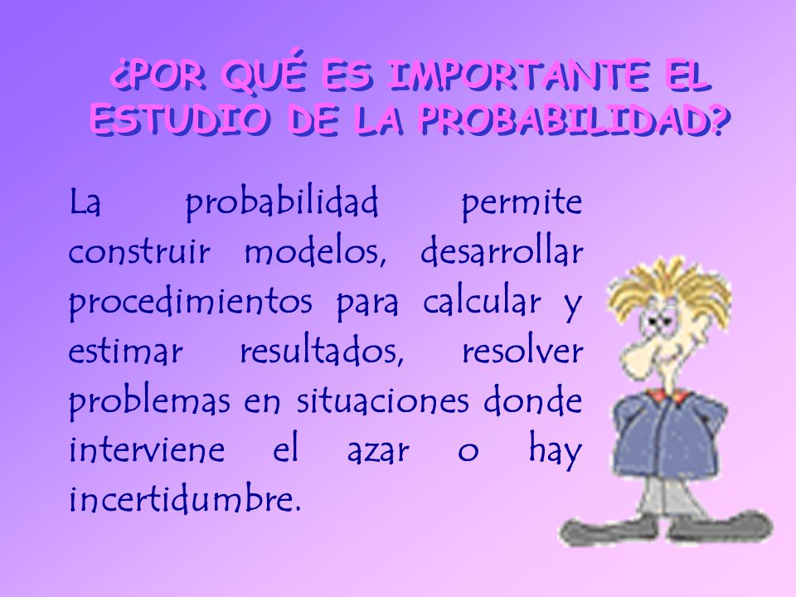
¿PORQUE ES IMPORTANTE ESTUDIAR ESTADÍSTICA?
Hablar de estadística es hablar de datos sobre un fenómeno, acontecimiento, situación;
dichos datos recopilados, organizados y resumidos para ser analizados, nos ayudan de cierta forma a conocer o a entender y reconocer diversas situaciones.

 Lectura: ¿Por qué estudiar probabilidad y estadística? Ver Anexo y realizar la actividad indicada.

Actividad: Realizar sus comentarios escritos acerca de la lectura, referente a la importancia de la probabilidad y de la estadística (70 palabras).

 Ver video: Experto nos habla de las probabilidades. https://www.youtube.com/watch?v=2Ohj8Dd-ISU

De esta manera, el Cálculo de las Probabilidad es una teoría matemática y la Estadística es una ciencia aplicada donde hay que dar un contenido concreto a la noción de probabilidad.
CLASIFICACION DE PROBABILIDAD Y DE ESTADÍSTICA

Figura 1. Clasificación de La probabilidad y de la Estadística
Fuente: Elaboración propia 2015
CLASIFICACIÓN DE LA PROBABILIDAD

La probabilidad ha sido clasificada como se muestra en la Figura 1; y es de acuerdo a la forma en que se obtienen los resultados de los experimentos:

- Clásica: En esta un suceso puede ocurrir de N maneras mutuamente excluyentes e igualmente probables y n de ellas poseen una característica A

- Frecuencial: También llamado enfoque empírico, determina la probabilidad sobre la base de la proporción de veces que ocurre un evento favorable en un número de observaciones. En este enfoque no ese utiliza la suposición previa de aleatoriedad. Porque la determinación de los valores de probabilidad se basa en la observación y recopilación de datos.

- Subjetiva: Se refiere a la probabilidad de ocurrencia de un suceso basado en la experiencia previa, la opinión personal o la intuición del individuo. En este caso después de estudiar la información disponible, se asigna un valor de probabilidad a los sucesos basado en el grado de creencia de que el suceso pueda ocurrir.

CLASIFICACIÓN DE LA ESTADÍSTICA

De igual manera como se muestra en la Figura 1, la estadística se clasifica en:

- Descriptiva: Es la técnica que encarga de la recopilación, presentación, tratamiento y análisis de los datos, con el objeto de resumir, describir las características de un conjunto de datos y por lo general toman forma de tablas y gráficas.

- Inferencial: Técnica mediante la cual se sacan conclusiones o generalizaciones acerca de parámetros de una población basándose en el estadígrafo o estadígrafos de una muestra de población.

CONCEPTOS BÁSICOS DE PROBABILIDAD Y ESTADÍSTICA

Probabilidad | Estadística
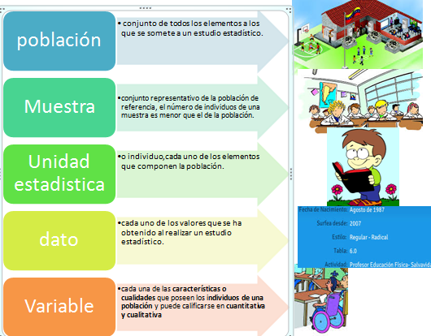
Figura 2. Conceptos de probabilidad y estadística
Fuente: Elaboración propia (2015)

PRINCIPIOS DE PROBABILIDAD
Figura 3. Principios de la probabilidad
Fuente: Allen, L. (2000). Estadística Aplicada a los Negocios y la Economía

Para poder entender la probabilidad es necesario conocer conceptos mostrados en figura 2 y los principios que la rigen como se ve en la figura 3; algunos de los cuales se muestran a continuación:
Experimento: es el proceso mediante el cual se obtiene una observación o medición y que puede producir un valor numérico.
Ejemplos de experimentos:
• Registrar la calificación de un examen
• Medir la cantidad de lluvia diaria
• Entrevistar a un dueño de casa para obtener su opinión sobre un reglamento para distribuir por zonas un área verde
Evento simple: es el resultado que se observa en una sola repetición del experimento.

 Ejemplo en el experimento:
Al lanzar un dado y observar el número que aparece en la cara superior. Cuando el dado se lanza una vez, hay seis posibles resultados, por lo tanto los eventos simples son:
Evento E1: observar un 1
Evento E2: observar un 2
Evento E3: observar un 3
Evento E4: observar un 4
Evento E5: observar un 5
Evento E6: observar un 6
Evento mutuamente excluyente: eventos en los que se cumple la característica de que NO pueden suceder al mismo tiempo. Ver Figura 4.

Ejemplo:
Los seis eventos simples E1, E2,…, E6. Forman un conjunto de todos los resultados mutuamente excluyentes del experimento. Cuando el experimento se realiza una vez, puede ocurrir uno y sólo uno de estos eventos sencillos.

Evento mutuamente excluyente  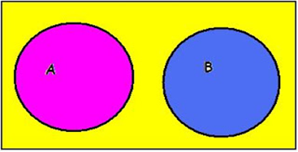 | Evento no mutuamente excluyente  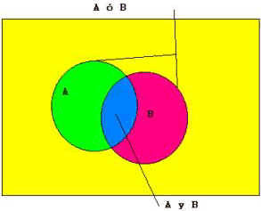
Figura 4. Evento mutuamente excluyente y no excluyente
Fuente:Imágenes recuperadas de www.google.com.mx/search?q=eventos+mutuamente+excluyente
Evento mutuamente no excluyente: eventos que pueden suceder a un mismo tiempo. Ver figura 4.

Ejemplo:
Se lanza un dado normal ¿Cuál es la probabilidad de que salga un número par o menor a 5?
Solución:
Sean los siguientes eventos tras el lanzamiento de un dado.
Sean A = obtener un número par A = {2, 4, 6}
B = obtener un número menor que 5 B = {1, 2, 3, 4}
A∪B = {1, 2, 3, 4, 6}
# A∪B = 5 ⇒P (A∪B) =#(A B)/#E=5/6

Espacio muestral: son todos los resultados obtenidos en un experimento y está representado por S o Ω y a cada elemento se le denomina punto muestral.
Ejemplo:
Una persona tiene una moneda y en unos momentos va a lanzarla al aire y por supuesto existe la incertidumbre sobre el resultado de tal acción, veamos la interpretación de cada uno de los términos.
Experimento: lanzar una moneda.
Evento: Cada una de las respuestas de esta actividad, el evento uno será Sol y el evento dos será Águila.
El conjunto de todos los resultados posibles de un experimento se llama espacio muestral.
Se representa con la letra S u Ω
S= Águila, Sol.
¿Águila y Sol son eventos mutuamente excluyentes?
Sí, porque sólo puede salir una cara de la moneda, ya sea sol o sea águila pero no ambas.
Equiprobabilidad
Esta sugiere que si no hay razón para favorecer a ninguno de los posibles resultados de un experimento, entonces los resultados deben ser considerados igualmente probables de ocurrir.
P (águila) = P (sol)

Probabilidad bajo condiciones de independencia estadística
Cuando ocurren dos eventos el resultado del primero puede o no tener un efecto en el resultado del segundo evento, es decir, los eventos pueden ser tanto dependientes o independientes.

Eventos estadísticamente independientes
Son aquellos en los cuales la ocurrencia de un evento no tiene efecto en la probabilidad de la ocurrencia de cualquier otro evento.
Existen 3 tipos de probabilidad bajo la condición de independencia estadística:
- Marginal: Probabilidad individual significa que sólo puede tener lugar un evento.
P (SOL) = ½
- Conjunta: Es la probabilidad de que 2 o más eventos independientes ocurran junto o en sucesión, es el producto de sus probabilidades marginales.
OPERACIONES CON CONJUNTOS

La teoría de conjuntos es una rama de las matemáticas que estudia las propiedades de los conjuntos: colecciones abstractas de objetos, consideradas como objetos en sí mismas.
Los conjuntos y sus operaciones más elementales son una herramienta básica en la formulación de cualquier teoría matemática. Sin embargo, la teoría de los conjuntos es lo suficientemente rica como para construir el resto de objetos y estructuras de interés. El álgebra de conjuntos está constituida por operaciones básicas que permiten manipular los conjuntos y sus elementos, similares a las operaciones aritméticas.
Sean A y B dos subconjuntos de un conjunto universal U. definimos las siguientes operaciones entre conjuntos.

- Unión.
- Intersección.
- Diferencia.
- Complemento.
- Producto cartesiano.

Unión  A∪ B = {x ∈ U: x ∈A o x ∈ B}  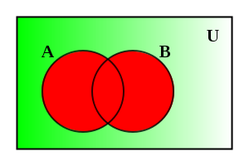 | Intersección  A∩ B = {x ∈ U: x ∈A y x ∈ B}  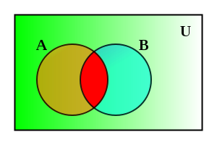 | Complemento  Ac =U \ A = {x ∈ U: x ∉ A}  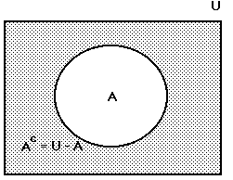
Diferencia o resta  A \ B = {x ∈ U: x∈ A y x ∉ B}  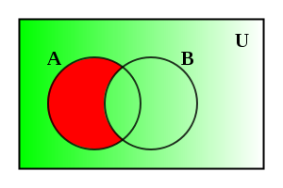 | Diferencia simétrica  AΔB = (A \ B) ∪ (B \ A)  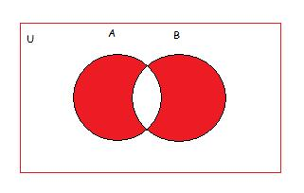
Figura 5. Representación gráfica de las operaciones con conjuntos.
Fuente: imágenes recuperadas de www. Google imágenes

Ejemplo:
Unión  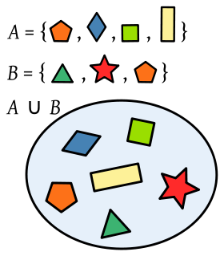 | Intersección  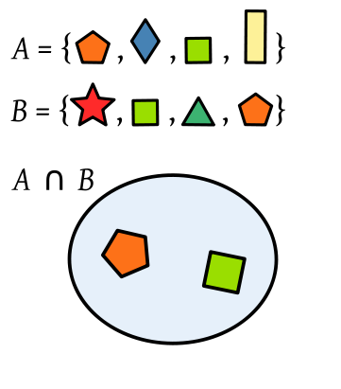
Diferencias  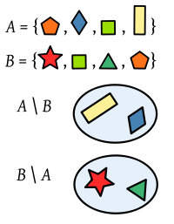 | Complemento  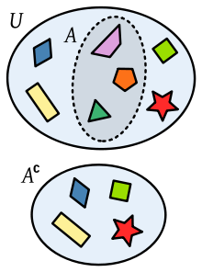

Figura 6. Ejemplo de operaciones con conjuntos y sus diagramas de Venn
Fuente: Imagen recuperada de http://es.wikipedia.org/wiki/Complemento_de_un_conjunto

DIAGRAMAS DE VENN

Un diagrama de Venn es una representación gráfica de conjuntos en el plano como se muestra en la figura 7 en el cual el conjunto universal U se representa por un rectángulo, cualquier otro conjunto se representa con un círculo. Una operación se representa mediante el sombreado de los elementos del conjunto.

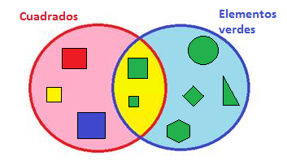U

Figura 7. Diagrama de Venn
Fuente: Imagen recuperad de http://es.wikipedia.org/wiki/Complemento_de_un_conjunto

Resolución de problemas de conjuntos usando diagramas de Venn
Ejemplo:
Se presentan 44 solicitudes para cubrir los puestos que ofrece la empresa “XX”. De entre los solicitantes se encuentran 29 ingenieros mecánicos, 19 Ingenieros químicos, 6 ingenieros mecánicos y eléctricos, 8 Ingenieros químicos y eléctricos y 9 ingenieros mecánicos y químicos. Y 1 que tiene triple titulación, es decir que hay uno que es Ingeniero mecánico, también Ingeniero eléctrico y también Ingeniero químico
a).- ¿Cuántos Ingenieros eléctricos han presentado su solicitud? R=18

5
Mecánicos
5
15
Eléctricos

7
1
8
7

3

Químicos

TEORIA DE PROBABILIDAD

Un experimento aleatorio es aquél que verifica las siguientes condiciones:

a) Todos los resultados posibles son conocidos de antemano.
b) Cualquier realización del experimento da lugar a un resultado que no es conocido de antemano.
c) El experimento puede repetirse bajo idénticas condiciones.

Ejemplos clásicos de fenómenos aleatorios son los juegos de azar:
Lanzamiento de un dado, lanzamiento de una moneda, obtener un póker en una baraja, obtener un pleno en una quiniela, etc.

En realidad es prácticamente imposible pensar acerca de un fenómeno que no pueda calificarse de aleatorio, pues pocos pueden anticiparse sin ningún error. Otros ejemplos podrían ser: nº de días de lluvia en una provincia a lo largo de un año, nº de turistas durante un mes en un país, el valor de una acción en una jornada bursátil, etc.

En Economía cualquier fenómeno empírico lo es: La renta per cápita de un país, la tasa de inflación del año en curso, la característica de una persona activa en el mercado laboral de estar trabajando o en paro, todos ellos son fenómenos económicos de naturaleza aleatoria.

La probabilidad se mide o describe 0 (no sucederá) o 1 (con seguridad sucederá).

1
0

ENFOQUES PARA ASIGNAR PROBABILIDADES

a).- Probabilidad Clásica.- los resultados de un experimento son igualmente posibles y se calcula:
Recordar r

Probabilidad de = Número de resultados favorables
Un evento Número total de posibles resultados

Ejemplo: Probabilidad de que caiga un número par al lanzar un dado.
Probabilidad de un no. Par = 3/6

Cuando un conjunto de eventos cumplen con los dos puntos anteriores la suma de probabilidades es igual a 1.

b).- Probabilidad Empírica o frecuencia relativa.- se basa en el número de veces que ocurre el evento como proporción del número de intentos conocidos, es decir la probabilidad de que ocurra representa una fracción de eventos similares que sucedieron en el pasado.
Recordar r

Probabilidad empírica= Número de veces que el evento ocurre
Número total de observaciones

Ejemplo:
En una guardería pública información sobre 539 niños, así como el estado civil de los padres.
Hay 333 casados, 182 divorciados y 24 viudos. ¿Cuál es la probabilidad de que un niño elegido al azar tenga un padre divorciado?

Respuesta: 24/539 = 0.044 (4.45%)

c).- Probabilidad subjetiva.-posibilidad de un evento en particular que asigna cualquier individuo a partir de cualquier información que encuentre disponible.

Ejemplo:
Probabilidad de contraer matrimonio antes de los 30 años
Posibilidad de que los Patriotas de Nueva Inglaterra jueguen en el súper tazón el próximo año.

AXIOMAS DE LA PROBABILIDAD
1).- La probabilidad de que ocurra un evento A cualquiera se encuentra entre cero y uno.
 0 ≤ p(A) ≤ 1

2).- La probabilidad de que ocurra el espacio muestral δ debe de ser 1.

p (δ) = 1

3).- Si A y B son eventos mutuamente excluyentes, entonces la p(A∪B) = p(A) + p (B)
Generalizando:
Si se tienen n eventos mutuamente excluyentes o exclusivos A₁, A₂, A₃,.....An, entonces;
P (A₁∪A₂∪....∪A_{n}) = p (A₁) + p (A₂) + ...+ p (A_{n})

ESPACIO MUESTRAL

Asociado a todo experimento aleatorio existe un conjunto con los posibles resultados que se obtienen de realizar dicho experimento. A cada uno de los posibles resultados del experimento aleatorio se le llama resultado básico o elemental, comportamiento individual o punto muestral.

Al conjunto de todos los posibles resultados elementales se le llama conjunto universal, espacio muestral o espacio de los comportamientos y se le designa por Ω, S, E (Wolepole, 2012)

Por ejemplo, si el experimento aleatorio consiste en lanzar un dado, los resultados elementales serán que aparezca un 1, 2, 3, 4, 5 o 6, y el espacio muestral será el conjunto formado por los seis posibles resultados, esto es:
Ω = {1, 2, 3, 4, 5, 6}

Los espacios muestrales asociados a un experimento aleatorio pueden ser de tres clases:
- Espacio muestral finito.- cuando tiene un número finito de elementos. Por ejemplo el espacio muestral asociado con el lanzamiento de un dado.

- Espacio muestral infinito numerable.- si se puede establecer una aplicación biyectiva entre los elementos del espacio muestral y la sucesión de números naturales. Por ejemplo el experimento aleatorio consistente en lanzar un dado hasta que se obtenga un 1.

- Espacio muestral discreto.- También se le suele llamar espacio muestral discreto indistintamente a los casos finito e infinito numerable.

- Espacio muestral continuo.- Si el espacio muestral tiene un número infinito no numerable de elementos.

Ejemplos de espacios muestrales:
Problema 1.- Obtener el espacio muestral de lanzarle una piedra a la ardilla
2.- Lanzar un dado y una moneda a la vez
3.- En una caja hay 3 canicas rojas y 8 canicas verdes, obtener los espacios muestrales de los siguientes experimentos:
a) Extraer una canica roja
b) Extraer 2 canicas rojas
c) Extraer una canica

REGLAS BÁSICAS DE PROBABILIDAD

Reglas especial de la adición
Si dos eventos A y B son mutuamente excluyentes, la regla especial de la adición indica que la probabilidad de que ocurra uno u otro de los eventos, es igual a la suma de sus probabilidades.

P(A o B) = P(A) + P (B) 

Ejemplo:
La oficina de vuelos de Aeroméxico tiene registrada la siguiente información en su bitácora de vuelos entre Ciudad de México y Acapulco

Llegadas | Frecuencia
Temprano | 100
A tiempo | 800
Tarde | 75
Cancelado | 25
Total | 1000

Si A es el evento de que el vuelo llegue temprano, entonces:
P(A) = 100/1000 = 0.10

Si B es el evento de que el vuelo llegue tarde, entonces:
P (B) = 75/1000 = 0.075

La probabilidad de que el vuelo llegue temprano o tarde es:
P(A o B) = P(A) + P (B) = 0.10 + 0.075 = 0.175

La regla general de la adición

Si A y B son dos eventos que no son mutuamente excluyentes, entonces P(A o B) es dada por la siguiente fórmula y mostrado de manera gráfica.

P(A o B) = P(A) + P (B) - P(A y B)

A Y B








Figura 8.Representación gráfica de la regla general de la adición
Fuente: Elaboración propia (2015)

Ejemplo:
En una muestra de 500 estudiantes, 225 afirmaron tener un estéreo, 175 dijeron tener una TV, y 100 afirmaron tener ambos.

TV 175
Estéreo 225
Ambos 100






Si un estudiante es seleccionado al azar
- ¿cuál es la probabilidad de que el estudiante tenga sólo un estéreo?
P(S) = 225/500 = 0.45
- ¿solo una TV?
P (T) = 175/500 = 0.35
- ¿Ambos?
P(S y T) = 100/500 = 0.20

d) Si un estudiante es seleccionado al azar, ¿cuál es la probabilidad de que tenga un estéreo o una TV en su cuarto?

P(S o T) = P(S) + P (T) - P(S y T) = 0.45 + 0.35 - 0.20 = 0.60

DIAGRAMA DE ARBOL

El diagrama de árbol es una representación gráfica útil para organizar cálculos que abarcan varias etapas. Cada segmento en el árbol es una etapa del problema. Las probabilidades escritas cerca de las ramas son las probabilidades condicionales del experimento.

Ejemplo:
Un médico general clasifica a sus pacientes de acuerdo a: su sexo (masculino o femenino), tipo de sangre (A, B, AB u O) y en cuanto a la presión sanguínea (Normal, Alta o Baja). Mediante un diagrama de árbol diga en ¿cuántas clasificaciones pueden estar los pacientes de este médico?
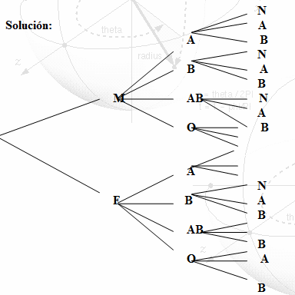
Figura 9. Ejemplo de Diagrama de árbol
Fuente: Imagen recuperada de http://jaguilarp06.galeon.com/arbol.html

Si contamos todas las ramas terminales, nos damos cuenta que el número de clasificaciones son 2 x 4 x 3 = 24 mismas que podemos enumerar;
MAN, MAA, MAB, MBN, MBA, MBB, etc.

TEOREMA DE BAYES

En la teoría de probabilidad el teorema de Bayes es fundamental pues[] expresa la probabilidad condicional de un evento aleatorio A dado B en términos de la distribución de probabilidad condicional del evento B dado A. (Wolepole, 2012)

La interpretación más importante del Teorema de Bayes se basa en el uso de las probabilidades subjetivas. Por ejemplo, supongamos que una persona tiene determinadas creencias sobre la posible rentabilidad de un título en particular (suceso B). En este contexto, la probabilidad P (B) se denomina probabilidad a priori. Posteriormente se entera que un analista experto recomienda el mismo título (suceso A), dependiendo de la confianza que la persona tiene en los juicios del experto se podrían modificar sus creencias iníciales.
Dado que se sabe que A ha ocurrido, la probabilidad relevante correspondiente a B es ahora la probabilidad condicional de B dado A, que se denota probabilidad a posteriori. Desde este punto de vista, se puede interpretar el Teorema de Bayes como un método que nos permite actualizar una probabilidad a priori cuando se conoce la información adicional de que el suceso A ha tenido lugar, (Nieves, 2010).
Recordar r
El Teorema sostiene que la actualización se realiza multiplicando la probabilidad a priori por P(A/B)/P(A).

Ejemplo:
Tres máquinas, A, B y C, producen el 45%, 30% y 25%, respectivamente, del total de las piezas producidas en una fábrica. Los porcentajes de producción defectuosa de estas máquinas son del 3%, 4% y 5%.
- Seleccionamos una pieza al azar; calcula la probabilidad de que sea defectuosa.
- Tomamos, al azar, una pieza y resulta ser defectuosa; calcula la probabilidad de haber sido producida por la máquina B.
- ¿Qué máquina tiene la mayor probabilidad de haber producido la citada pieza defectuosa?

Solución:
Sea D= "la pieza es defectuosa" y N= "la pieza no es defectuosa". La información del problema puede expresarse en el diagrama de árbol adjunto.
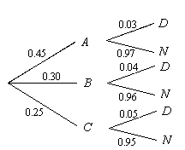

- Para calcular la probabilidad de que la pieza elegida sea defectuosa, P(D), por la propiedad de la probabilidad total,

P (D) = P (A) · P (D/A) + P (B) · P (D/B) + P(C) · P (D/C) =
= 0.45 · 0.03 + 0.30 · 0.04 + 0.25 · 0.05 = 0.038

- Debemos calcular P (B/D). Por el teorema de Bayes,
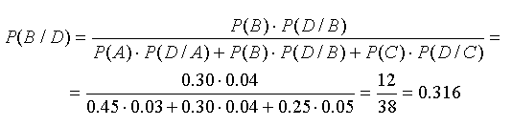

- Calculamos P(A/D) y P(C/D), comparándolas con el valor de P (B/D) ya calculado. Aplicando el teorema de Bayes, obtenemos:

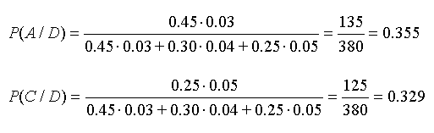

La máquina con mayor probabilidad de haber producido la pieza defectuosa es A

PRINCIPIOS DE CONTEO

En ocasiones el trabajo de enumerar los posibles sucesos que ocurren en una situación dada se convierte en algo difícil o tedioso.
El análisis combinatorio permite obtener tales cosas y así la probabilidad de eventos más complejos
Para facilitar la cuenta se analizan tres fórmulas para contar:
a).-La fórmula de la multiplicación
b).-La fórmula de las permutaciones
c).-La fórmula de las combinaciones

FORMULA DE LA MULTIPLICACIÓN
Si hay m formas de hacer una cosa y n formas de hacer otra cosa hay m x n formas de hacer ambas
Número total de disposiciones= (m) (n)
Esta fórmula se puede generalizar para 2 o más eventos

COMBINACIONES
Si el orden de los objetos es no importante, por ejemplo:
En una ensalada de frutas es una combinación de manzanas, uvas y bananas no importa en qué orden ponemos las frutas, es decir es indistinto; podría ser "bananas, uvas y manzanas" o "uvas, manzanas y bananas", finalmente es la misma ensalada.
Por lo tanto una combinación es:
Todo arreglo de elementos en donde NO nos interesa el lugar o
posición que ocupa cada uno de los elementos y no influye el orden.

Existen dos tipos de combinación:

COMBINACIÓN CON REPETICIÓN
CR_{n} = ( n+r-1)!
r!(n-1)!
Ejemplificando tenemos el conjunto X= {1, 2, 3, 4} y se desea formar pares.
De manera gráfica vemos:
(1,1) | (1,2) | (1,3) | (1,4)
 | (2,2) | (2,3) | (2,4)
 |  | (3,3) | (3,4)
 |  |  | (4,4)
Incluimos aquellos números que se repitan
Como (1,1), (2,2) etc.,

Resultado= 10 posibilidades

Usando la formula
CR₃ = (4+2-1)! = 5! = 20 = 10
2!(4-1)! 2!(3)! 2

Ejemplo:

Si tengo 5 0bjetos {a, b, c, d, e} puedo formar grupos tomando 3 de ellos pudiendo repetir los elementos
CR₅ = (5+3-1)! = 7! = 210 = 35
3!(5-1)! 3!(4)! 6

Resultado= 35 maneras de agrupar

COMBINACIÓN SIN REPETICIÓN
C_{n} = n!
r!(n-r)!

Ejemplificando tenemos el conjunto X= {1, 2, 3, 4} y se desea formar pares.
De manera gráfica vemos:
X | (1,2) | (1,3) | (1,4)
 | X | (2,3) | (2,4)
 |  | X | (3,4)
 |  |  | X

NO Incluimos aquellos números que se repitan

Resultado= 6 posibilidades

Usando la formula
CR₄ = 4! = 4! = 12 = 6
2!(4-2)! 2!(2)! 2

Ejemplo:
Con las cifras 1, 2, 3, 4, 5, 6 y 7 ¿cuántos productos diferentes puedo conseguir si las tomo de 2 en dos y cuáles son los factores?
CR₄ = 7! = 7! = 42 = 21
2! (7-2)! 2!(5)! 2

Resultado= 21 posibilidades

PERMUTACION

Se aplica para determinar el número posible de disposiciones cuando solo hay un grupo de objetos, y el orden sí importa
La supuesta combinación de la cerradura es 472": ahora SI importa el orden. "724" no funcionaría, ni "247". Tiene que ser exactamente 4-7-2 y es una permutación.

Por lo tanto una permutación es:
Todo arreglo donde nos interesa el lugar, influye el orden en que se
coloca.

Será con repetición si disponemos de elementos repetidos.

PERMUTACIÓN CON REPETICIÓN
PR _{n} = n^{r}

Ejemplificando tenemos el conjunto X= {1, 2, 3, 4} y se desea formar pares.

(1,1) | (1,2) | (1,3) | (1,4)
(2,1) | (2,2) | (2,3) | (2,4)
(3,1) | (3,2) | (3,3) | (3,4)
(4,1) | (4,2) | (4,3) | (4,4)

SI Incluimos aquellos números que se repitan, además SI nos interesa el orden; (1,2), (2,1)

Resultado= 16 posibilidades

Usando la formula
PR₄ = 4²= 16

Ejemplo:
¿Cuántos puntos de 3 coordenadas x,y z será posible generar con los dígitos 0,1,2,4,6,y 9?
PR₆ = 6³= 6x6x6= 216

PERMUTACIÓN SIN REPETICIÓN
P _{n} = n!
(n-r)!

Ejemplificando con el conjunto X= {1, 2, 3, 4} y se desea formar pares

X | (1,2) | (1,3) | (1,4)
(2,1) | X | (2,3) | (2,4)
(3,1) | (3,2) | X | (3,4)
(4,1) | (4,2) | (4,3) | X

NO Incluimos aquellos números que se repitan como (1.1), pero SI nos interesa el orden; (1,2), (2,1)

Resultado= 12 posibilidades

Usando la formula
P ₄ = 4! = 12
(4-2)!

Ejemplo:
Se sacan 2 boletos de la lotería de entre 20 posibles para el 2do y 1er. Premio.
P₂₀ = 6³= 20! = 20! = 380
(20-2)! 18!

PERMUTACION LINEAL.- es aquella en la que se toman todos los elementos a la vez

NP_{n}= n!

Ejemplo:
¿Cuántas palabras podemos formar con 5 letras?
5P₅= 5! =5x4x3x2x1=120

PERMUTACION CÍCLICA.- tomando todos los elementos a la vez y su acomodo es en ciclos como puede ser en círculo, en cuadrado, en rectángulo etc.

P= (n-1)!

Ejemplo:
Se quiere acomodar a María, Carlos, Jennifer y Lupita en una mesa circular ¿de cuántas formas se pueden acomodar?

P= (4-1)! =3x2x1=6

VARIABLES ALEATORIAS Y DISTRIBUCIONES DE PROBABILIDAD
VARIABLES ALEATORIAS
La relación entre los sucesos del espacio muestral y el valor numérico que se les asigna se establece a través de variable aleatoria.
Definición: Función que asigna un valor numérico a cada suceso elemental del espacio muestral.
Es decir, una variable aleatoria es una variable cuyo valor numérico está determinado por el resultado del experimento aleatorio. La variable aleatoria se denota con letras en mayúscula X, Y, ... y con las letras en minúscula x, y, ... sus valores.
Una variable aleatoria puede tomar un número numerable o no numerable de valores, dando lugar a dos tipos de variable aleatoria: discreta y continua.
Variable aleatoria discreta.-Se dice que una variable aleatoria X es discreta si puede tomar un número finito o infinito, pero numerable, de posibles valores.
Variable aleatoria continua.-Se dice que una variable aleatoria X es continua si puede tomar un número infinito (no numerable) de valores, o bien, si puede tomar un número infinito de valores correspondientes a los puntos de uno o más intervalos de la recta real.

DISTRIBUCIÓN DE PROBABILIDAD DE VARIABLES ALEATORIAS DISCRETAS
La distribución de probabilidad o función de probabilidad de una variable aleatoria X, P(x), es una función que asigna las probabilidades con que la variable aleatoria toma los posibles valores, de forma que las probabilidades verifiquen.
Si X es una variable aleatoria discreta para determinarla, siendo, tan sólo hay que sumar las probabilidades correspondientes a valores de X comprendidos entre a y b.

DISTRIBUCIÓN DE PROBABILIDAD DE VARIABLES ALEATORIAS CONTINUAS
La variable aleatoria de tipo continuo se tratará de forma diferente a como se ha visto en el caso de variable aleatoria discreta, ya que en el caso continuo no es posible asignar una probabilidad a cada uno de los infinitos posibles valores de la variable y que estas probabilidades sumen uno; como en el caso discreto, teniendo por tanto que utilizar una aproximación diferente para llegar a obtener la distribución de probabilidad de una variable aleatoria continua. Ver figura 10

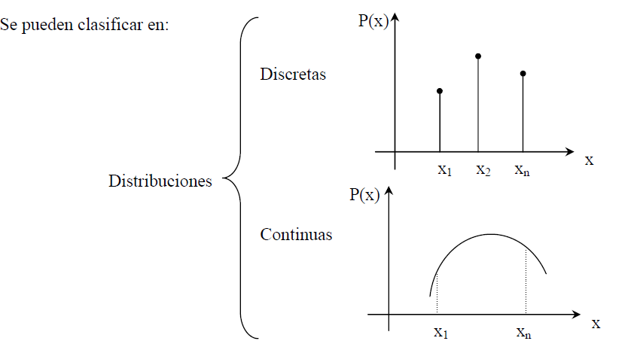

FIGURA 10. Clasificación de distribuciones de probabilidad

Fuente: Imagen recuperada de http://probabilidad2013a.blogspot.mx/2013/05/distribucion-de-probabilidad-con_6.html

DISTRIBUCIONES DE PROBABILIDADES DISCRETAS

Una variable aleatoria es discreta cuando sólo puede tomar unos ciertos valores enteros. Son aquellas donde las variables asumen un número limitado de valores, por ejemplo el número de años de estudio.

Bernoulli

Binomial

Multinomial

Hipergeométrica

Poisson

DISTRIBUCIONES DE PROBABILIDADES CONTINUAS

Son aquellas donde las variables en estudio pueden asumir cualquier valor dentro de determinados límites; por ejemplo, la estatura de un estudiante
Uniforme
Normal
Exponencial
.
Ejemplos:
• Número de caras obtenidas al lanzar tres monedas: 0, 1, 2, 3.
• Suma de las caras superiores obtenidas al lanzar dos dados: 2, 3, 4, 5, 6, 7, 8, 9, 10, 11, 12.

DISTRIBUCIÓN DE PROBABILIDAD

En las distribuciones estadísticas discretas obtenemos los resultados (frecuencias absolutas fi y relativas hi) de forma experimental o empírica. Son los resultados obtenidos.
Si suponemos que realizamos el experimento muchas veces (infinitas) obtenemos la distribución de probabilidad. La distribución de probabilidad de una variable aleatoria es teórica. Son los resultados esperados.
Es una idealización de la correspondiente distribución de frecuencias. También se llama función de probabilidad o ley de probabilidad.

Características:
- A cada valor de la variable aleatoria xi le hacemos corresponder una probabilidad esperada teórica pi.
- Se representa gráficamente mediante un diagrama de barras.
- La suma de todas las probabilidades esperadas es uno.

Ejemplo
Lanzamos un dado perfecto 240 veces, anotamos el resultado obtenido en la cara superior obteniendo los siguientes resultados:

Cara superior | 1 | 2 | 3 | 4 | 5 | 6
Número de veces | 40 | 39 | 42 | 38 | 42 | 39

a) Construir la tabla de distribución de frecuencias relativas de los resultados obtenidos.
b) Construir la tabla de distribución de probabilidad de los resultados esperados.
c) Representar gráficamente las dos distribuciones.

Tablas de distribución de frecuencias y distribución de probabilidad.

Distribución de frecuencias

Resultados obtenidos
Cara xi | Frecuencia absoluta | Frecuencia relativa
1 | 40 | 0.1667
2 | 39 | 0.1625
3 | 42 | 0.1750
4 | 38 | 0.1583
5 | 42 | 0.1750
6 | 39 | 0.1626

Distribución de frecuencias

Resultados obtenidos
Cara xi | Frecuencia absoluta | Frecuencia relativa
1 | 40 | 0.1666
2 | 40 | 0.1666
3 | 40 | 0.1666
4 | 40 | 0.1666
5 | 40 | 0.1666
6 | 40 | 0.1666

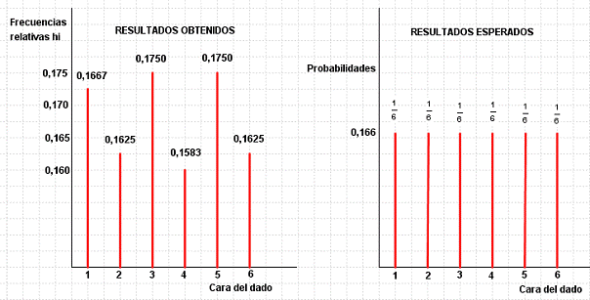

Figura 11. Representación gráfica de las dos funciones

Fuente: elaboración propia (2015)

Resumen
En la presente competencia titulada “Probabilidad”, se trataron temas generales, que llevan a la comprensión de la probabilidad, concebida desde su diferenciación con la estadística, pero también con su relación y el impacto que tiene en la vida cotidiana. De la misma manera se abordan conceptos básicos, clasificación, axiomas, leyes y principios de la probabilidad mostrados con ejemplificaciones sencillas para su entendimiento. Así mismo se muestra la relación de los conjuntos y su forma de solución a través del diagrama de Venn aplicando las operaciones básicas para dar respuesta a probabilidades de problemas de aplicación a la mercadotecnia y por lo tanto a la economía.

De la misma manera la competencia I, en su penúltimo tema analiza las técnicas de conteo básicas en el cálculo de probabilidades para llegar al Teorema de Bayes donde nuevamente aplican los conceptos básicos de probabilidad y el uso diagramas de árbol para dar solución a problemas. Dando pauta al lector para que comprenda la importancia y la relación de las herramientas de la probabilidad en la solución de problemas de aplicación en su área como de la vida cotidiana; acciones que todo ente social requiere para ser competitivo.

Resumen

EJERCICIOS DE REFUERZO

1.-Escribe tres diferencias entre la probabilidad y la estadística

Probabilidad | Estadística

2.-Escribe la relación entre probabilidad y estadística

3.- Identifica con P si es un caso de probabilidad o con E si es un caso de estadística.
a).- Juego de la Catafixia en el programa de Chabelo ___________
b).- Juego de Me late  _____________________________________
c).- tasa de mortalidad en una población 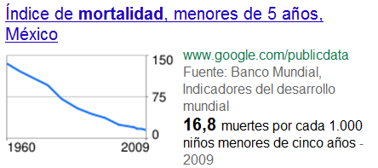 __________
d).- Boleta de calificaciones 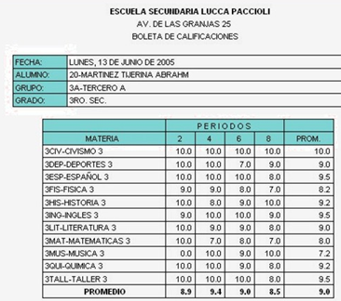 __________________
e).- Reporte de Causas de muerte en: 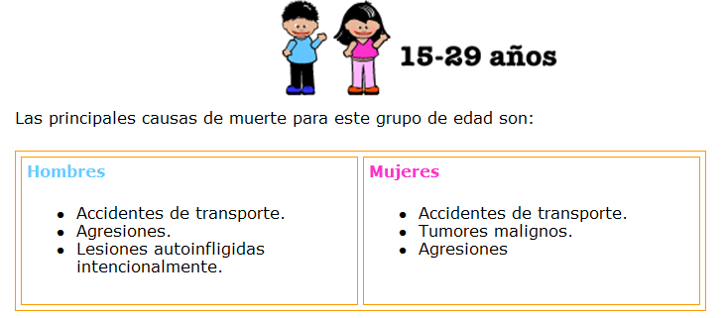______

4.- Explica ¿Qué son las técnicas de conteo?
____________________________________________________________________________________________________________________________________________________________________________________________________________________________________________________________________________________

5.- Explica cuáles son las diferencias de una permutación y una combinación
Permutación | Combinación

6.-Resuelve los siguientes ejercicios usando técnicas de conteo

- Calcule el número de formas distintas en que se pueden colocar 15 pelotas, si cuatro son rojas, tres son amarillas, seis son negras y dos son azules. Se trata de determinar el número de permutaciones distinguibles de esas pelotas.

- Un club tiene nueve miembros, ¿De cuantas formas se puede elegir un comité de tres miembros entre los nueve del club? Se necesita calcular el número de formas de elegir tres miembros de los nueve.

- Dos caminos unen a las ciudades A y B, cuatro unen a B y C, y cinco unen a las ciudades C y D. Para conducir de A a B, luego a C y por ultimo a D, ¿Cuántas rutas diferentes son posibles?

- De cuántas maneras se puede seleccionar un presidente, un vicepresidente, un secretario y un tesorero entre un grupo de 10 personas.

- ¿Cuántos arreglos de alumbrado distintos de 4 bombillas se pueden hacer con 9 bombillas de diferente diseño?

7.- Elabora un diagrama de árbol mostrando esta información.
En una bolsa que contiene 7 chips rojos y 5 chips azules, usted selecciona dos chips uno después del otro sin reemplazarlo.

8.- Una embotelladora de refresco de cola recibió varias denuncias acerca del bajo contenido de sus botellas. Una denuncia fue recibida hoy, pero el gerente de producción no puede identificar cuál de las dos plantas en Aguascalientes (A o B) llenó estas botellas. ¿Cuál es la probabilidad de que las botellas defectuosas provengan de la planta A?

En la siguiente tabla se resume la experiencia de producción de dicha embotelladora

Máquina | % del total de producción | % de botellas defectuosas
A | 55 | 3
B | 45 | 4

9.- Menciona cuáles son las distribuciones discretas y continuas

DISCRETAS | CONTINUAS

10.- Identifica marcando con una x si es variable aleatoria discreta o continua

a) La cantidad de alumnos regulares en un grupo escolar. | discreta | continua
b) La edad de un hijo de familia | discreta | continua
c) El número de águilas en 5 lanzamientos de una moneda | discreta | continua
d) Número de circuitos en una computadora. | discreta | continua
e) La estatura de un alumno de un grupo escolar. | discreta | continua
f) El peso en gramos de una moneda. | discreta | continua
g) El número de vehículos vendidos en un día, en un lote | discreta | continua
h) Las dimensiones de un vehículo | discreta | continua



AUTOEVALUACIÓN
Instrucciones: Elige y marca la respuesta correcta para cada pregunta

1. ¿Cuál de los siguientes enunciados es correcto en probabilidad?

- Varia de 0 a 1
- Debe asumir valores negativos
- Debe ser mayor a 1
- Puede reportase únicamente en decimales

2. Un experimento es:

- Un conjunto de eventos
- Un conjunto de resultados
- Siempre mayor a 1
- El acto de tomar medidas de la observación de alguna actividad
- Ninguna de las anteriores

3. ¿Cuáles de las anteriores no es un tipo de probabilidad?

- Subjetiva
- Independiente
- Empírica
- Clásica

4. Dos eventos son independientes si:

- En virtud de haber ocurrido uno el otro no puede ocurrir
- La probabilidad de que ocurra es mayor a 1
- No podemos contar los posibles resultados
- La probabilidad de que uno de los eventos ocurra no afecta a la probabilidad de que también el otro ocurra.
- Ninguna de las anteriores

5. La regla especial de adición se usa para combinar:

- Eventos independientes.
- Eventos mutuamente excluyentes
- Eventos cuya suma es mayor a 1
- Eventos basados en probabilidad subjetiva
- La unión de probabilidades

.
6. Usamos la Regla General de la Multiplicación para combinar
- Eventos que son dependientes
- Eventos mutuamente excluyentes
- Eventos cuya suma es mayor a 1.00
- Eventos basados en probabilidad subjetiva
- La unión de probabilidades.

7.Cuando la probabilidad de un evento se encuentra al restar uno a la probabilidad de no ocurrencia, estamos usando:
- Probabilidad subjetiva
- La regla del complemento.
- La regla general de la adición.
- La regla especial de la multiplicación
- Unión de probabilidades

8. El Teorema de Bayes
- Es un ejemplo de probabilidad subjetiva
- Asume valores menores a 0.
- Es usado para revisar una probabilidad basándonos en información nueva o adicional.
- Se determina usando la regla del complemento.
- Ninguna de las anteriores.

9. En una compañía compran aparatos eléctricos de dos proveedores. 60% son comprados en Eléctrica Mayo, y el resto en Productos Harmon. El nivel de calidad de Eléctrica Mayo es mejor que el de Productos Harmon. 5% de los aparatos comprados en Eléctrica Mayo necesitan mantenimiento adicional, mientras que 8% de los de Productos Harmon lo necesitan.
Un aparato eléctrico fue seleccionado al azar y se encontró defectuoso. ¿Cuál es la probabilidad de que haya sido comprado en Productos Harmon?

10. Se recibieron dos cajas de camisas para hombre, provenientes de la fábrica. La caja 1 contenía 25 camisas deportivas y 15 de vestir. En la caja 2 había 30 deportivas y 10 de vestir. Se seleccionó al azar una de las cajas y de ésta se eligió, también aleatoriamente, una camisa para inspeccionarla. La prenda era deportiva.
Dada esta información, ¿cuál es la probabilidad de que dicha camisa provenga de la caja 1?

REFERENCIAS

- Allen, L. (2000). Estadística aplicada a los negocios y la economía. México. Tercera edición. Editorial Mc Graw Hill

- Díaz, A. (2013). Estadística Aplicada a la Administración y la Economía. México. Mc Graw Hill

- Levine, D. (2014). Estadística para administración. México Sexta edición. Editorial Pearson.

- Lind, D. (2012). Estadística Aplicada a los negocios y la economía. México. Décimo Quinta edición. Editorial Mc Graw Hill

- Lind, M (2006). Estadística para administración y economía. México. Editorial Alfa Omega

- Newbold, P. (2010). Estadística para administración y economía. México. Sexta edición. Editorial Pearson.

- Nieves, A. (2010). Probabilidad y Estadística un enfoque moderno. México. Primera edición. Editorial Mc Graw Hill.

- Quevedo, H. (2006). Métodos Estadísticos para la ingeniería. Publicado por biblioteca virtual de la Universidad Autónoma de Ciudad Juárez. http://bivir.uacj.mx/LibrosElectronicosLibres/UACJ/ua00001.pdf

- Rodríguez, L (2007). Probabilidad y Estadística Básica para Ingenieros. Ecuador. Editorial ESPOL.

- Spiegel, M. (2013). Probabilidad y Estadística. México. Cuarta edición. Editorial Mc. Graw Hill Educación.

- Wackerly, D. (2008). Estadística Matemática con aplicaciones. México. Séptima edición. Editorial CENCAGE

- Wolepole, R. (2012). Probabilidad y Estadística para ingeniería y ciencias. México. Novena edición. Editorial Prentice Hall.

- Google. Imágenes diversas,

Unidad de Competencia II

“Distribuciones teóricas
de probabilidad”

UNIDAD DE COMPETENCIA II | ELEMENTOS DE COMPETENCIA
UNIDAD DE COMPETENCIA II | Conocimientos | Habilidades | Actitudes | Valores
“Distribuciones teóricas de probabilidad” | Distribuciones discretas de probabilidad  Distribuciones continuas de probabilidad  Distribuciones conjuntas de probabilidad | Comprender y aplicara las distribuciones teóricas más importantes para la comparación con distribuciones observadas. | Participación e interés  Razonamiento matemático y estadístico | Respeto  Honestidad  Responsabilidad  Trabajo

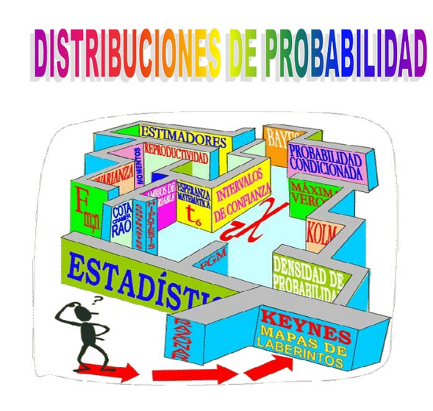

Fuente: Imagen recuperada www.slideshare.net/karemlucero/distribuciones-de-probabilidad

“La importancia de la distribución se pone de manifiesto ante las variadas disciplinas del quehacer humano en las cuales este concepto está involucrado, ya sea de forma perfectamente definida o de manera implícita”
“La distribución en el campo de las ciencias exactas remite a los parámetros estadísticos de la distribución de probabilidades de las variables aleatorias, entendida como una función que permite asignar a ciertos sucesos definidos la probabilidad de que esos sucesos tengan lugar”

“Del mismo modo, en el amplio entorno del análisis matemático, se concibe la idea de distribución a la denominada teoría de funciones generalizadas, ideal para extender la aplicación de derivadas a todas las funciones matemáticas que pueden integrarse. La sistematización de la distribución aplicada ha permitido avances en las diferentes disciplinas como la economía, mercadotecnia a través del diagnóstico por gráficos y por el procesamiento de datos numéricos”

Contextualización
Unidad de Competencia II

En la presente unidad de competencia el estudiante tendrá la oportunidad de conocer las distribuciones de probabilidad discretas, continuas y conjuntas; que son herramientas muy importantes en su desarrollo profesional.

DISTRIBUCIONES TEÓRICAS DE PROBABILIDAD
INTRODUCCIÓN

Una distribución de probabilidad en teoría de la probabilidad y estadística, es una función que asigna a cada suceso definido sobre la variable aleatoria, la probabilidad de que dicho suceso ocurra. La distribución de probabilidad está definida sobre el conjunto de todos los sucesos, cada uno de los sucesos es el rango de valores de la variable aleatoria.
La distribución de probabilidad queda completamente especificada por la función de distribución en la que cuyo valor en cada x real es la probabilidad de que la variable aleatoria sea menor o igual que x.
Por definición una distribución probabilidad indica toda la gama de valores y resultados que pueden representarse como resultado de un experimento cuando se lleva a cabo. De tal manera que describe la probabilidad de que un evento se realice en el futuro, lo que constituye una herramienta fundamental para la prospectiva, puesto que se puede diseñar un escenario de acontecimientos futuros considerando las tendencias actuales de diversos fenómenos naturales (Lind, 2012)
Toda distribución de probabilidad es generada por una variable, porque puede tomar diferentes valores, y es aleatoria x ; porque el valor tomado es totalmente al azar, y puede ser de dos tipos:
- Variable aleatoria discreta (x). Porque solo puede tomar valores enteros y un número finito de ellos.
Por ejemplo: Variable que define el número de alumnos aprobados en un grupo de 40 alumnos (1, 2 ,3…o los 40).

- Variable aleatoria continua (x). Porque puede tomar tanto valores enteros como fraccionarios y un número infinito de ellos dentro de un mismo intervalo.
Por ejemplo: Variable que define la concentración en gramos de plata de algunas muestras de mineral (14.8 gr., 12.1, 42.3, 15.0, 18.4, 19.0, 21.0, 20.8,…, ¥)

DISTRIBUCIÓN DE PROBABILIDAD
Es una función en la que asigna la probabilidad de que ocurra cada suceso definido sobre la variable. La distribución de probabilidad por lo tanto queda definida sobre el conjunto de todos los sucesos, cada uno de los sucesos es el rango de valores de la variable aleatoria (Newbold, 2010)
La distribución de probabilidad está especificada por la función de distribución, cuyo valor en cada x real es la probabilidad de que la variable aleatoria sea menor o igual que x.
DISTRIBUCIONES DE PROBABILIDADES DISCRETAS
Son aquellas donde las variables asumen un número limitado de valores, y son variables discretas.
- Uniforme

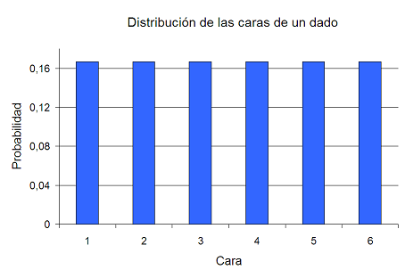
- Bernoulli

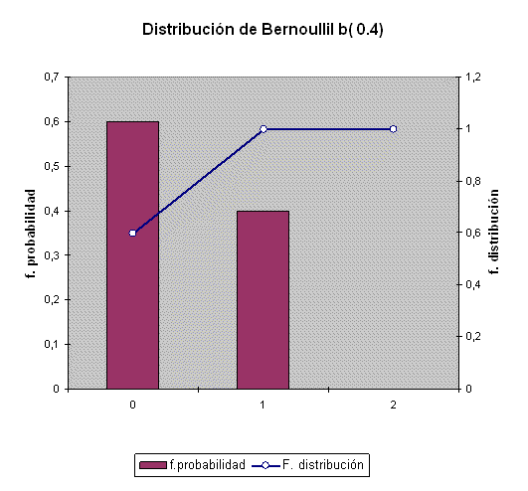

- Binomial

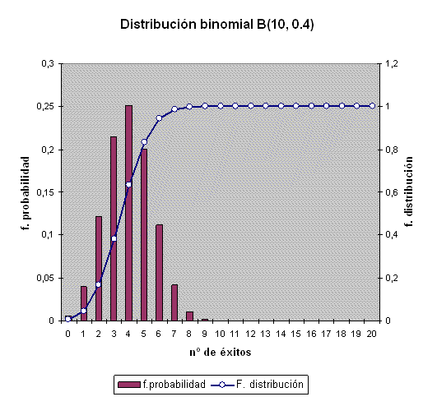

- Multinomial

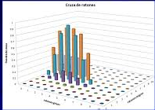

- Hipergeométrica

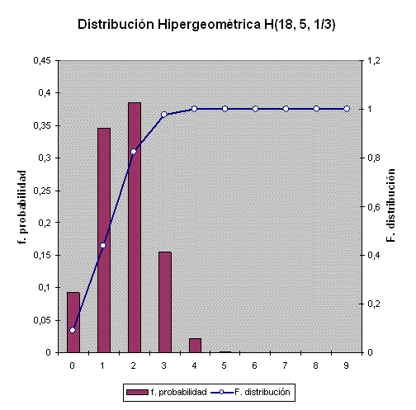

- Poisson

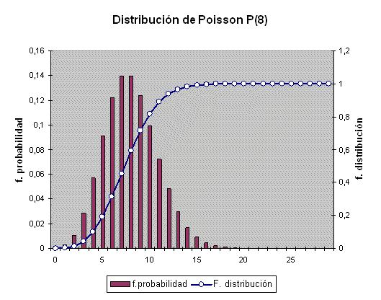

Fuente: http://www5.uva.es/estadmed/probvar/d_univar/d_univar8.htm

DISTRIBUCIONES DE PROBABILIDADES CONTINUAS
Son aquellas donde las variables en estudio pueden asumir cualquier valor dentro de determinados límites como se muestra en la figura 12; por ejemplo, la estatura de un estudiante
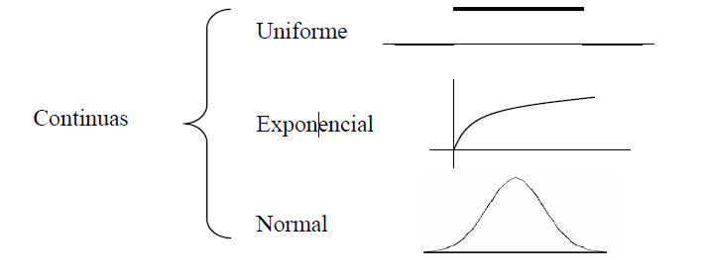

Figura 12. Gráficos de distribuciones continuas.

Fuente: Imagen recuperada de http://probabilidad2013a.blogspot.mx/2013/05/distribucion-de-probabilidad-con_6.html }

DISTRIBUCIONES CONJUNTAS DE PROBABILIDAD
Son aquellas que quedan definidas por dos o más variables sobre un mismo espacio de probabilidad y puede ser discreta o continua dependiendo de las variables que describe.

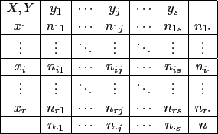
Fuente: https://www.google.com.mx/search?q=distribucion+conjunta

DISTRIBUCIONES DISCRETAS

DISTRIBUCIÓN UNIFORME
La distribución uniforme es aquella en la que una variable toma todos sus valores, x₁, x₂..., x_{k}, con igual probabilidad; y el espacio muestral debe ser finito.
Si la variable tiene k posibles valores, su función de probabilidad sería:
Recordar r
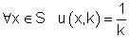
En donde k es el parámetro de la distribución (un parámetro es un valor que sirve para determinar la función de probabilidad o densidad de una variable aleatoria)
La media se calcula con la expresión
$$μ=\frac{\sum_{i=1}^{k}{x_{i}}}{k}$$
Y la varianza con la expresión

$σ^{2}=\frac{\sum_{i=1}^{k}{{(x_{i}-μ)}^{2}}}{k}$
El histograma de la función toma el aspecto de un rectángulo, por ello, a la distribución uniforme se le suele llamar distribución rectangular
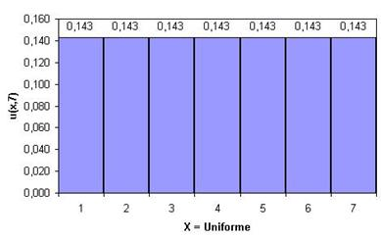

Figura 13. Gráfica de distribución Uniforme discreta
Fuente: Imagen recuperada de http://pendientedemigracion.ucm.es

 Ejemplo:
Un ejemplo la variable lanzamiento de un dado regular.
La variable toma seis valores posibles, todos con la misma probabilidad p = 1/6.
La función de densidad de esta variable será:
f (k) = P[X = k] = 1/6 k = 1, 2, 3, 4, 5, 6

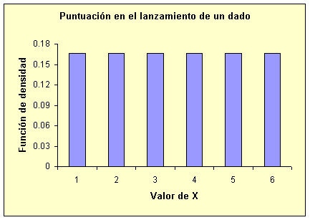

Por lo tanto la distribución uniforme, toma los mismos valores de
probabilidad en cada uno de los eventos generados en su espacio
muestral.

BERNOULLI (DICOTÓMICA)

Un experimento de Bernoulli es aquel en el que si al realizar un experimento sólo son posibles dos resultados:
X=1 (éxito, con probabilidad p)
Recordar r
X=0 (fracaso, con probabilidad
q=1-p)

Ejemplos:
1.-Lanzar una moneda y que salga cara. p=1/2
2.- Elegir una persona de la población y que esté enfermo, p=1/1000 = prevalencia de la enfermedad
3.- Aplicar un tratamiento a un enfermo y que éste se cure. p=95%, probabilidad de cura

Como se aprecia, en experimentos donde el resultado es dicotómico, la variable queda perfectamente determinada conociendo el parámetro p.

Ejemplo:
Se ha observado que de 2,000 accidentes de tránsito con impacto frontal y cuyos conductores no tenían cinturón de seguridad 300 individuos quedaron con secuelas.
Solución:
Aproximar la probabilidad de tener secuelas mediante 300/2000=0,15=15%
X=“tener secuelas tras accidente sin cinturón” es variable de Bernoulli
X=1 tiene probabilidad p ≈ 0,15
X=0 tiene probabilidad q ≈ 0,85

Solo se realiza un experimento y se tiene éxito o fracaso.

DISTRIBUCIÓN BINOMIAL
La distribución binomial es típica de las variables que proceden de un experimento que cumple las siguientes condiciones:
1) El experimento está compuesto de n pruebas iguales, siendo n un número natural fijo.
2) Cada prueba resulta en un suceso que cumple las propiedades de la variable binómica o de Bernoulli, es decir, sólo existen dos posibles resultados, mutuamente excluyentes, que se denominan generalmente como éxito y fracaso.
3) La probabilidad del ‚éxito (o del fracaso) es constante en todas las pruebas. P (éxito) = p; P (fracaso) = 1 - p = q
4) Las pruebas son estadísticamente independientes,
En estas condiciones, la variable aleatoria X que cuenta el número de éxitos en las n pruebas se llama variable binomial. Evidentemente, el espacio muestral está compuesto por los números enteros del 0 al n. Una variable binómica cuenta objetos de un tipo determinado en un muestreo de n elementos con reemplazamiento
La función de probabilidad de la variable binomial se representa como b(x, n, p) siendo n el número de pruebas y p la probabilidad del ‚éxito. n y p son los parámetros de la distribución.
Recordar r
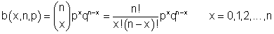
La media y la varianza de la variable binomial se calculan con
Media = μ = n p Varianza = σ² = n p q
Gráficamente mostrado en figura 14, el aspecto de la distribución depende de que sea o no simétrica Por ejemplo, el caso en que n = 4
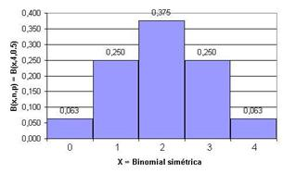 | 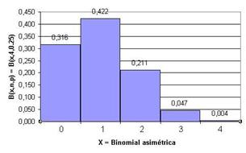
Figura 14. Gráfica distribución de binomial
Fuente: Imagen recuperada de: http://pendientedemigracion.ucm.es

Ejemplo:
Un estudio reciente realizado por una asociación de contadores mostró que 23% de los estudiantes de contaduría eligen el ramo de contaduría pública. Se selecciona una muestra de 15 estudiantes
a) ¿Cuál es la probabilidad de que dos hayan seleccionado contaduría pública?
b) ¿Cuál es la probabilidad de que cinco hayan seleccionado contaduría pública?

p=0.23
q= 1-0.23=0.77
n=15
- x=2

P(x=2)=$\frac{15!}{2!\left(15-2\right)!}{(0.23)}^{2}({0.77)}^{15-2}$

P(x=2) =105 (0.0529) (0.033) =18.57%

b) x=5

P(x=5)=$\frac{15!}{5!\left(15-5\right)!}{(0.23)}^{5}({0.77)}^{15-5}$

P(x=5)= (3,003) (0.0006) (0.732)= 14.16%

Esta distribución asume más de un experimento y tiene éxito y

fracaso con valores altos.

DISTRIBUCIÓN HIPERGEOMÉTRICA
Una variable tiene distribución hipergeométrica cuando procede de un experimento que cumple las siguientes condiciones:
1) Se toma una muestra de tamaño n, sin reemplazamiento, de un conjunto finito de N objetos.
2) K de los N objetos se pueden clasificar como ‚éxitos y N - K como fracasos.
X cuenta el número de éxitos obtenidos en la muestra. El espacio muestral es el conjunto de los números enteros de 0 a n, o de 0 a K si K < n.
En este caso, la probabilidad del ‚éxito en pruebas sucesivas no es constante pues depende del resultado de las pruebas anteriores. Por tanto, las pruebas no son independientes entre sí.
La función de probabilidad de la variable hipergeométrica es:

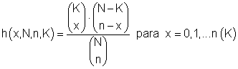
Recordar r

Los parámetros de la distribución son n, N y K.
Los valores de la media y la varianza se calculan según las ecuaciones:

$μ=n\frac{K}{N}$ $σ^{2}=\frac{N-n}{N-1}n\frac{K}{N}\left\{1-\frac{K}{N}\right\}$
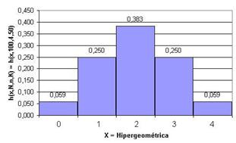 | 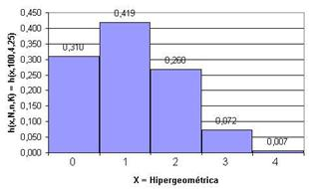

Figura 15. Gráfico de Distribución Hipergeométrica

Fuente: Imagen recuperada de: http://pendientedemigracion.ucm.es

Ejemplo
De un grupo de 20 productos, 10 se seleccionan al azar para prueba. ¿Cuál es la probabilidad de que 10 productos seleccionados contengan 5 productos buenos? Los productos defectivos son 5 en el lote.
N = 20, n = 10, D = 5, (N-D) = 15, x = 5

P(x=5) = 0.0183 = 1.83%

DISTRIBUCIÓN DE POISSON
Una variable de tipo Poisson cuenta ‚éxitos (es decir, objetos de un tipo determinado) que ocurren en una región del espacio o del tiempo.
El experimento que la genera debe cumplir las siguientes condiciones:
- El número de éxitos que ocurren en cada región del tiempo o del espacio es independiente de lo que ocurra en cualquier otro tiempo o espacio disjunto del anterior.
- La probabilidad de un éxito en un tiempo o espacio pequeño es proporcional al tamaño de este y no depende de lo que ocurra fuera de él.
- La probabilidad de encontrar uno o más éxitos en una región del tiempo o del espacio tiende a cero a medida que se reducen las dimensiones de la región en estudio.
Como consecuencia de estas condiciones, las variables Poisson típicas son variables en las que se cuentan sucesos raros
La función de probabilidad de una variable Poisson es:
Recordar r
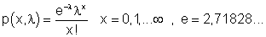
El parámetro de la distribución es λ que es igual a la media y a la varianza de la variable.
La distribución de Poisson se puede considerar como el límite al que tiende la distribución binomial cuando n tiende a y p tiende a 0, siendo np constante (y menor que 7); en esta situación sería difícil calcular probabilidades en una variable binomial y, por tanto, se utiliza una aproximación a través de una variable Poisson con
media
µ = n p.
El aspecto de la distribución depende muchísimo de la magnitud de la media.
Como ejemplo, mostramos tres casos con λ = 0,5 (arriba a la izquierda), λ = 1,5 (arriba a la derecha) y λ = 5 (abajo) Obsérvese que la asimetría de la distribución disminuye al crecer λ y que, en paralelo, la gráfica empieza a tener un aspecto acampanado.
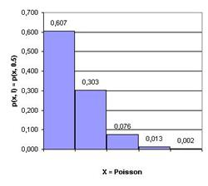 | 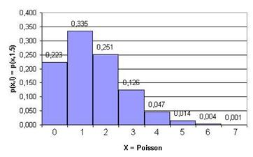
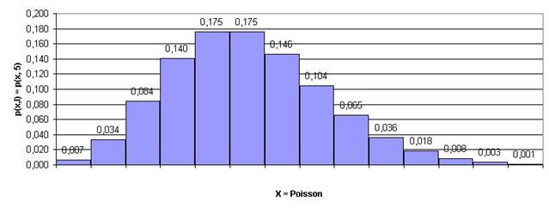

Figura 16. Gráfico de distribución de Poisson

Fuente: Imagen recuperada de: http://pendientedemigracion.ucm.es

Ejemplo:
Suponga que una compañía de seguros asegura las vidas de 5000 hombres de 42 años de edad. Si los estudios actuariales muestran que la probabilidad de que un hombre muera en cierto año es 0.001, entonces la probabilidad de que la empresa pague exactamente 4 indemnizaciones y= 4 en un cierto año es:
Aproximando con la distribución de Poisson, se toma la tasa media de sucesos
λ= np = (5000)*(0.001)= 5, teniendo:
P(x=4) =$\frac{λ^{4}e^{-μ}}{4!}$ =$\frac{5^{4}e^{-5}}{4!}$ =0.1745

Se utiliza cuando existe un intervalo de espacio,
volumen, tiempo, sus probabilidades son muy
pequeñas y muy alto el número de experimentos

DISTRIBUCIONES CONTINUAS
Son aquellas donde las variables en estudio pueden asumir cualquier valor dentro de determinados límites.

DISTRIBUCIÓN UNIFORME
Es aquella que puede tomar cualquier valor dentro de un intervalo, todos ellos con la misma probabilidad.
Recordar r
$$f\left(x\right)=\frac{1}{b-a}$$

Es una distribución continua porque puede tomar cualquier valor y no únicamente un número determinado (Wolepole, 2012)

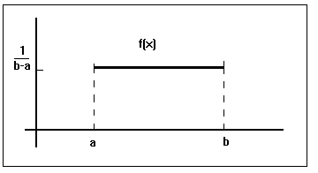
Figura 17. Gráfico distribución uniforme
Fuente: imagen recuperada de www.google.com.mx
Ejemplo:
El precio medio del litro de gasolina durante el próximo año se estima que puede oscilar entre $14.00 y $16.00; podría ser, por tanto, de $14.3 o de $14.4, o de $14.5, o de $14.55, etc. Hay infinitas posibilidades, todas ellas con la misma probabilidad.
Y su función de densidad nos permite conocer la probabilidad que tiene cada punto del intervalo, quedando definida por
$$f\left(x\right)=\frac{1}{b-a}$$
Donde:
b es el extremo superior $16.00
a es el extremo inferior $14.00
Por lo tanto, la función de distribución del ejemplo sería:$f\left(x\right)=\frac{1}{16-14}=$0.5
Es decir, que el valor final, tiene un 5% de probabilidad.

El valor medio o esperanza matemática de esta distribución se calcula:
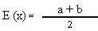
Por lo tanto, el precio medio esperado de la gasolina para el próximo año es de $15

DISTRIBUCION EXPONENCIAL
La distribución exponencial es un caso especial de la distribución gamma, ambas tienen un gran número de aplicaciones.
Las distribuciones exponencial y gamma juegan un papel importante tanto en teoría de colas como en problemas de confiabilidad. El tiempo entre las llegadas en las instalaciones de servicio y el tiempo de falla de los componentes y sistemas eléctricos, frecuentemente involucran la distribución exponencial.

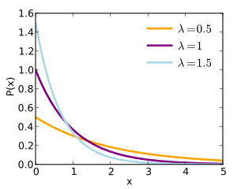
Figura 18. Gráfico distribución Exponencial
Fuente: imagen recuperada de www.google.com.mx

La relación entre la gamma y la exponencial permite que la distribución gamma se utilice en tipos similares de problemas (Wolepole, 2012)
La variable aleatoria x tiene una distribución exponencial, con parámetroβ, si su función de densidad es:
Recordar r
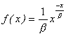 , x > 0 f(x) = 0 en cualquier otro caso
Donde β > 0
La media: μ = β

La variancia: σ² = β²

Ejemplo:
El tiempo de reparación de unas máquinas de escribir tiene una distribución aproximadamente exponencial, con media de 22 minutos.
El costo de reparación es de 2,000 pesetas por cada media hora o fracción. ¿Cuál es la probabilidad de que una reparación cueste 4,000 pesetas?
Para efectuar una programación, Cuánto tiempo se debe asignar a cada reparación para que la probabilidad de que cualquier tiempo de reparación mayor que el tiempo asignado sea solo de 0.1?
Solución:

Si la variable aleatoria x representa el tiempo de reparación (en minutos) de las máquinas y sigue una distribución exponencial de parámetro
$$λ={(Ex)}^{-1}=1/22$$
Por lo tanto, la función de densidad de esta variable es

$$f\left(x\right)=\frac{1}{22}e^{{-x}/{22}}$$
Hallar la probabilidad de que el tiempo de reparación sea menor que diez minutos.
$$f\left(x<10\right)=\int_{0}^{10}{\frac{1}{22}}e^{{-x}/{22}}$$
$$=1-e^{{-5}/{11}}$$
=1-0.63 = 0.36 o 36%

Esta distribución toma valores en intervalos de tiempo,
espacio, área, volumen de manera continua
DISTRIBUCIÓN NORMAL

Una distribución normal de media μ y desviación típica σ se designa por N (μ, σ). Su gráfica es la típica campana de Gauss
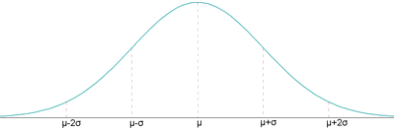
El área bajo la curva es igual a la unidad.
Es simétrica por lo tanto es simétrica y deja un área igual a 0.5 a la izquierda y otra igual a0.5 a la derecha.
La probabilidad equivale al área encerrada bajo la curva

Distribución normal estándar

Es aquella que tiene por media valor cero μ =0 y por desviación típica la unidad, σ =1.
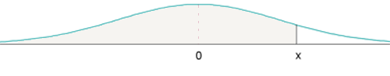

Figura 18. Gráfico distribución uniforme
Fuente: imagen recuperada de www.google.com.mx

CÁLCULO DE PROBABILIDADES EN DISTRIBUCIONES NORMALES

Estandarización de valores reales
En la práctica, se tienen valores reales de promedio diferentes de cero y con desviación estándar diferentes de uno, para determinar la probabilidad o área bajo la curva, se determina el número de desviaciones estándar Zentre algún valor X y la media de la población o de la muestra X como sigue:
Recordar r

Sí se consideran los datos completos del proceso

Ejemplo:
El departamento de personal de una empresa requiere que los solicitantes a un puesto en cierta prueba alcancen una calificación de 500. Si las calificaciones de la prueba se distribuyen normalmente con media 485 y desviación estándar 30 ¿Qué porcentaje de los solicitantes pasará la prueba?
Calculando el valor de Z obtenemos:

=

Buscamos el valor correspondiente Z (ver anexo 1) en las tablas de distribución normal estándar (0.5). Z_{0.5} = 0.69146 = 69.146%.
Donde la probabilidad de que la calificación sea menor a 500 es P (X <= 500). Dado que el porcentaje pedido es la solución es 1-0.69146 =0.3085, por tanto sólo 30.85% de los participantes pasarán la prueba.
Otra forma es tomando la Z como negativa con P (Z <= -0.5) = 0.3085.

APROXIMACIÓN DE LA BINOMIAL POR LA NORMAL
Si: n·p ≥ 0 y n·q ≥ 0.
La distribución binomial B(n, p) se puede aproximar mediante una distribución normal:
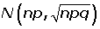
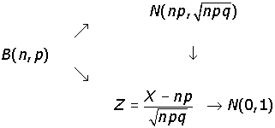
Recordar r
Ejemplo:
Un estudio ha mostrado que, en un cierto barrio, el 60% de los hogares tienen al menos dos televisores Se elige al azar una muestra de 50 hogares en el citado barrio. Se pide:
¿Cuál es la probabilidad de que al menos 20 de los citados hogares tengan cuando menos dos televisores?
n=50 p=0.6 q=0.4
np>5 nq<5
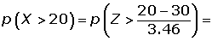

DISTRIBUCIONES DE PROBABILIDAD CONJUNTA

Es la distribución de probabilidad de la intersección de eventos de X y Y, esto es, de los eventos X y Y ocurren de forma simultánea.
En el caso de solo dos variables aleatorias se denomina una distribución bivariada, pero el concepto se generaliza a cualquier número de eventos o variables aleatorias. (Spiegel, 2013).

Ejemplo:
Medir la cantidad de precipitado y de un gas que se libera en un experimento químico controlado, dando lugar a un espacio muestral de dimensiones X y Y donde la distribución de probabilidad de sus ocurrencias simultáneas puede representarse con las variables (x, y) dentro de un rango de valores f(x, y) por lo que su función de probabilidad conjunta es:
f(x, y)= P (X=x, Y=y)

Para variables discretas

- f(x, y) >=0 para toda (x,y)
- $\sum_{x}{\sum_{y}{f\left(x,y\right)=1}}$
- P(X=x , Y=y) = f(x, y)

Para variables continuas
- f(x,y) >= 0 para toda (x,y)
- $\int_{-∞}^{∞}{\int_{-∞}^{∞}{f\left(x,y\right)dxdy=1}}$
- $P\left[\left(X,Y\right) ∈A\right]=\iint_{A}{f\left(x,y\right)dxdy}$

Ejemplo: (Caso discreto)
Un artículo se fabrica en dos líneas de producción diferentes, y la capacidad en cualquier día dado para cada línea es de dos artículos y donde x es la cantidad de artículos producidos por la línea uno y de la línea dos

f(x, y) |  | X (línea uno)
 |  | 0 | 1 | 2
Y (línea dos) | 0 | 0.10 | 0.20 | 0.20
Y (línea dos) | 1 | 0.04 | 0.08 | 0.08
Y (línea dos) | 2 | 0.06 | 0.12 | 0.12

Calcular la probabilidad de que en un día dado el número de artículos producidos en la línea uno sea mayor que el número de artículos producidos en la línea dos

P(X>Y)= P(X=1, Y=0) +P (X=2, Y=0) + P(X=2 Y=1)
= 0.2+ 0.2 + 0.8 = 0.48

Ejemplo: (Caso continuo)

Una compañía de dulces distribuye cajas de chocolates con una mezcla de, cremas, chiclosos y nueces cubiertas, tanto en chocolate claro y oscuro, para el caso de una caja seleccionada aleatoriamente sea X y Y las proporciones de chocolate oscuro y claro suponga:

f(x, y)= 2/3 (2x +3y)
0

Encuentre la P[(X; Y) A]
$$\int_{0}^{1}{\int_{0}^{1}{\frac{2}{5}(2x+3y)dxdy}}$$

$\int_{0}^{1}{\frac{2x^{2}}{5}}+\frac{6xy}{5}$ dy $\int_{0}^{1}{\frac{2}{5}}+\frac{6y}{5}$ dy =$\frac{2y}{5}+\frac{3x^{2}}{5}$

=$\frac{2}{5}+\frac{3}{5}=1$

Resumen
En la presente competencia titulada “Distribuciones teóricas de probabilidad”, se trataron las principales distribuciones de probabilidad, tanto las originadas por variables discretas y las provenientes de variables continuas, no sin antes indicar las diferencias de estas variables aleatorias.

Es importante rescatar la información referente a dónde y cómo dan inicio a las distribuciones de probabilidad; por lo que es necesario hacer mención desde la distribución básica que corresponde a la de Bernoulli y como a partir de ésta se genera la binomial y de ahí se desprenden las más complejas; al ir tomando características diferentes siendo un caso de ellas, la hipergeométrica.

Se muestra de manera gráfica así como ejemplificando cada una de las distribuciones teóricas de probabilidad y la forma en que se aplican y dan soluciones. Quedando bien definidas de acuerdo a la aplicabilidad que tienen en la vida cotidiana mostrándose las más importantes de las estas, tanto de variables discretas, de variables continuas y la conjunta en sus dos vertientes; discreta y continua.

RESUMEN


EJERCICIOS DE REFUERZO

1.- Identifica a que distribución discreta corresponde cada ejercicio y obtén las probabilidades solicitadas.

A.-De todas las plantas sólo el 5% descargan residuos por sobre la norma. Si se muestrean 20 plantas ¿Cuál es la probabilidad de que estén fuera de la ley?
a) Menos que una planta
b) Menos de dos plantas
c) Exactamente 3
d) Más de una
Distribución: | _____________________________
Solución:

B.-Una planta tiene 20 máquinas, si la probabilidad de que falla una en cierto día es 0.05. Encuentre la probabilidad de que durante un día determinado fallen dos máquinas.
Distribución: | _____________________________
Solución:

C.- Un recipiente tiene 12 botellas de vinos, 3 de las cuales contienen vino que se ha echado a perder. Una muestra de 4 botellas se selecciona al azar de entre la caja.
a) Encuentre la distribución de probabilidad para x, el número de botellas de vino echado a perder de la muestra.
b) ¿Cuáles son la media y la varianza de x?
Distribución: | _____________________________
Solución:

2.- Identifica a que distribución continua corresponde cada ejemplo y obtén las probabilidades solicitadas
A.-Las estaturas en personas son unas de las muchas variables biológicas que pueden ser modeladas por la distribución normal. Suponga que las estaturas de hombres tienen una media de 69 pulgadas, con una desviación estándar de 3.5 pulgadas.
a) ¿Qué proporción de todos los hombres será más alta de 60 pulgadas?
b) ¿Cuál es la probabilidad de que un hombre seleccionado al azar mida entre 58 y 61 pulgadas?
Distribución: | _____________________________
Solución:

B.-La confiabilidad de un fusible eléctrico es la probabilidad de que un fusible, escogido al azar de la producción, funcione bajo sus condiciones de diseño. Una muestra aleatoria de 1000 fusibles se probó y se observaron 27 defectuosos. Calcule la probabilidad aproximada de observar 27 o más defectuosos, suponiendo que la confiabilidad de un fusible es 0.98.
Distribución: | _____________________________
Solución:

C.-Se ha comprobado que el tiempo de vida de cierto tipo de marcapasos sigue una distribución exponencial con media de 16 años. ¿Cuál es la probabilidad de que a una persona a la que se le ha implantado este marcapasos se le deba reimplantar otro antes de 20 años?
Si el marcapasos lleva funcionando correctamente 5 años en un paciente, ¿cuál es la probabilidad de que haya que cambiarlo antes de 25% años?

Distribución: | _____________________________
Solución:

3.- Obtener las probabilidades solicitadas en las distribuciones conjuntas.
Se efectuó una encuesta sobre propietarios de automóviles entre 200 familias de Houston. El resultado del estudio sobre la propiedad de automóviles de manufactura estadounidense o extranjera fue:
a) Muestre la tabla de probabilidades conjuntas para estos datos.
b) Utilice las probabilidades marginales para comparar la propiedad de vehículos estadounidenses y de importación.

 |  | Propietario de un auto USA
 |  | SI | NO | Total
Propietario de auto de importación | SI | 30 | 10 | 40
Propietario de auto de importación | NO | 150 | 10 | 160
 | Total | 180 | 20 | 200

c) ¿Cuál es la probabilidad de que una familia sea propietaria a la vez de un vehículo estadounidense y uno de importación?
d) ¿Cuál es la probabilidad de que una familia posea vehículo (o vehículos), ya sea(n) estadounidense o de importación?
e) Si una familia es propietaria de un vehículo estadounidense, ¿cuál es la probabilidad de que también sea propietaria de un vehículo de importación?
f) Si una familia es propietaria de un vehículo de importación, ¿cuál es la probabilidad de que también sea propietaria de un vehículo estadounidense?

2.-Si se elige una persona de forma aleatoria, dada la siguiente tabla:

 |  | INGRESO FAMILIAR
 |  | bajo | medio | alto | TOTAL
OCUPACION | ama de casa | 8 | 26 | 6 | 40
OCUPACION | obrero | 16 | 40 | 14 | 70
OCUPACION | ejecutivo | 6 | 62 | 12 | 80
OCUPACION | profesional | 0 | 2 | 8 | 10
OCUPACION | TOTAL | 30 | 130 | 40 | 200

Determinar la probabilidad de que la persona elegida tenga las siguientes ocupaciones:
a) ama de casa,
b) obrero,
c) ejecutivo,
d) profesional.

Determinar la probabilidad de que el ingreso familiar de la persona elegida sea:
a) bajo,
b) medio,
c) alto.

Determinar la probabilidad de que la persona elegida se clasifique dentro del grupo:
a) ejecutivo con ingreso alto,
b) ama de casa con ingreso bajo,
c) profesional con ingreso medio.



AUTOEVALUACIÓN

Instrucciones: Relaciona la característica de la distribución discreta
1.- | Se realiza más de un experimento y presenta éxito y fracaso (valores de probabilidad moderadamente altos) |  | ( ) | D. Uniforme
2.- | Número muy alto de experimentos, probabilidades bajas y en un intervalo de tiempo o espacio. |  | ( ) | D. Bernoulli
3.- | La probabilidad de todos los eventos del experimento presenta igual probabilidad |  | ( ) | D. Binomial
4.- | Solo se realiza un experimento y se tiene éxito y fracaso |  | ( ) | D.Hipergeométrica
5.- | Los éxitos obtenidos en una muestra provienen de una población en la que se divide en población de éxito y población de fracaso. |  | ( ) | D. Poisson

2.- Da las características de las distribuciones continuas
Distribución | Característica | Fórmula

3.- Identifica en cada ejercicio cuál distribución se encuentra y obtén los valores de probabilidad solicitados:

Un examen de opción múltiple contiene 25 preguntas, cada una con cuatro respuestas, de las que sólo una es correcta. Suponga que un estudiante sólo adivina las respuestas.
a) ¿Cuál es la probabilidad de que el estudiante conteste de manera correcta 20 preguntas?
b) ¿Cuál es la probabilidad de que el estudiante conteste de manera correcta 5 preguntas?
¿Distribución? | Resultados:
a)
b)

En una fiesta hay 20 personas: 14 casadas y 6 solteras. Se eligen 3 personas al azar ¿Cuál es la probabilidad de que las 3 sean solteras?

¿Distribución? | Resultados:
 | a)

Si los precios de los automóviles nuevos se incrementan en un promedio de cuatro veces cada 3 años, encuentre la probabilidad de que:
a) ningún precio se incremente en un periodo de 3 años
b) dos precios aumenten.
c) cuatro precios aumenten

¿Distribución? | Resultados:
a)
b)
c)
d)

En una encuesta de estudiantes de maestría, se obtuvieron los siguientes datos como la primera razón de los estudiantes para solicitar admisión a la escuela en la cual estaban inscritos.
a) Desarrolle la tabla de probabilidades conjuntas con estos datos
b) Utilice las probabilidades marginales de la calidad, costo o conveniencia de la escuela y otros para comentar sobre la razón de mayor importancia para seleccionar una escuela.

 |  | Razón para aplicar
 |  | Calidad | Costo o conveniencia | Otros | Total
Status de matricula | Tiempo completo | 421 | 393 | 76 | 890
Status de matricula | Tiempo parcial | 400 | 593 | 46 | 1039
Status de matricula | Total | 821 | 986 | 122 | 1929

c) Si un estudiante asiste tiempo completo, ¿cuál es la probabilidad de que la calidad de la escuela sea la primera razón para escoger una escuela?
d) Si un estudiante asiste tiempo parcial, ¿cuál es la probabilidad de que la calidad de la escuela sea la primera razón para escoger una escuela?

¿Distribución? | Resultados:
a)
b)
c)
d)

La administradora de una pequeña subestación posta] intenta cuantificar la variación de la demanda semanal de los tubos de envío de correo. Ella decide suponer que esta demanda sigue una distribución normal. Sabe que en promedio se compran 100 tubos por semana y que, el 90% del tiempo, la demandas semanal es menor que 115.
a) ¿Cuál es la desviación estándar de la distribución?
¿Distribución? | Resultados:
 | a)

El 35% de una población está afectado por la gripe. Se eligen 30 personas al azar. Esta distribución se comporta de manera normal.
Calcula la probabilidad de que:
a) haya exactamente 10 enfermos.
b) haya más de 5 y menos de 12 enfermos.
¿Distribución? | Resultados:
a)
b)

El tiempo de respuesta de un departamento es de 5 minutos promedio y se distribuye exponencialmente.
a) Determinar a probabilidad de que el tiempo de respuesta a lo sumo sea de 10 minutos:
b) La probabilidad entre el tiempo de respuesta de 5 y 10 minutos es:

¿Distribución? | Resultados:
a)
b)

REFERENCIAS
- Allen, L. (2000). Estadística aplicada a los negocios y la economía. México. Tercera edición. Editorial Mc Graw Hill

- Levine, D. (2014). Estadística para administración. México Sexta edición. Editorial Pearson.

- Lind, D. (2012) Estadística Aplicada a los negocios y la economía. México. Décimo Quinta edición. Editorial Mc Graw Hill

- Lind, M (2006). Estadística para administración y economía. México. Editorial Alfa Omega

- Newbold, P. (2010). Estadística para administración y economía. México. Sexta edición. Editorial Pearson.

- Nieves, A. (2010). Probabilidad y Estadística un enfoque moderno. México. Primera edición. Editorial Mc Graw Hill.

- Quevedo, H. (2006). Métodos Estadísticos para la ingeniería. Publicado por biblioteca virtual de la Universidad Autónoma de Ciudad Juárez. http://bivir.uacj.mx/LibrosElectronicosLibres/UACJ/ua00001.pdf

- Spiegel,M.(2013). Probabilidad y Estadística. México. Cuarta edición. Editorial Mc. Graw Hill Educación.

- Wackerly, D. (2008). Estadística Matemática con aplicaciones. México. Séptima edición . Editorial CENCAGE

- Wolepole, R. (2012). Probabilidad y Estadística para ingeniería y ciencias. México. Novena edición. Editorial Prentice Hall.

- Google. Imágenes diversas,

Unidad de Competencia III

“Distribuciones muestrales de probabilidad”

UNIDAD DE COMPETENCIA III | ELEMENTOS DE COMPETENCIA
UNIDAD DE COMPETENCIA III | Conocimientos | Habilidades | Actitudes | Valores
“Muestreo y Distribuciones de muestreo” | Muestras aleatorias  Distribuciones de muestreo de estadísticas  Distribuciones de muestreo de medias  Distribuciones de muestreo de varianzas  Distribución “t” de student  Distribuciones de la diferencia entre dos medias muestrales  Distribución f | Comprender la importancia de la formulación de muestras aleatorias en la composición de una población | Participación e interés  Razonamiento matemático y estadístico | Respeto  Honestidad  Responsabilidad



Fuente: Imagen recuperada /www.google.com.mx/search?q=distribuciones

“Las distribuciones de muestreo constituyen una pieza importante de estudio de la probabilidad por varias razones, en la mayoría de los casos, la viabilidad de un experimento dicta el tamaño de la muestra.
La distribución de muestreo es la distribución de probabilidad de una muestra de una población en lugar de toda la población.

En consecuencia, todos los estadísticos tienen distribuciones de probabilidad, las cuales llamamos distribuciones muestrales.
Desde un punto de vista práctico, la distribución muestral de un estadístico proporciona un modelo teórico”.

Contextualización
Unidad de Competencia III

¿Qué aprenderás en la presente unidad de competencia?

MUESTREO Y DISTRIBUCIONES DE MUESTREO
El muestreo es la técnica para la selección de una muestra a partir de una población, y por definición una muestra es una parte representativa de una población. Al elegir una muestra se espera que sus propiedades sean extrapolables a la población lo que permite ahorrar recursos, y a la vez obtener resultados parecidos a los que se alcanza si se realizara un estudio de toda la población (Wackerly, 2008).
Para que el muestreo se considere como válido, debe cumplir ciertos requisitos, sin embargo nunca se puede estar completamente seguros de que el resultado sea una muestra representativa, pero lo que sí podemos, es actuar de manera que esta condición se alcance con una probabilidad alta. En el muestreo, si el tamaño de la muestra es pequeño, se puede extraer dos o más muestras de la misma población y al conjunto de muestras que se pueden obtener de la población se denomina espacio muestral y la variable que asocia a cada muestra su probabilidad de extracción, sigue la llamada distribución muestral.

Población
n₃
n₂
n₁

Figura 19. Distribución muestral de probabilidad
Fuente: Imagen recuperada de www. Google imágenes
En estadística una muestra estadística llamada también muestra aleatoria o simplemente muestra, es un subconjunto de casos o individuos de una población estadística (Sampieri 2010)
Las razones del estudio de muestras es preferible, en la mayoría de los casos, por:
- Si la población es muy grande por tanto, imposible de analizar en su totalidad.
- Las características de la población varían si el estudio se prolonga demasiado tiempo.
- Reducción de costos
- Rapidez: al reducir el tiempo de recogida y tratamiento de los datos, se consigue mayor rapidez.
- Viabilidad: la elección de una muestra permite la realización de estudios que serían imposible hacerlo sobre el total de la población.
- La población es suficientemente homogénea respecto a la característica medida, con lo cual resultaría inútil malgastar recursos en un análisis

MÉTODOS DE MUESTREO
  - Aleatorio o probabilístico
Son los métodos para los que puede calcular la probabilidad de extracción de cualquiera de las muestras posibles. Este conjunto de técnicas de muestreo es el más aconsejable, aunque en ocasiones no es posible optar por él.

  - No aleatorio o de juicio
Aquél para el que no puede calcularse la probabilidad de extracción de una determinada muestra. Se busca seleccionar a individuos que se juzga de antemano tienen un conocimiento profundo del tema bajo estudio, por lo tanto, se considera que la información aportada por esas personas es vital para la toma de datos

MUESTREO ALEATORIO O PROBABILÍSTICO

Dentro del muestreo aleatorio se encuentran los siguientes tipos:
Tómbola
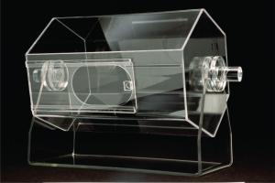
Figura 20. Tómbola
Fuente: Imagen recuperada de www. google imágenes

Consiste en numerar todos los elementos muestrales del uno al número n. Hacer fichas o papeles, uno por cada elemento, revolverlos en una caja o tómbola, e ir sacando n número de fichas, según el tamaño de la muestra. Los números elegidos al azar conformarán la muestra. (Sampieri,2010)
Números aleatorios

Figura 21. Números aleatorios
Fuente: Imagen recuperada de www. google imágenes

Refiere a la utilización de una tabla de números que implica un mecanismo de probabilidad muy bien diseñado. (Ver Anexo 5 Tabla de Números Aleatorios)

Ejemplo:
Suponga que estamos investigando sobre el porcentaje de alumnos que trabajan de una población de 20 alumnos de la Universidad de Morelia

Base de datos de la población:
 | Nombre alumno | ¿Trabaja? |  | Nombre del alumno | ¿Trabaja?
1 | JUAN | SI | 11 | MARIA | NO
2 | ALICIA | NO | 12 | FERNANDO | NO
3 | PEDRO | NO | 13 | JULIO | SI
4 | MARCOS | NO | 14 | ROSA | NO
5 | ALBERTO | SI | 15 | FABIAN | NO
6 | JORGE | SI | 16 | ANA | NO
7 | JOSE | NO | 17 | LAURA | NO
8 | CARLOS | NO | 18 | ENRIQUE | NO
9 | MIGUEL | NO | 19 | CARMEN | SI
10 | VICTORIA | SI | 20 | MARCELO | SI

- Elija una muestra aleatoria simple de tamaño n=4 de esta población. Use la tabla de números aleatorios adjunta, empiece en la fila 1 columna 1 y continúe seleccionando hacia la derecha. Indique los pasos para elegir la muestra.

Tabla de números aleatorios:

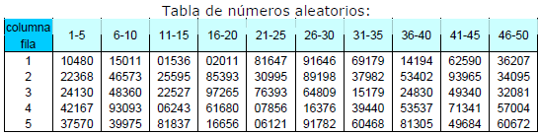

Primero: Asignamos número a cada alumno del 1 al 20:
Segundo: Buscamos en la tabla de números aleatorios 4 números, de dos dígitos, entre el 1 y el 20, sin repetir.

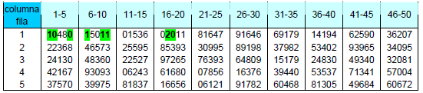

Los números seleccionados son: 10, 1, 11, 20.
Por lo tanto, la muestra está compuesta por:
*10: Victoria que SI trabaja.
*1: Juan que SI trabaja.
*11: María que NO trabaja.
*20: Marcelo que SI trabaja.

b) Indique cuál es el Parámetro y cuál es el Estadístico en (a).

El Parámetro es el porcentaje de alumnos que trabajan en la población de tamaño N=20 alumnos, es decir:
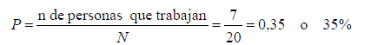

El Estadístico es el porcentaje de alumnos que trabajan en la muestra de tamaño n=4 alumnos, es decir:
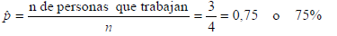

Sistemático (Salto sistemático)


Figura 22. Salto sistemático
Fuente: Imagen recuperada de www. google imágenes

Este procedimiento de selección es muy útil e implica elegir dentro de una población N un número n de elementos a partir de un intervalo K. Éste último (K factor de elevación) es un intervalo que se va a determinar por el tamaño de la población y el tamaño de la muestra.
Fórmula:
Recordar r
$$K= \frac{N}{n}$$
Donde:
N= total de la población
N= tamaño de la muestra
Ejemplo:
Suponga que en una pequeña ciudad de 8,000 habitantes según el censo se va a hacer una encuesta y se selecciona una muestra sistemática de 20 personas entre 1,200 padres de familia para conocer el grado de aceptación de la gestión administrativa de la ciudad por parte del presidente municipal
N = 1200 Población
n = 20 Muestra
Factor de Elevación
$$K= \frac{120}{20}$$
K=60
Se elige al azar un número de entre 1 y 60, para este ejemplo elegimos 3 y a este le sumamos 60 al resultado obtenido volvemos a sumar 60 y así sucesivamente hasta encontrar los 20 valores para la muestra
3+60=63
n = {3, 63, 123, 183, 243, 303, 363, 423, 483, 543, 603, 663, 723, 783, 843, 903, 963, 1023, 1083,1143}

Muestreo estratificado

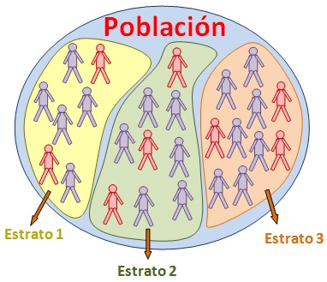

Fuente:
Figura 23. Muestra estratificada
Fuente: Imagen recuperada de www. google imágenes

Este muestreo consiste en la división previa de la población de estudio en grupos o clases que se suponen homogéneos con respecto a alguna característica de las que se van a estudiar. A cada uno de estos estratos se le asigna una cuota que determina el número de miembros del mismo que compondrán la muestra. Dentro de cada estrato se suele usar la técnica de muestreo sistemático.
Según la cantidad de elementos de la muestra que se ha de elegir de cada uno de los estratos, existen dos técnicas de muestreo estratificado que puede ser
- Asignación proporcional: el tamaño de la muestra dentro de cada estrato es proporcional al tamaño del estrato dentro de la población.
- Asignación óptima: la muestra recogerá más individuos de aquellos estratos que tengan más variabilidad. Para ello es necesario un conocimiento previo de la población.

Ejemplo:
En un estudio de opinión, puede resultar interesante estudiar por separado las opiniones de hombres y mujeres pues se estima que, dentro de cada uno de estos grupos, puede haber cierta homogeneidad. Así, si la población está compuesta de un 55% de mujeres y un 45% de hombres, se tomaría una muestra que contenga también esos mismos porcentajes de hombres y mujeres.

Elija una muestra estratificada de tamaño n=4 de esta población. Use la tabla de números aleatorios, en cada alternativa empiece en la fila 1 columna 1 y continúe seleccionando hacia la derecha

Para elegir una muestra estratificada, primero se dividen los hombres de las mujeres y se asignan número de identificación a cada estrato:

ESTRATO DE HOMBRES |  |  | ESTRATO DE MUJERES
1 | JUAN | SI | 1 | ALICIA | NO
2 | PEDRO | NO | 2 | VICTORIA | SI
3 | MARCOS | NO | 3 | MARIA | NO
4 | ALBERTO | SI | 4 | FERNANDA | NO
5 | JORGE | SI | 5 | ROSA | NO
6 | JOSE | NO | 6 | ANA | NO
7 | CARLOS | NO | 7 | LAURA | NO
8 | MIGUEL | NO | 8 | CARMEN | SI
9 | JULIO | SI
10 | FABIAN | NO
11 | ENRIQUE | NO
12 | MARCELO | SI

Usando la tabla de números aleatorios, se elige una muestra aleatoria simple de tamaño n=2 de los hombres, buscando números del 1 al 12. Se parte de la fila 1 columna 1. Se usan dos dígitos
Los números elegidos son: 10 y 1.
Por lo tanto la muestra del estrato de hombres queda constituida por Fabián y Juan. Fabián NO trabaja y Juan SI trabaja.

Usando la tabla de números aleatorios, se elige una muestra aleatoria simple de tamaño n=2 de las mujeres, buscando números del 1 al 8.
Se parte de la fila 1 columna 1. Se usa un dígito.
Los números elegidos son: 1 y 4.
Por lo tanto, la muestra del estrato de mujeres queda constituida por Alicia y Fernanda. Alicia y Victoria NO trabajan.
Por lo tanto, la muestra final queda constituida por Fabián, Juan, Alicia y Fernanda.
Finalmente, la proporción de alumnos que trabaja en la muestra estratificada es de 25%.

Muestreo por conglomerados

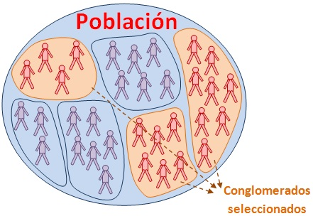

Figura 24. Muestra por conglomerados
Fuente: Imagen recuperada de www. google imágenes

La unidad muestral es un grupo de elementos de la población que forman una unidad, a la que llamamos conglomerado.
A diferencia de un estrato, un conglomerado es una unidad de elementos que contienen representantes de toda la población (según la característica de la misma que se mida durante el experimento)

MUESTREO NO ALEATORIO O DE JUICIO
Muestreo por cuotas

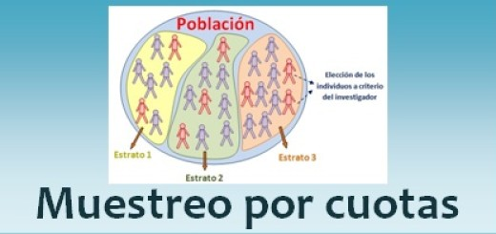
Figura 25. Muestras por cuotas
Fuente: imagen recuperada de www.universoformulas.com

Este tipo de muestreo consiste en las siguientes etapas:
- Primero es necesario dividir la población de referencia en varios estratos definidos por algunas variables de distribución conocida (como el género o la edad).
- Posteriormente se calcula el peso proporcional de cada estrato, es decir, la parte proporcional de población que representan.
- Finalmente se multiplica cada peso por el tamaño de n de la muestra para determinar la cuota precisa en cada estrato.
Se diferencia del muestreo estratificado en que una vez determinada la cuota, el investigador es libre de elegir a los sujetos de la muestra dentro de cada estrato.

Una razón importante por la que se eligen muestras por cuotas es que permite que se haga un muestreo de un subgrupo que es de gran interés para el estudio. Si un estudio tiene como objetivo investigar una característica o rasgo de un determinado subgrupo, ésta es la técnica adecuada.
El muestreo por cuotas también permite que se observen las relaciones entre los subgrupos, algunas veces los rasgos de un determinado subgrupo interactúan con otros rasgos de otro subgrupo. En tales casos, también es necesario que el investigador utilice este tipo de técnica de muestreo.

Muestreo de bola de nieve

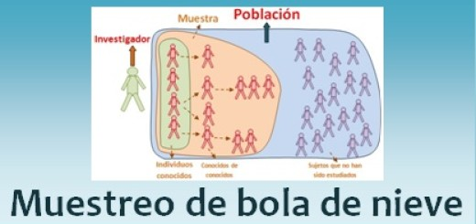
Figura 26. Muestreo Bola de Nieve
Fuente: imagen recuperada de www.universoformulas.com
Consiste en identificar sujetos que se incluirán en la muestra a partir de los propios entrevistados. Partiendo de una pequeña cantidad de individuos que cumplen los requisitos necesarios estos sirven como localizadores de otros con características análogas.

Muestreo subjetivo por decisión razonada o a juicio del investigador
En este caso las unidades de la muestra se eligen en función de algunas de sus características de manera racional y no casual. Una variante de esta técnica es el muestreo compensado o equilibrado, en el que se seleccionan las unidades de tal forma que la media de la muestra para determinadas variables se acerque a la media de la población (Hernández, 2010)

ERROR DE MUESTREO
Las muestras se emplean para determinar las características de una población, no obstante como la muestra forma parte o es una porción representativa de la población es poco probable que el estadístico sea exactamente igual al parámetro de la población, por tanto puede esperarse una diferencia entre el estadístico de la muestra y la población esta diferencia se conoce como error de muestreo (Lind, 2008)
El error de muestreo es la diferencia entre el estadístico de una muestra y el parámetro de la población correspondiente.

Parámetro
Es una cantidad numérica calculada sobre una población y resume los valores que esta toma en algún atributo.
Estadístico
Es una cantidad numérica calculada sobre una muestra que resume su información sobre algún aspecto.

Figura 27. Parámetro y estadístico
Fuente: Elaboración propia ( 2015)

Ejemplo:
En la administración de una pensión donde dan alojamiento y desayuno, localizado en Carolina del Norte. Se rentan 8 habitaciones rentadas diariamente durante junio del 2010
Junio | Habitación en renta | Junio | Habitación en renta | Junio | Habitación en renta
1 | 0 | 11 | 3 | 21 | 3
2 | 2 | 12 | 4 | 22 | 2
3 | 3 | 13 | 4 | 23 | 3
4 | 2 | 14 | 4 | 24 | 6
5 | 3 | 15 | 7 | 25 | 0
6 | 4 | 16 | 0 | 26 | 4
7 | 2 | 17 | 5 | 27 | 1
8 | 3 | 18 | 3 | 28 | 1
9 | 4 | 19 | 6 | 29 | 3
10 | 7 | 20 | 2 | 30 | 3
Seleccione 3 muestras aleatorias de 5 días (n=5). Calcule la media de cada una y compárela con la de la población.
La media para la población es 94/30 = 3.13
Y las muestras son:
Muestra A:  4,7,4,3,1  Media=3.13 | Muestra B:  3,3,2,3,6  Media=3.4 | Muestra C:  0,0,3,3,3  Media :1.8
Calculando los errores muestrales
Error muestral de la primera muestra 3.80-3.13 = 0.67
Error muestral de la segunda muestra 3.40- 3.13= 0.27
Y de la tercera 1.80-3.13= -1.3
Cada una de estas diferencias representa el error de muestreo cometido al calcular la media a veces son positivos o negativos. Los errores de muestreo son aleatorios y si se determina la suma de estos errores se aproximan mucho a cero.

CÁLCULO DE TAMAÑO DE MUESTRA ALEATORIA
Una muestra aleatoria es una muestra obtenida de una población de unidades, de manera que todo elemento de la población tenga la misma probabilidad de selección y que las unidades diferentes se seleccionen independientemente.

Población
Muestra

Figura 28. Muestra y población
Fuente: imagen recuperada de www.google.com

En estadística el tamaño de la muestra es el número de sujetos que componen la muestra extraída de una población, necesarios para que los datos obtenidos sean representativos de la población.

El propósito para determinar una muestra es:
- Estimar un parámetro determinado con el nivel de confianza deseado.
- Detectar una determinada diferencia, si realmente existe, entre los grupos de estudio con un mínimo de garantía.
- Reducir costos o aumentar la rapidez del estudio.

Fórmulas para el cálculo de tamaño de muestra
Una fórmula muy extendida que orienta sobre el cálculo del tamaño de la muestra para datos globales es la siguiente:
“Para población finita y varianza desconocida”
Recordar r
$$n=\frac{z^{2}N p q}{e^{2} \left(N-1\right)+z^{2} p q}$$

Donde:
n: tamaño de muestra
N: es el tamaño de la población o universo (número total de posibles encuestados).
z: es una constante que depende del nivel de confianza que asignemos. El nivel de confianza indica la probabilidad de que los resultados de nuestra investigación sean ciertos: un 95,5 % de confianza es lo mismo que decir que nos podemos equivocar con una probabilidad del 4,5%.
(Por tanto si pretendemos obtener un nivel de confianza del 95% necesitamos poner en la fórmula z=1,96)
e: es el error muestral deseado. El error muestral es la diferencia que puede haber entre el resultado que obtenemos preguntando a una muestra de la población y el que obtendríamos si preguntáramos al total de ella.
p: proporción de éxito, es decir la proporción de individuos que poseen en la población la característica de estudio.
Si este dato es desconocido, suponer que p=q=0.5 que es la opción más segura
q: proporción de fracaso, es decir la proporción de individuos que no poseen esa
Altos niveles de confianza y bajo margen de error no significan que la encuesta sea de mayor confianza o esté más libre de error necesariamente; antes es preciso minimizar la principal fuente de error que tiene lugar en la recogida de datos.

Ejemplo:
Determinar cuántas familias tendríamos que muestrear para conocer la preferencia
del mercado en cuanto a las marcas de pañales para bebé, se sabe que el número
de familias con bebés en el sector de interés es de 15,000 y se tienen los siguientes
datos:
Nivel de confianza (seguridad) = 95%;
Precisión (error ) = 3%;
Población = 15,000
Proporción esperada = 0.05
Proporción de fracaso = 0.95

$$n=\frac{{\left(1.96\right)}^{2}(15,000)(0.05)(0.95) }{{(0.03)}^{2} \left(15,000-1\right)+{(1.96)}^{2} (0.05)(0.95)}=200$$

“Para población finita y varianza conocida”
$$n=\frac{z^{2}N σ^{2}}{e^{2} \left(N-1\right)+z^{2} σ^{2}}$$
Recordar r
Donde:
n: tamaño de muestra
N: es el tamaño de la población o universo (número total de posibles encuestados).
z: es una constante que depende del nivel de confianza que asignemos. El nivel de confianza indica la probabilidad de que los resultados de nuestra investigación sean ciertos: un 95,5 % de confianza es lo mismo que decir que nos podemos equivocar con una probabilidad del 4,5%.
(Por tanto si pretendemos obtener un nivel de confianza del 95% necesitamos poner en la fórmula z=1,96)
e: es el error muestral deseado. El error muestral es la diferencia que puede haber entre el resultado que obtenemos preguntando a una muestra de la población y el que obtendríamos si preguntáramos al total de ella.
σ= Desviación estándar de la población, que generalmente cuando no se tiene su valor, suele utilizarse un valor constante de 0.5.

Ejemplo:
Calcular el tamaño de la muestra de una población de 500 elementos con un nivel de confianza del 99% y considerando σ=0,5, y e = 0.05.
Para el 99% de confianza Z = 2,58
Reemplazando valores en la fórmula se obtiene:

$$n=\frac{{2.58}^{2}(500) {(0.5)}^{2}}{{(0.05)}^{2} \left(500-1\right)+{(2.85)}^{2} {(0.5)}^{2}}=286$$

“Para población infinita y varianza conocida”
Recordar r
$$n=\frac{z^{2}σ^{2}}{e^{2}}$$

Donde:
n: tamaño de muestra
z: es una constante que depende del nivel de confianza que asignemos. El nivel de confianza indica la probabilidad de que los resultados de nuestra investigación sean ciertos: un 95,5 % de confianza es lo mismo que decir que nos podemos equivocar con una probabilidad del 4,5%.
(Por tanto si pretendemos obtener un nivel de confianza del 95% necesitamos poner en la fórmula z=1,96)
e: es el error muestral deseado. El error muestral es la diferencia que puede haber entre el resultado que obtenemos preguntando a una muestra de la población y el que obtendríamos si preguntáramos al total de ella.
σ= Desviación estándar de la población, que generalmente cuando no se tiene su valor, suele utilizarse un valor constante de 0.5.
Ejemplo:

Un biólogo quiere estimar el peso promedio de los ciervos cazados en el estado de Maryland. Un estudio anterior de diez ciervos cazados mostró que la desviación estándar de sus pesos es de 12.2 libras. ¿Qué tan grande debe ser una muestra para que el biólogo tenga el 95% de confianza de que el error de estimación es a lo más de 4 libras?

n= ((1.96)² (12.2)² ) =35.7 = 36
4²

“Para población infinita y varianza desconocida”
Recordar r
$$n=\frac{z^{2}p q}{e^{2}}$$

Donde:

n = tamaño de la muestra requerido
z = nivel de confianza de 95% (valor estándar de 1.96)
p = prevalencia estimada de la malnutrición en la zona del proyecto
e = margen de error de 5% (valor estándar de 0.05)

Ejemplo:
En el proyecto de Al Haouz en Marruecos, se ha calculado que cerca del 30% (0,3) de los niños de la zona del proyecto padecen de malnutrición crónica. Este dato se basa en estadísticas nacionales sobre malnutrición en las zonas rurales. Utilizando los valores indicados, se efectúa el cálculo

$$n=\frac{{\left(1.96\right)}^{2}(0.3)(0.7) }{{(0.05)}^{2}}=323$$

“Para población finita y varianza muestral y poblacional conocida”
Para determinar el tamaño de la muestra cuando los datos son cualitativos es decir para el análisis de fenómenos sociales o cuando se utilizan escalas nominales para verificar la ausencia o presencia del fenómeno a estudiar, se recomienda la utilización de la siguiente formula:
Recordar r
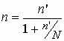
Donde:
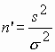

: varianza de la población respecto a determinadas variables
:varianza de la muestra, la cual podrá determinarse en términos de probabilidad como:
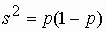

es error estándar que está dado por la diferencia entre () la media poblacional y la media muestral.
es el error estándar al cuadrado, que nos servirá para determinar , por lo que =es la varianza poblacional.

Ejemplo:
De una población de 1 176 adolescentes de una ciudad X se desea conocer la aceptación por los programas humorísticos televisivos y para ello se desea tomar una muestra por lo que se necesita saber la cantidad de adolescentes que deben entrevistar para tener una información adecuada con error estándar menor de 0.015 al 90 % de confiabilidad.
Solución:
= 1 176
= 0,015
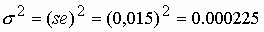
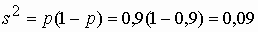
por lo que 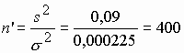
$$n=\frac{400}{1+\frac{400}{1176}}=298$$

Resultado= 298

DISTRIBUCIONES DE MUESTREO

Las muestras aleatorias obtenidas de una población son por naturaleza propia impredecibles, por lo que no se espera que dos muestras aleatorias del mismo tamaño y tomadas de la misma población tenga la misma media muestral o que sean completamente parecidas; puede esperarse que cualquier estadístico, como la media muestral, calculado a partir de las medias en una muestra aleatoria, cambie su valor de una muestra a otra, por ello, se quiere estudiar la distribución de todos los valores posibles de un estadístico (Levine, 2014)
Las distribuciones son muy importantes en el estudio de la estadística inferencial, porque las inferencias sobre las poblaciones se hacen usando estadísticas muestrales.
En general, la distribución muestral de un estadístico es la de todos sus valores posibles calculados a partir de muestras del mismo tamaño.
Se seleccionan muestras aleatorias de tamaño n en una población grande y se calcula la media muestral x para cada muestra; la colección de todas estas medias muestrales recibe el nombre de distribución muestral de medias y se ilustra de la siguiente manera:
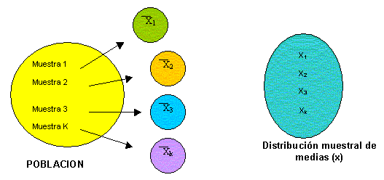
Figura 29. Distribución muestral de medias
Fuente: imagen recuperada de www.google.com.mx

DISTRIBUCION MUESTRAL DE MEDIAS
Recordar r
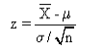

Consiste en una distribución de probabilidad de todas las medias posibles de las muestras de un tamaño de muestra dado.
Así dada una población, la cual se representa por la variable aleatoria X , se puede extraer de la misma k muestras, cada una de ellas de tamaño n.
Para cada una de las k muestras podemos calcular un estadístico, por ejemplo la media de las n observaciones que la componen.
Así tendremos un total de k nuevos valores x i k i , = 1,..., . Podemos asociar estos valores a una nueva variable aleatoria X , cuya distribución llamaremos distribución muestral( Quevedo, 2006)

Ejemplo:

Se toman 36 observaciones de una máquina de acuñar monedas conmemorativas, el espesor promedio de las monedas es de 0.20 cm y una desviación de 0.01 cm. ¿Cuál es la probabilidad de que el promedio del espesor de las 36 monedas supere los 0.21 cm?.
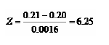
Buscando el valor Z en las tablas de valores se encuentra que la probabilidad es de 0%. (Ver Anexo 2 Áreas Bajo la Curva Normal)

DISTRIBUCIÓN DE DIFERENCIA DE MEDIAS

Es muy frecuente que el interés se centre en dos poblaciones, puede ser que un investigador desee saber algo acerca de las diferencias entre las medias de dos poblaciones. Para este caso, el conocimiento acerca de la distribución muestral de la diferencia entre dos medias es muy útil.

Se tienen dos poblaciones distintas, la primera con media₁ y desviación estándar ₁, y la segunda con media₂ y desviación estándar _{2.}
Se elige una muestra aleatoria de tamaño n₁ de la primera población y una muestra independiente aleatoria de tamaño n₂ de la segunda población; se calcula la media muestral para cada muestra y la diferencia entre dichas medias.
La colección de todas esas diferencias junto con sus frecuencias, se llama distribución muestral de las diferencias entre medias o la distribución muestral del estadístico.

$$\overline{x_{1}}-\overline{x_{2}}$$

La distribución es aproximadamente normal para n₁30 y n₂30. Si las poblaciones son normales, entonces la distribución muestral de medias es normal sin importar los tamaños de las muestras.
Cuando n es grande, la distribución muestral de medias tendrá aproximadamente una distribución normal con una media igual a (la media de la población) y una desviación estándar de . Con esto podemos deducir que la media para esta distribución muestral de diferencia de medias es igual a las diferencia entre las medias reales de las poblaciones ₁-₂. .
Fórmula para el cálculo de probabilidad del estadístico de diferencia de medias es:
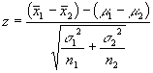
Recordar r
Donde:
µ= media poblacional
$\overline{x}=$ media muestral
$σ^{2}=$ varianza poblacional
n₁₌ tamaño de muestra
Este procedimiento es válido incluso cuando el tamaño de las muestras es diferente y cuando las varianzas tienen valores diferentes.
(Ver Anexo 2 Áreas Bajo la Curva Normal)
Ejemplo:
En un estudio para comparar los pesos promedio de niños y niñas de sexto grado en una escuela primaria se usará una muestra aleatoria de 20 niños y otra de 25 niñas. Se sabe que tanto para niños como para niñas los pesos siguen una distribución normal. El promedio de los pesos de todos los niños de sexto grado de esa escuela es de 100 libras y su desviación estándar es de 14.142, mientras que el promedio de los pesos de todas las niñas del sexto grado de esa escuela es de 85 libras y su desviación estándar es de 12.247 libras.
Si representa el promedio de los pesos de 20 niños y es el promedio de los pesos de una muestra de 25 niñas, encuentre la probabilidad de que el promedio de los pesos de los 20 niños sea al menos 20 libras más grande que el de las 25 niñas.
Datos:
₁ = 100 libras ₂ = 85 libras
₁ = 14.142 libras
₂ = 12.247 libras
n₁ = 20 niños
n₂ = 25 niñas
= ?
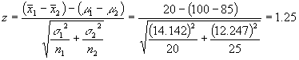
Por lo tanto, la probabilidad de que el promedio de los pesos de la muestra de niños sea al menos 20 libras más grande que el de la muestra de las niñas es 0.1056.
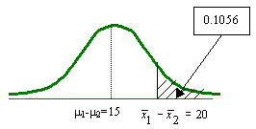

DISTRIBUCION MUESTRAL DE t DE STUDENT (PEQUEÑAS MUESTRAS)
Para muestras de tamaño n >=30, se obtiene una buena estimación de s² calculando un valor de S² y en el estadístico

Puede reemplazarse $σ$ por s. sin que la distribución Z sufra cambios significativos.
Pero si el tamaño de la muestra es pequeño n<30, el estadístico Z ya no generará una distribución normal sino una distribución T donde:
Recordar r
$$t=\frac{x-μ}{\frac{σ}{\sqrt{n}}} \\ La muestra se selec$$ciona de una población normal. (Ver Anexo 3 Tabla de valores t)
Ejemplo:
Un fabricante de focos anuncia que sus productos durarán en promedio 500 hrs. Para corroborar esto, prueba 25 focos cada mes. Si el valor de t calculado cae entre -t0.025 y t0.025, el fabricante quedará satisfecho de su afirmación. ¿Qué conclusión debe deducir a partir de una muestra con una media x = 518 hrs. Y una desviación estándar s = 40 hrs? Suponga que la distribución de tiempos de duración es aproximadamente normal.
Solución:
Calculando el valor de t:
$$t=\frac{518-500}{\frac{40}{\sqrt{25}}}=2.25$$

Los valores de y con v = 24 grados de libertad son los que se indican en la gráfica:
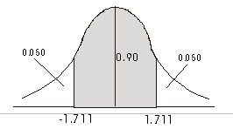
Se puede observar que el valor calculado de t = 2.25 está arriba de 1.711 fuera del intervalo de -t0.025 y t0.025 lo cual indica que el valor supuesto de m = 500 hrs. es incorrecto. (Ver Anexo 3 Tabla de valores t)
Si m > 500 el valor de t calculado tiende a ser más razonable.
Por lo tanto, el fabricante puede concluir que su producto es mejor de lo que pensaba.

DISTRIBUCION MUESTRAL DE PROPORCIONES

Existen ocasiones en las cuales no estamos interesados en la media de la muestra, sino que queremos investigar la proporción.
Si una población distribuida binomialmente con p como probabilidad de éxito y q=1-p como probabilidad de fracaso, se obtienen todas las muestras posibles de tamaño n y para cada una se determina la proporción de éxitos P, obteniendo así una distribución muestral de proporciones distribuida de forma aproximadamente normal (para n ≥ 30), con media µp = p y desviación estándar:
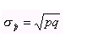

La fórmula para obtener la probabilidad de una proporción es:
Recordar r
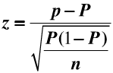

Ejemplo:
En unas elecciones un candidato obtuvo el 46% de los votos. Hallar la probabilidad de que en un muestreo de a) 200 y b) 1000 votantes elegidos al azar salieran mayoría a su favor.
Solución:
a) Determinando la media y la desviación estándar de la distribución:
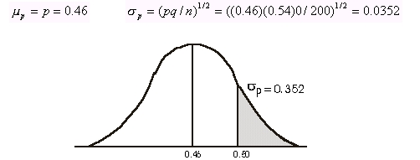
Por tratarse de una distribución discreta (binomial) que se solucionará por continua (Normal) se debe utilizar el factor de continuidad igual a 1/2N el cual se tiene que sumar o restar a la proporción a partir de la cual se calcula la probabilidad requerida.
Para el ejercicio se obtiene mayoría a su favor si la proporción es de 0.5 + (1/2(200)) = 0.5025 o más.
Calculando el valor en ese punto:
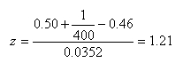
Por lo tanto: P(p>0.50)= p(z>121)= 0.1131
b) µp =0.46
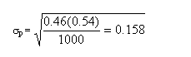

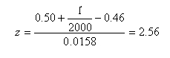
Por lo tanto:
P (p>0.50)=p (z>2.56)=0.0052

DISTRIBUCIÓN MUESTRAL DE DIFERENCIA DE PROPORCIONES

De igual forma que en el caso de la diferencia de las medias , a veces se tiene interés en conocer la magnitud de la diferencia entre dos poblaciones, pero comparando proporciones por ejemplo, proporción de hombres y mujeres, dos grupos de edades, o dos grupos socioeconómicos.

Un estimador puntual insesgado de la diferencia de proporciones de las poblaciones se obtiene al calcular las diferencias de las proporciones de las muestras ₁ - ₂.
Cuando n₁ y n₂ son de gran tamaño y las proporciones de la población no están muy cerca de 0 o de 1, es posible aplicar el teorema del límite central y utilizar la teoría de la distribución normal para obtener los intervalos de confianza.

Considerando dos poblaciones de modo que en cada una de ellas se estudia una variable aleatoria dicotómica (Bernoulli) de parámetros respectivos p₁ y p₂.
De cada población vamos a extraer muestras de tamaño n₁ y n₂

Si las muestras son suficientemente grandes ocurre que

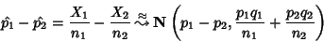

Cabe mencionar que como en el caso de la generación de las distribuciones muestrales, en donde se tenía el valor de los parámetros, se seleccionaban dos muestras y podíamos calcular la probabilidad del comportamiento de los estadísticos.

Para este caso en particular se utilizará la distribución muestral de diferencia de proporciones para la estimación de la misma.

Fórmula:
Recordar r
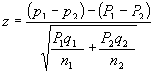
Ejemplo:
Dos institutos de educación secundaria X y Y difieren en el porcentaje de alumnos aprobados en una determinada asignatura, de tal forma que en primer instituto el porcrntaje de aprobados en dicha asignatura es de 65% mientras que en el segundo solo es de 48%. Si se selcciona aleatoriamente dos muestras de 45 y 35 alumnos respectivamente, de que la proporci una prueba objetiva de dicha asignatura.

Calcular la probabilidad de que la proporcion muestral de alumnos aprobados en el instituto X supere a la proporcion muestral de instituto Y en mas de 0.30 puntos.

$$z=\frac{\left(0.30\right)-(0.65-0.48)}{\sqrt{\frac{0.65(0.35)}{45}+\frac{0.48(0.52)}{35}}}=1.18$$

Se busca en tabla de distribucion normal estándar (Ver Anexo 2 Áreas Bajo la Curva Normal) y se obtiene que la probabilidad es de 0.8810, pero pide la probabilidad de que sea mayor por lo que se resta a 1 quedando:
1-0.8810 = 0.1190 es decir el 11.90%
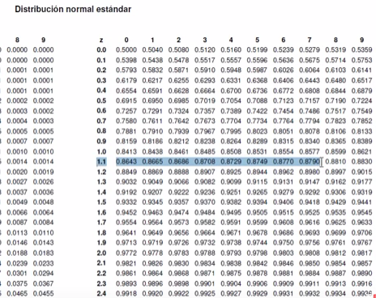

DISTRIBUCIONES MUESTRALES DE VARIANZA (CHI Cuadrada)
Si S² es la varianza de una muestra aleatoria de tamaño n tomada de una población normal que tiene de varianza s², entonces el estadístico:
Recordar r
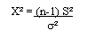
Tiene distribución ji-cuadrada con v = n-1 grados de libertad Los valores de la variable aleatoria X² se calculan a partir de cada muestra con la fórmula:
X² representa el valor de X² que tiene un área de a hacia su derecha
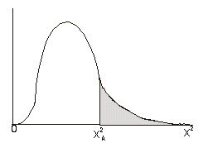
Figura 30. Distribución muestral de varianza
Fuente: imagen recuperada de www.google.com.mx
El 95% de una distribución ji-cuadrada con n-1 grados de libertad esta entre X²0.975 y X²0.025. No es probable que un valor dado de X² se halle a la derecha de X²0.025 a menos que el valor que el valor supuesto de s² sea demasiado pequeño.

En forma semejante, es poco probable que un valor de X² se encuentre a la izquierda de X²0.975, a menos que el valor supuesto de s² sea demasiado grande. No es posible tener un valor de X²0.025 es correcta, pero si esto ocurre, es más probable que el valor supuesto de s² sea incorrecto. (Ver Anexo 6 Tabla valores Xi)
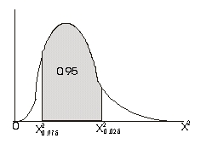
Figura 31. Distribución muestral varianza
Fuente: imagen recuperada de www.google.com.mx

Ejemplo:
Un fabricante de acumuladores para automóvil garantiza que sus productos durarán, en promedio 3 años con una desviación estándar de 1 año. Si 5 de los acumuladores tienen duración de 1.9, 2.4, 3.0, 3.5 y 4.2 años, ¿Estará aún convencido el fabricante de que su producto tiene una desviación estándar de 1 año ?.
Solución:
La varianza de la muestra es:
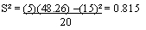

Calculando a X²
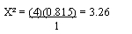
Es un valor de una distribución ji-cuadrada con 4 grados de libertad. Puesto que el 95% de los valores de X² con 4 grados de libertad se ubican entre 0.484 y 11.43 es razonable el valor calculado con s² = 1 y, por consiguiente, el fabricante no tiene razones para esperar que la desviación estándar no sea de 1 año.

DISTRIBUCION (F) RAZON DE VARIANZAS
Una de las distribuciones más importantes aplicadas en la Estadística es la distribución F. La variable aleatoria F se define como la razón de dos variables aleatorias independientes como la Ji-cuadrada, dividida cada una entre sus grados de libertad.
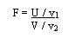
Recordar r
Donde:
U y V son variables aleatorias independientes con distribuciones Ji-cuadrada, con v₁ y v₂ grados de libertad, respectivamente.
Si S₁² y S₂² son las varianzas de muestras aleatorias independientes de tamaños n₁ y n₂ tomadas de poblaciones normales $σ$₁² y $σ$₂² respectivamente, entonces:

$$f=\frac{{σ_{2}}^{2}{s_{2}}^{2}}{{σ_{1}}^{2}{s_{1}}^{2}}$$

Tiene distribución F con v1 =n1- 1 y v2 = n2 - 1 grados de libertad. (Ver Anexo 7 Tabla valores f)

Resumen
En la presente competencia titulada “muestreo y distribuciones de muestreo”, se destacó la importancia de trabajar con muestras, así como mostrando sus características y la forma de obtenerlas tanto las aleatorias y la no aleatorias
Seguido a la obtención de muestras se presenta la forma de determinar el error muestral y la explicación de lo que es una distribución muestral, haciendo énfasis en las diferentes distribuciones como lo son para una muestra o para dos muestras, entre las que se destaca la de la media, la de proporciones y la de varianzas. Se establecen las fórmulas adecuadas para su cálculo y se ejemplifica cada una de ellas.

RESUMEN



EJERCICIOS DE REFUERZO

1. Con los siguientes datos de las ventas de refrigeradores, obtener el error de muestreo.
Considerar 8 muestras de n=3
Representante de ventas | Refrigeradores vendidos
Gina Campos | 54
Jorge Mendoza | 50
Marco Ramírez | 52
Rodrigo Álvarez | 48
Martha López | 50
Ernesto Cano | 52

Muestras:
Muestra 1 | Muestra 3 | Muestra 5 | Muestra 7
Media= | Media= | Media= | Media=
Muestra 2 | Muestra 4 | Muestra 6 | Muestra 8
Media= | Media= | Media= | Media=

Error Muestral:

2. Obtener tamaño de muestra de la siguiente información
Una empresa eléctrica fabrica focos que tienen una duración aproximadamente normal con una desviación estándar de 40 horas. ¿De qué tamaño se necesita una muestra si se desea tener 96% de confianza que la media real esté dentro de 10 horas de la media real? Suponga que en el ejercicio anterior se tiene una población de 300 focos

Fórmula | Tamaño de muestra

Se desea estimar el peso promedio de los sacos que son llenados por un nuevo instrumento en una industria. Se conoce que el peso de un saco que se llena con este instrumento es una variable aleatoria con distribución normal. Si se supone que la desviación típica del peso es de 0.5 kg. Determine el tamaño de muestra aleatoria necesaria para determinar una probabilidad igual a 0,95 de que el estimado (Z= 1.96) y el parámetro se diferencien modularmente en menos de 0,1 kg.(error)
Fórmula | Tamaño de muestra

3.Identifica a que distribución muestral corresponde y obtén los resultados solicitados

En el último año, el peso de los recién nacidos tiene una media de 3000 gr. y desviación estándar de 140 gr. ¿Cuál será la probabilidad de que la media de una muestra de 100 recién nacidos sea superior a 3030 gr?
Distribución muestral: | _____________________________
Fórmula:

Solución:

Una empresa eléctrica fabrica focos que tienen una duración que se distribuye aproximadamente en forma normal, con media de 800 horas y desviación estándar de 40 horas. Encuentre la probabilidad de que una muestra aleatoria de 16 focos tenga una vida promedio menor de 775 horas
Distribución muestral: | _____________________________
Fórmula:

Solución:

Un investigador se siente inclinado a creer que los niveles de vitamina A en el hígado de dos poblaciones de seres humanos tiene, cada una, una distribución normal. Se supone que las varianzas de las dos poblaciones son las siguientes:
Población 1: ²₁=19.600
Población 2: ²₂=8100
¿Cuál es la probabilidad de que una muestra aleatoria de tamaño 15 de la primer población y otra de tamaño 10 de la segunda población proporcionen un valor de mayor o igual a 50, si no hay diferencia entre las dos medias de la población?

Distribución muestral: | _____________________________
Fórmula:

Solución:

Un investigador se siente inclinado a creer que los niveles de vitamina A en el hígado de dos poblaciones de seres humanos tiene, cada una, una distribución normal. Se supone que las varianzas de las dos poblaciones son las siguientes:
Población 1: ²₁=19.600
Población 2: ²₂=8100
¿Cuál es la probabilidad de que una muestra aleatoria de tamaño 15 de la primer población y otra de tamaño 10 de la segunda población proporcionen un valor de mayor o igual a 50, si no hay diferencia entre las dos medias de la población?

Distribución muestral: | _____________________________
Fórmula:

Solución:

Se cree que en una ciudad el 20% de las familias tiene por lo menos un miembro que sufre de algún malestar debido a la contaminación atmosférica. Una muestra aleatoria de 150 familias produjo un valor de =0.27. Si el valor del 20% es correcto, ¿Cuál es la probabilidad de obtener una proporción muestral mayor o igual de la muestra?

Distribución muestral: | _____________________________
Fórmula:

Solución:

Si las concentraciones de ácido úrico en hombres adultos normales siguen una distribución aproximadamente normal, con una media y desviación estándar de 5.7 y 1 mg por ciento, respectivamente, encontrar la probabilidad de que una muestra aleatoria de tamaño 9 proporcione una media:
a. Mayor que 6
b. Menor que 5.2
c. Entre 5 y 6?

Distribución muestral: | _____________________________
Fórmula:

Solución:

.

AUTOEVALUACIÓN
Instrucciones: Elige y subraya la respuesta correcta para cada enunciado.

1.-A cada nuevo empleado se le proporciona un número de identificación. Los archivos del personal se ordenan en secuencia comenzando con el empleado número 0001. Para sondear a los empleados primero se eligió al empleado 0153. Los números 0253,0,352, 0453 y así sucesivamente, se convierten en miembros de la muestra. Este tipo de muestreo recibe el nombre de:
  - Aleatorio simple
  - Muestreo sistemático
  - Muestreo aleatorio estratificado
  - Muestreo por conglomerados
2.-Usted divide un barrio en cuadras. En seguida selecciona 12 cuadras al azar y concentra su sondeo a esas 12 cuadras. Este tipo de muestreo se denomina
    - Aleatorio simple
    - Muestreo sistemático
    - Muestreo aleatorio estratificado
d)Muestreo por conglomerados
3.-El error de muestreo es:
  - Igual a la media poblacional
  - Un parámetro poblacional
  - Siempre positivo
  - La diferencia entre el estadístico de la muestra y el parámetro de la población
4.-¿Cuál de los siguientes enunciados no es correcto en lo que se refiere a la distribución t?
  - Tiene un sesgo positivo
  - Es una distribución continua
  - Tiene una media de 0
  - Existe una familia de distribuciones t
5.-Considere una media y una desviación estándar de una muestra de 16 observaciones. Suponga que la población se rige por una distribución de probabilidad normal. ¿Cuál de los siguientes enunciados es correcto?
  - No puede crear un intervalo de confianza pues no conoce la desviación estándar de la población
  - Puede utilizar la distribución z pues conoce la desviación estándar de la población
  - Puede utilizar la distribución t para desarrollar el intervalo de confianza
  - Ninguno de los enunciados anteriores es correcto
6.-Los grados de libertad son:
  - El número total de observaciones
  - Número de observaciones menos el número de muestras
  - El número de muestras
  - El número de muestras menos 1
- En el cálculo de tamaño de muestra cuando desconocemos la varianza y usamos proporción:
  - Siempre es p=0.50
  - Va de acuerdo a la información establecida
  - Se calcula p = 1-q
  - Ninguna de las anteriores

REFERENCIAS
- Allen, L. (2000). Estadística aplicada a los negocios y la economía. México. Tercera edición. Editorial Mc Graw Hill

- Díaz, A. (2013). Estadística Aplicada a la Administración y la Economía. México. Mc Graw Hill

- Levine, D. (2014). Estadística para administración. México Sexta edición. Editorial Pearson.

- Lind, D. (2012) Estadística Aplicada a los negocios y la economía. México. Décimo Quinta edición. Editorial Mc Graw Hill

- Lind, M (2006). Estadística para administración y economía. México. Editorial Alfa Omega

- Newbold, P. (2010). Estadística para administración y economía. México. Sexta edición. Editorial Pearson.

- Nieves, A. (2010). Probabilidad y Estadística un enfoque moderno. México. Primera edición. Editorial Mc Graw Hill.

- Quevedo, H. (2006). Métodos Estadísticos para la ingeniería. Publicado por biblioteca virtual de la Universidad Autónoma de Ciudad Juárez. http://bivir.uacj.mx/LibrosElectronicosLibres/UACJ/ua00001.pdf

- Spiegel, M. (2013). Probabilidad y Estadística. México. Cuarta edición. Editorial Mc. Graw Hill Educación.

Unidad de Competencia IV
“Estimación puntual por intervalo”

UNIDAD DE COMPETENCIA IV | ELEMENTOS DE COMPETENCIA
UNIDAD DE COMPETENCIA IV | Conocimientos | Habilidades | Actitudes | Valores
“Estimación puntual por intervalo” | Propiedades deseables de los estimadores puntuales  Métodos de estimación puntual  Métodos por intervalo  Estimación bayesiana  Límites estadísticos de tolerancia | Destreza en la formulación de predicciones sobre la base de información limitada o consideraciones teóricas. | Participación e interés  Razonamiento matemático y estadístico | Respeto  Honestidad  Responsabilidad  Trabajo



Fuente: Imagen recuperada www.google.com/imagenesejecutivas

“En la sección anterior se presentaron razones y métodos de muestreo cabe destacar que entre aspectos importantes está; que el entrar en contacto con toda una población consume demasiado tiempo y el costo es muy alto.
Se sabe que por lo general los resultados de una muestra siempre resultan adecuados. En esta parte resulta el estudio de un estimador puntual que consiste en evaluar solo un punto deducido de una muestra, sin embargo hay un enfoque que arroja más información y que es un intervalo de confianza de tal forma que en los resultados de muchas encuestas e investigaciones utilizan intervalos que son un conjunto de valores entre los cuales se espera que ocurra el parámetro de la población”

Contextualización
Unidad de Competencia IV

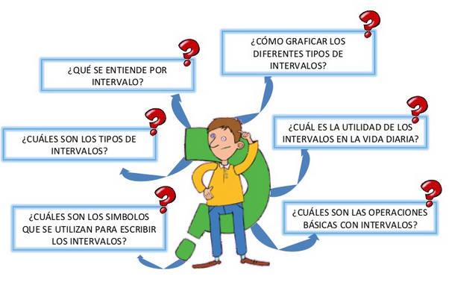
¿Qué veremos en esta última parte?

ESTIMACIÓN PUNTUAL Y POR INTERVALO
El objetivo principal de la estadística inferencial es la estimación, esto es que mediante el estudio de una muestra de una población se quiere generalizar las conclusiones al total de la misma (Díaz, 2013)
La estimación se divide en tres grandes bloques, cada uno de los cuales tiene distintos métodos que se usan en función de las características y propósitos del estudio: puntual, por intervalos y bayesiana.
Figura 32. Tipos de estimación
Fuente: elaboración propia 2015

ESTIMADOR
Un estimador es un valor que puede calcularse a partir de los datos muestrales y que proporciona información sobre el valor del parámetro por lo tanto:

Un estimador de un parámetro θ es un estadístico T usado para estimar el valor del parámetro θ de una población (Newbold, 2010)

Estimador es un estadístico esto es, una función de la muestra, usado para estimar un parámetro desconocido de la población

PROPIEDADES DE LOS ESTIMADORES
Lo más importante de un estimador, es que este sea un estimador eficiente, es decir, que sea insesgado y estable en el muestreo o eficiente con varianza mínima.
Por lo tanto un estimador debe tener las siguientes propiedades:
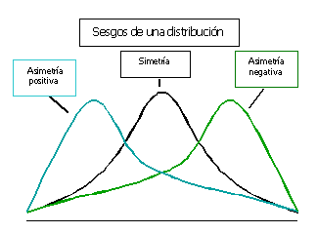
Figura 33.Propiedades de los estimadores
Fuente: imagen recuperada de www.google.com.mx

- Sesgo
Si la media de las dispersiones de muestreo con un estadístico es igual que la del correspondiente parámetro de la población, el estadístico se llamara estimador sin sesgo, del parámetro; si no, si no se llama estimador sesgado.
Los correspondientes valores de tal estadístico se llaman estimación sin sesgo, y estimación con sesgo respectivamente.


Figura 34.Eficiencia de un estimador
Fuente: imagen recuperada de www.google.com.mx

- Eficiente
Si las distribuciones de muestreo de dos estadísticos tienen la misma media o esperanza, el de menor varianza se llama un estimador eficiente de la media, mientras que el otro se llama un estimador ineficiente, respectivamente.
Si consideramos todos los posibles estadísticos cuyas distribuciones de muestreo tiene la misma media, aquel de varianza mínima se llama a veces, el estimador de máxima eficiencia, ósea el mejor estimador.

Un claro ejemplo es el caso de las distribuciones de muestreo de media y mediana tienen ambas la misma media, a saber, la media de la población. Sin embargo, la varianza de la distribución de muestreo de medias es menor que la varianza de la distribución de muestreo de medianas. Por tanto, la media muestral da una estimación eficiente de la media de la población, mientras la mediana de la muestra da una estimación ineficiente de ella.
De todos los estadísticos que estiman la media de la población, la media muestral proporciona la mejor y la más eficiente estimación.
En la práctica, estimaciones ineficientes se usan con frecuencia a causa de la relativa sencillez con que se obtienen algunas de ellas.

Figura 35.>Consistencia de un estimadores
Fuente: imagen recuperada de www.google.com.mx

- Consistencia
Un estimador puntual es consistente si el valor del estimador puntual tiende a estar más cerca del parámetro poblacional a medida que el tamaño de la muestra aumenta.
En otras palabras, una muestra grande tiende a proporcionar mejor estimación puntual que una pequeña.

ESTIMADOR PUNTUAL Y POR INTERVALO
Una estimación puntual es un único valor estadístico y se usa para estimar un parámetro. El estadístico usado se denomina estimador.
Una estimación por intervalo es un rango, generalmente de ancho finito, que se espera que contenga el parámetro.
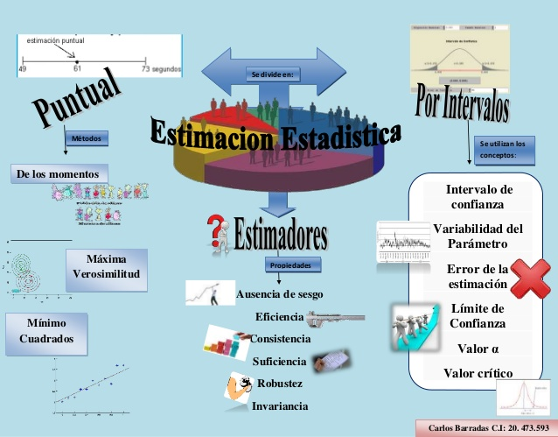
Figura 36.Estimación puntual y por intervalo
Fuente: imagen recuperada de www.google.com.mx

ESTIMACIÓN PUNTUAL
La inferencia estadística está casi siempre concentrada en obtener algún tipo de conclusión acerca de uno o más parámetros; es decir de alguna característica poblacional. Para ello se requiere datos muestrales de cada una de las poblaciones en estudio y de esta manera, las conclusiones pueden estar basadas en los valores calculados de varias cantidades muestrales. Por ejemplo, si deseamos conocer el verdadero valor de la media poblacional para un cierto carácter, se puede tomar muestras de la población y usando las medias muestrales estimar la media poblacional.
De forma similar, si ² es la varianza de la distribución de del parámetro en la población, el valor de la varianza muestral s² se podría utilizar para inferir algo acerca de ².

Una estimación puntual de un parámetro θ es un sólo número que se puede considerar como el valor más razonable de θ.
La estimación puntual se obtiene al seleccionar una estadística apropiada y calcular su valor a partir de datos de la muestra dada. La estadística seleccionada se llama estimador puntual de θ.

Estimador Puntual
Utiliza un estadístico para estimar el parámetro en un solo valor o punto.

Ejemplo:
El gerente de una tienda puede seleccionar una muestra de n = 500 clientes y hallar el gasto promedio de sus clientes de 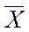 = 371.00.

ESTIMACIÓN POR INTERVALOS
Debido a la variabilidad de la muestra, nunca se tendrá el caso de que la media muestral y la media poblacional sean exactamente iguales =.
El estimador puntual nada dice sobre lo cercano que está de y una alternativa para obtener un solo valor del parámetro que se esté estimando es calcular e informar todo un intervalo de valores factibles, es decir un estimado de intervalo o intervalo de confianza (IC), en el que pueda precisarse, con una cierta probabilidad, que el verdadero valor del parámetro se encuentre dentro de esos límites. (Wolepole, R, 2007)

Si se eligen probabilidades cercanas a la unidad, que se representan por 1-α y cuyos valores más frecuentes suelen ser 0.90, 0.95 y 0.99. Es necesario obtener dos estadísticos que nos darán los valores extremos del intervalo, tales que :
Recordar r
Al valor 1-α se le llama coeficiente de confianza, y

Al valor 100 (1-α) % se le llama nivel de confianza.

Se denomina estimación confidencial o intervalo de confianza para un nivel de confianza 1-α dado, a un intervalo que ha sido construido de tal manera que con frecuencia 1-α realmente contiene el parámetro.
Un intervalo de confianza se calcula siempre seleccionando primero un nivel de confianza, que es una medida del grado de fiabilidad en el intervalo. La probabilidad de error; no contener el parámetro es α y la probabilidad de acierto;(contener el parámetro es 1-α.
Un intervalo de confianza con un nivel de confianza de 95% podría tener un límite inferior de 9162.5 y uno superior de 9482.9. Entonces, en un nivel de confianza de 95%, es posible tener cualquier valor de entre 9162.5 y 9482.9.
Un nivel de confianza de 95% (1-α= 0.95) implica que 95% de todas las muestras daría lugar a un intervalo que incluye o cualquier otro parámetro que se esté estimando, y sólo 5% (α = 0,05) de las muestras producirá un intervalo erróneo. Cuanto mayor sea el nivel de confianza podremos creer que el valor del parámetro que se estima está dentro del intervalo.
Se denomina coeficiente de confianza a la probabilidad de que un estimador por intervalos cubra el verdadero valor del parámetro que se pretende estimar y se representa por 1-α.

Consiste en la obtención de un intervalo dentro del cual estará el valor del parámetro estimado con una cierta probabilidad.

CONCEPTOS EMPLEADOS EN LA ESTIMACIÓN POR INTERVALOS:
- Intervalo de confianza.- El intervalo de confianza es una expresión θ que es el parámetro a estimar. Este intervalo contiene al parámetro estimado con una determinada certeza o nivel de confianza.

- Variabilidad del parámetro.- Habitualmente se usa como medida de esta variabilidad la desviación típica poblacional y se denota σ.

- Error de la estimación.- Es una medida de su precisión que se corresponde con la amplitud del intervalo de confianza. Cuanto más precisión se desee en la estimación de un parámetro, más estrecho deberá ser el intervalo de confianza y por tanto, menor el error, y más sujetos deberán incluirse en la muestra estudiada.

- Nivel de confianza.-Es la probabilidad de que el verdadero valor del parámetro estimado en la población se sitúe en el intervalo de confianza obtenido.

- .Valor α (nivel de significación). Es la probabilidad de fallar en nuestra estimación, esto es, la diferencia entre la certeza (1) y el nivel de confianza (1-α).
- Valor crítico.- Se representa por $Z_{α/2}$ y es el valor de la abscisa en una determinada distribución que deja a su derecha un área igual a α/2, siendo 1-α el nivel de confianza.

INTERVALO DE CONFIANZA PARA LA MEDIA

Supongamos que un grupo de investigadores quiere estimar la media de una población que sigue una distribución normal y que, para ello, extraen una muestra aleatoria de tamaño n de la población y calculan el valor de , el cual utilizan como una estimación puntual de. Aunque este estimador posee todas las cualidades de un buen estimador, no se puede esperar quesea igual a.

Por lo tanto, es mucho más significativo estimar mediante un intervalo que de alguna forma muestre el valor de.

Para realizar esa estimación por intervalos, aprovechamos las distribuciones muestrales. En este caso, como el interés está en la media de la muestra como estimador de la media de una población, es necesario tener en cuenta la distribución muestral de la media. Y de ahí se genera la fórmula para obtener el intervalo

Fórmula con varianza conocida
Recordar r

Fórmula con varianza desconocida

Ejemplo:
Un fisioterapista desea estimar, con el 99% de confianza, la media de fuerza máxima de un músculo particular en cierto grupo de individuos. Se inclina a suponer que los valores de dicha fuerza muestran una distribución aproximadamente normal con una varianza de 144. Una muestra de 15 individuos que participaron en el experimento proporcionó una media de 94.3.

En la tabla de distribución normal, el valor de Z que corresponde a un coeficiente de confianza de .99 es de 2.58. Este es el coeficiente de confiabilidad. El error estándar es de _{x}=12/= 3.10. Por lo tanto el intervalo de confianza del 99% para es:

84.3 2.58 (3.10)
84.3 8.0
(76.3 ; 92.3)

Se dice que se tiene el 99% de confianza de que la media de la población, está entre 76.3 y 92.3 ya que, al repetir el muestreo, el 99% de todos los intervalos que podrían ser construidos de esta forma, incluirían a la media de la población.

Este procedimiento para obtener un intervalo de confianza para la media de la población, requiere el conocimiento de la varianza de la población de la que se extrae la muestra. Sin embrago, la situación más común es aquella en donde no se conoce el valor de la media ni el valor de la varianza. Esto impide que se pueda utilizar el estadístico Z para la construcción de intervalos.

Aunque la estadística Z tiene una distribución normal cuando la población es normal o aproximadamente normal cuando n es muy grande, no se puede utilizar porque se desconoce . En estos casos se puede utilizar una estimación puntual de la desviación estándar, es decir igualar la desviación estándar de la muestra a la de la población
s=
En los casos en los que se desconoce pero la población de donde provienen los datos es normal, lo correcto es utilizar otra distribución llamada "t" de student, que no depende de (desconocido) sino de su estimación puntual insesgada, es decir la cuasivarianza típica. Esta distribución se aplicará siempre que no sean conocidos la media y varianza de la población.
El procedimiento es básicamente el mismo, lo que es diferente es el origen del coeficiente de confiabilidad. Este se obtiene a partir de la tabla de distribución t.

Ejemplo:
Se desea estimar la concentración media de amilasa en suero de una población sana. Las mediciones se efectuaron en una muestra de 15 individuos aparentemente saludables. La muestra proporcionó una media de 96 unidades/100ml y una desviación estándar de 35 unidades/100ml. La varianza se desconoce.
Podemos utilizar la media de la muestra 96 como una estimación puntual de la media de la población. Pero al no conocer la desviación estándar, podemos suponer que la población sigue una distribución aproximadamente normal antes de construir un intervalo de confianza para. Si suponemos que esta hipótesis es razonable, podemos buscar un intervalo de confianza del 95%. Se tiene el estimador y el error estándar es s/= 35 /= 9.04.
Buscamos el coeficiente de confiabilidad, es decir, el valor de t asociado a un coeficiente de confianza de .95 y n – 1 =14 grados de libertad. Se encuentra que el valor de t, que es el coeficiente de confiabilidad, es de 2.1448. Ahora se construye el intervalo de confianza al 95 por ciento:
96 2.1448 (9.04)
96 19
( 77 ; 15 )

Este intervalo se puede interpretar desde dos puntos de vista, probabilístico y práctico. Se dice que se tiene el 95% de confianza de que la media real de la población está entre 77 y 115 ya que con muestreos repetidos, el 95% de los intervalos construidos de una forma semejante incluyen a.

INTERVALO DE CONFIANZA PARA LA DIFERENCIA DE MEDIAS

En algunos casos se desea estimar la diferencia entre las medias de dos poblaciones. Teniendo dos poblaciones donde el carácter que estudiamos en ambas (X₁ y X₂) son variables aleatorias distribuidas de manera normal, podemos realizar una estimación de la diferencia entre dos medias.

Partiendo de cada población se extrae una muestra aleatoria independiente y de los datos de cada una se calculan las medias muestrales ₁ y ₂. Se sabe que el estimador ₁-₂ proporciona una estimación insesgada de ₁ -₂, que es la diferencia entre las medias de las poblaciones. Y la varianza del estimador es (₁²/n₁) + (₂²/n₂).

Por lo que si se desea obtener una estimación puntual de ₁- ₂ se seleccionan dos muestras aleatorias independientes que no necesariamente son del mismo tamaño, una de cada población, de tamaño n₁ y n₂, se calcula la diferencia , de las medias muestrales.

Fórmula cuando se conoce la varianza
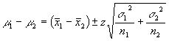
Recordar r

En el caso en que se desconozcan las varianzas de la población y los tamaños de muestra sean mayores a 30 se podrá utilizar la varianza de la muestra como una estimación puntual.

Por otra parte, cuando se desconocen las varianzas de la población y se requiere estimar la diferencia entre las medias de dos poblaciones con un intervalo de confianza, se puede utilizar la distribución t para extraer el factor de confiabilidad, siempre que las poblaciones sean normales o supongamos que lo son.

Fórmula cuando se desconoce la varianza
Recordar r

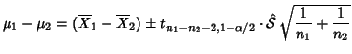
Donde se ha definido a como la cuasivarianza muestral ponderada de²₁ y ²₂ y su fórmula para calcularla es

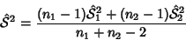

Ejemplo:

A un equipo de investigación le interesa conocer la diferencia entre las concentraciones de ácido úrico en pacientes con y sin mongolismo. En una hospital para el tratamiento de retraso mental, una muestra de 12 individuos con mongolismo proporciona una media de ₁= 4.5mg/100ml. En un hospital general se encontró que una muestra de 15 individuos normales de la misma edad y sexo presenta un nivel medio de ₂= 3.4. Si suponemos que las dos poblaciones de valores muestran una distribución normal y sus varianzas son iguales a 1, calcular el intervalo de confianza del 95% para ₁-_{2.}

Para una estimación puntual de ₁-₂ se utiliza = 4.5 - 3.4=1.1. El coeficiente de confiabilidad correspondiente al .95, que se halla en la tabla normal, es 1.96. El error estándar es:

= 0.39

Por lo tanto el intervalo de confianza del 95% es:
1.1 1.96 (0.39)
1.1 0.8
(0.3 ; 1.9)

Se dice que se tiene una confianza del 95% de que la diferencia real ₁-₂, está entre 0.3 y 1.9 debido a que en muestreos repetidos el 95% de los intervalos construidos de esa manera incluiría la diferencia entre las medias reales.

Ejemplo:
Se efectuaron estudios sobre la concentración media de amilasa en suero de una población sana. Las mediciones se efectuaron en una muestra de 15 individuos aparentemente saludables. La muestra proporcionó una media de 96 unidades/100ml y una desviación estándar de 35 unidades/100ml. Se hicieron también las determinaciones de amilasa en el suero de 22 individuos hospitalizados que forman una muestra independiente. La media y la desviación estándar de esta muestra son 120 y 40 unidades/ml, respectivamente. La estimación puntual de ₁-₂ es de 120 – 96 =24. Se desea construir un intervalo de confianza para la diferencia entre las concentraciones medias de amilasa del suero en individuos aparentemente sanos y la media para los pacientes hospitalizados.
Suponemos que las dos poblaciones en estudio tienen una distribución normal y que sus varianzas son iguales. Primero, buscamos la estimación conjunta de la varianza común como sigue:
² = 14(35)² + 21(40)² / 15 + 22 – 2 = 1450
El intervalo de confianza del 95% para₁-₂ es:
(120-96) 2.0301
24 (2.0301) (12.75)
24 26
(-2 ; 50)

Se dice que se tiene un 95% de confianza de que la diferencia real ₁-₂ está entre -2 y 50 ya que, al muestrear varias veces, el 95% de los intervalos así construidos incluyen a ₁-₂.

INTERVALO DE CONFIANZA PARA UNA PROPORCION

Muchas preguntas de interés para los profesionales tienen relación con las proporciones de la población.
Para estimar la proporción de una población se procede de la misma manera que cuando se estima la media de una población. Se extrae una muestra de la población de interés y se calcula la proporción . Esta se utiliza como el estimador puntual para la proporción de la población.

Un estimador puntual de la proporción P en un experimento binomial está dado por la estadística P =X/N, donde x representa el número de éxitos en n pruebas.
Por tanto, la proporción de la muestra p =x/n se utilizará como estimador puntual del parámetro P.

Como vimos anteriormente, cuando np y n (1-p) son mayores que 5, se puede considerar que la distribución muestral dese aproxima bastante a una distribución normal. En estos casos, el coeficiente de confiabilidad es algún valor de Z de la distribución normal estándar. El error estándar es igual . Como P es el parámetro que se trata de calcular, se desconoce, se debe utilizar como estimación.

Podemos establecer un intervalo de confianza para P al considerar la distribución muestral de proporciones.

Fórmula
Recordar r
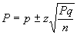

En este despeje se observa que se necesita el valor del parámetro P y es precisamente lo que se desea estimar, por lo que se sustituye por la proporción de la muestra p siempre y cuando el tamaño de muestra no sea pequeño.

Ejemplo:

Se llevó a cabo una encuesta para estudiar los hábitos y actitud hacia la salud mental de cierta población urbana de adultos. De los 300 entrevistados, 123 de ellos dijeron que se sometían regularmente a una revisión dental dos veces por año. Se desea construir un intervalo de confianza de 95% para la proporción de individuos de la población muestreada que se somete a la revisión dental dos veces al año.

La mejor estimación puntual de la proporción de la población es =123/300 = 0.41.

El tamaño de la muestra y la estimación de p son suficientes como para justificar el uso de la distribución normal estándar para construir el intervalo de confianza. El coeficiente de confiabilidad que corresponde a un nivel de confianza de .95 es de 1.96 y la estimación del error estándar es = =0.28.

El intervalo de confianza del 95% para p, con base en estos datos, es
0.41 1.96 (0.28)
0.41 0.05
(0.36 ; 0.46)

Se puede decir que se tiene el 95% de confianza de que la proporción real p está entre 0.36 y 0.46 ya que, al repetir el muestreo, el 95% de los intervalos construidos de esta forma incluyen a la proporción p real.

INTERVALO PARA LA DIFERENCIA DE PROPORCIONES

Al igual que en los casos anteriores es muy común interés en conocer la magnitud de la diferencia entre dos poblaciones, podemos comparar por ejemplo, entre hombres y mujeres, dos grupos de edades, dos grupos socioeconómicos.

Un estimador puntual insesgado de la diferencia de proporciones de las poblaciones se obtiene al calcular las diferencias de las proporciones de las muestras ₁ - ₂. Cuando n₁ y n₂ son de gran tamaño y las proporciones de la población no están muy cerca de 0 o de 1, es posible aplicar el teorema del límite central y utilizar la teoría de la distribución normal para obtener los intervalos de confianza.

Al considerar que se tienen dos poblaciones de modo que en cada una de ellas se estudian los parámetros respectivos p₁ y p₂. De cada población se extrae muestras de tamaño n₁ y n₂

Si las muestras son suficientemente grandes ocurre que
Para este caso en particular se utilizará la distribución muestral de diferencia de proporciones para la estimación de la misma. Recordando la formula y despejando de ella P₁-P₂ se tiene un intervalo de confianza del 100(1 - ) para P₁-P₂ :
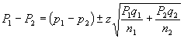
Recordar r

Donde Z se obtiene de la tabla de distribución normal al nivel 1-α/2.
Aquí se observa el mismo caso que en la estimación de una proporción, ya que al hacer el despeje deja las dos proporciones poblacionales por lo que se utilizarán las proporciones de la muestra como estimadores puntuales
Ejemplo:
Un artículo relacionado con la salud, reporta los siguientes datos sobre la incidencia de disfunciones importantes entre recién nacidos con madres fumadoras de marihuana y de madres que no la fumaban:
 | Usuaria | No Usuaria
Tamaño Muestral | 1246 | 11178
Número de disfunciones | 42 | 294
Proporción muestral | 0.0337 | 0.0263
Encuentre el intervalo de confianza del 99% para la diferencia de proporciones.
Representemos P₁ la proporción de nacimientos donde aparecen disfunciones entre todas las madres que fuman marihuana y definamos P₂, de manera similar, para las no fumadoras.
El valor de z para un 99% de confianza es de 2.58.
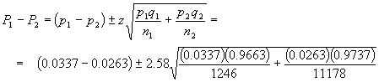
El intervalo queda de la siguiente forma: -0.0064<P₁-P₂<0.0212
Este intervalo es bastante angosto, lo cual sugiere que P₁-P₂ ha sido estimado de manera precisa.

ESTIMACION BAYESIANA

Los métodos clásicos de estimación se basan en la información que proporciona la muestra aleatoria y a la probabilidad se le considera objetiva. Le estimación bayesiana combina la información muestral con información adicional previa que puede parecer pertinente.
Las técnicas bayesianas utilizan la distribución a priori en combinación con la distribución conjunta de la muestra para calcular la distribución a posteriori.

De manera general, los métodos bayesianos son métodos de análisis de datos que se derivan de los principios de la inferencia bayesiana. Estos métodos, proporcionan:

- Estimadores de los parámetros que tienen buenas propiedades estadísticas;
- Una descripción simple de los datos observados;
- Estimación de los datos y predicciones de futuras observaciones;

La metodología bayesiana consta de tres pasos fundamentales:

1. Especificar un modelo de probabilidad que incluya algún tipo de conocimiento previo es decir a priori sobre los parámetros del modelo dado.
2. Actualizar el conocimiento sobre los parámetros desconocidos condicionando este modelo de probabilidad a los datos observados.
3. Evaluar el ajuste del modelo a los datos y la sensibilidad de las conclusiones a cambios en los supuestos del modelo.

Por lo tanto para la estadística bayesiana se encuentra en el
observador siendo así un concepto subjetivo.

Así mismo en el caso bayesiano, además de la muestra también juega un papel fundamental la información previa o externa que se posee en relación a los fenómenos que se tratan de modelizar.

La estimación bayesiana contempla valores puntuales como:

Media bayesiana µ*
Recordar r
$$μ^{*}=\frac{n\overline{x}{σ_{0}}^{2}+μ_{0}σ^{2}}{n{σ_{0}}^{2}+σ^{2}}$$

y desviación $σ$*
$$σ^{2}=\sqrt{\frac{{σ_{0}}^{2}σ^{2}}{n{σ_{0}}^{2}+σ^{2}}}$$

La media de la distribución a posteriori f(θ/ x1, x2, x3..xn) representada por θ* recibe el nombre de estimación de Bayes de θ

Intervalos de confianza Bayesianos

Los métodos bayesianos pueden emplearse para construir intervalos para las estimaciones de los parámetros que son similares a los intervalos de confianza. Si ya se tiene la función de densidad posterior de θ, entonces puede construirse un intervalo, centrado alrededor de la media a posteriori, que contenga al 100(1-α)% de la probabilidad posterior.
Recordar r

$$μ^{*}- z_{α/2}σ^{*}< μ < μ^{*}+ z_{α/2}σ^{*}$$

De manera similar se puede obtener para una proporción.

En un problema de inferencia con un enfoque bayesiano el elemento fundamental para realizar la inferencia es la distribución a posteriori expresado f(θ/ x₁, x₂, x₃..x_{n}) y a partir de esta distribución se define una región creíble de nivel 1-α.

Ejemplo:
Suponga que la distribución a priori para la proporción p de artículos defectuosos que produce una máquina es:
p | 0.1 | 0.2
f(p) | 0.6 | 0.4
Encuentre la estimación de Bayes para la proporción de defectuosos que produce esta máquina si una muestra aleatoria de 10 artículos muestra 1 artículo defectuoso.
Solución:
P (1D/p=0.1) =
Como f(x,p) = f(x / p)*f(p), entonces:
p | 0.1 | 0.2
f(1,p) | 0.2324 | 0.1074
Y como f(p / x) = f(x,p)/f(x)
p | 0.1 | 0.2
F(p / x = 1) | 0.6839 | 0.3161
P* (estimada por Bayes) = 0.1*0.6839 + 0.2*0.3161 = 0.1316
En este caso la estimación bayesiana es un poco más alta que la estimación clásica.

LIMITES ESTADÍSTICOS DE TOLERANCIA
Cabe mencionar que el concepto de límites de tolerancia surge en el contexto de problemas en los que se requiere el conocimiento de un valor mínimo o máximo para una variable de interés. El límite inferior de tolerancia se define como un valor de la variable para el cual se puede afirmar, con una determinada confianza, que es superado por una alta proporción de la población. De un modo similar se define el límite superior de tolerancia.
- Valor límite especificado (inferior o superior) de una característica cuantitativa.

- Cuando solo existe un límite especificado, se denomina límite simple de tolerancia.

- Cuando existen dos límites, superior e inferior, se denominan respectivamente límite superior de tolerancia y límite inferior de tolerancia.

Si la muestra de la cual provienen los datos para el cálculo de estos límites es aleatoria simple, la solución es conocida. Una necesidad frecuente es la del cálculo de estos valores en muestras bietápicas. En dichos casos, usualmente se aplican los procedimientos desarrollados para el muestreo aleatorio simple, obteniendo resultados sistemáticamente optimistas.
Si bien se han desarrollado algunos métodos aproximadas para el caso que se menciona, no resultan totalmente satisfactorios. Se presenta entonces, un nuevo método que por sus buenas propiedades estadísticas y su facilidad de implementación resulta muy adecuado para las aplicaciones mencionadas.

Cálculo de los límites de tolerancia
Para una distribución normal de mediciones, con media µ y la $σ$desviación estándar desconocidas los límites de tolerancia son:
Recordar r
$\overline{x}$ ± k s
Donde k se determina de tal forma que se pueda, con una confianza de 100 (1-$γ$ )% asegurar que los límites dados contienen al menos la proporción 1-α de las mediciones.
Ejemplo
Una máquina produce piezas metálicas de forma cilíndrica , se toma una muestra de tales piezas y se encuentra que sus diámetros son 1.01, 0.97, 1.03, 1.04, 0.99, 0.98, 0.99 , 1.01 y 1.03 cm.
Encuentre los límites de tolerancia de 99% que contenga el 95% de la piezas metálicas producidas por esta máquina suponiendo una distribución aproximadamente normal.
$\overline{x}$=1.0056
s = 0.0245
De la tabla factores de tolerancia para distribuciones normales, en donde para n= 9, 1-$γ$ = 0.99 y 1-α =0.95 se encuentra k = 4.550 de ahí que los límites de tolerancia son:
1.0056 ± (4.550) (0.0245)
Es decir: 0.894 —1.117

Resumen

En la presente competencia titulada “Estimación puntual y por intervalos”, se trataron temas generales, que llevan a un análisis más formal y detallado de algunas de las propiedades matemáticas de estimadores puntuales, en particular las nociones de sesgo, eficiencia y consistencia.
Así también las estimaciones de intervalo de muchos parámetros, por ejemplo m y p, que se pueden obtener a partir de la distribución normal para tamaños muestrales grandes debido al teorema del límite central. Del mismo modo se mostró fórmulas para intervalos de una y dos muestras.
Se da una breve explicación acerca de estimación bayesiana que tiene como particularidad la probabilidad a priori y a posteriori.
Y para finalizar límites de tolerancia, también bastante útiles en problemas en los que se requiere el conocimiento de un valor mínimo o máximo para la variable de interés.

RESUMEN
Tipos de muestreo

EJERCICIOS DE REFUERZO

1.-En una muestra de 64 sujetos las puntuaciones en una escala de extroversión tienen una media de 32.7 puntos y una desviación típica de 12.64.
Calcule a partir de estos datos el correspondiente intervalo de confianza, a un nivel del 90%, para la media de la población.

Datos:
Cálculos:
Resultado

2.-Se ha medido la altura de 30 niños de 2 años de edad, obteniéndose una media de 82.4 cm. y una desviación típica de 4.2 cm. Suponiendo que esta variable sigue una distribución normal, determinar un intervalo de confianza al 99% para la altura media y otro al 95% para la varianza

Datos:
Cálculos:
Resultado

3.-A un atleta se le han realizado 12 tomas de pulsaciones tras una carrera lenta de 1 minuto. El número medio de pulsaciones obtenido ha sido de 66.3 con una desviación estándar de 8.4. Construir un intervalo de confianza al 95% para el verdadero valor de la media
Datos:
Cálculos:
Resultado

4,.En los paquetes de arroz de cierta marca pone que el peso que contiene es de 500 gramos. Una asociación de consumidores toma 100 paquetes para los que obtienen una media de 485g y desviación típica 10 g.
Calcular el intervalo de confianza al nivel de 99% para el peso de los paquetes.
Datos:
Cálculos:
Resultado

Queremos estudiar la influencia que puede tener el tabaco con el peso de los niños al nacer. Para ello se consideran dos grupos de mujeres embarazadas (unas que fuman un paquete al día y otras que no) y se obtienen los siguientes datos sobre el peso X, de sus hijos:
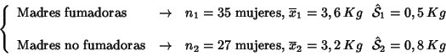
En ambos grupos los pesos de los recién nacidos provienen de sendas distribuciones normales de medias desconocidas, y con varianzas que si bien son desconocidas, podemos suponer que son las mismas. Calcular en cuanto influye el que la madre sea fumadora en el peso de su hijo.
Datos:
Cálculos:
Resultado

El departamento de zoología de la Universidad de Virginia llevó a cabo un estudio para estimar la diferencia en la cantidad de ortofósforo químico medido en dos estaciones diferentes del río James. El ortofósforo se mide en miligramos por litro. Se reunieron 15 muestras de la estación 1 y se obtuvo una media de 3.84 con una desviación estándar de 3.07 miligramos por litro, mientras que 12 muestras de la estación 2 tuvieron un contenido promedio de 1.49 con una desviación estándar 0.80 miligramos por litro. Encuentre un intervalo de confianza de 95% para la diferencia del contenido promedio real de ortofósforo en estas dos estaciones, suponga que las observaciones vienen de poblaciones normales con varianzas diferentes.
Datos:
Cálculos:
Resultado

Un fabricante de reproductores de discos compactos utiliza un conjunto de pruebas amplias para evaluar la función eléctrica de su producto. Todos los reproductores de discos compactos deben pasar todas las pruebas antes de venderse. Una muestra aleatoria de 500 reproductores tiene como resultado 15 que fallan en una o más pruebas. Encuentre un intervalo de confianza de 90% para la proporción de los reproductores de discos compactos de la población que no pasarían todas las pruebas.
Datos:
Cálculos:
Resultado

Una máquina produce las varillas de metal utilizadas en el sistema de suspensión
de un automóvil. El diámetro de la varilla está distribuido de manera normal, con media y varianza desconocida. Se toma una muestra aleatoria de n=1 piezas, y se encuentra que los diámetros son 2.25, 2.24, 2.27, 2.26, 2.23, 2.25, 2.24, 2.27, 2.22 y 2.23 pulgadas. Encuéntrese un límite de tolerancia del 99% que contenga al menos el 95% de los diámetros de las varillas producidas por esta máquina.
Datos:
Cálculos:
Resultado

Autoevaluación

Instrucciones: Subraya la respuesta correcta para cada enunciado
El tamaño de partícula es una característica importante de la pintura látex, monitoreada durante la producción como parte del proceso de control de calidad. Se tomaron 13 mediciones de partículas y la media de la muestra resultó 3978.1 angstroms. El tamaño de la partícula está distribuido normalmente con un desvío típico de 200 angstroms. El intervalo de confianza del 98 % para el tamaño medio de la partícula es:

A. | [3500, 4500]

B. | [3800,4100]

C. | [3848.9 , 4107.3]

D. | [3850, 4000]

E. | Ninguno de los anteriores

Se quiere estimar el peso medio de todos los alumnos con una exactitud menor a 1 kg con el 95 % de confianza, sabiendo que la distribución es normal y el desvío típico es de 3 kg. El tamaño mínimo de la muestra es:

A. | 32

B. | 35

C. | 70

D. | 6

E. | 40

Un sindicato propone fusionarse con otro para tener alcance nacional. Se toma una muestra de 200 miembros del sindicato y 140 aprobaban la fusión. El intervalo de confianza del 99 % para los que apoyan la fusión es:

A. | [0.600, 0.700]

B. | [0.597,0.755]

C. | [0.587, 0.777]

D. | [0.616 , 0.784]

E. | Ninguna de las anteriores es correcta

Una estimación por intervalo de confianza es un rango de valores dentro de los cuales se espera que ocurra el parámetro de la población. Los factores que determinan un intervalo de confianza para la media son:

A. | el número de observaciones en la muestra (n)

B. | el nivel de confianza

C. | el desvío típico de la muestra

D. | la media muestral

E. | ninguno de los anteriores

Los factores que determinan un intervalo de confianza para la proporción son:

A. | el número de observaciones en la muestra

B. | la proporción muestral

C. | el nivel de confianza

D. | la proporción poblacional

E. | Ninguno de los anteriores

Una encuesta realizada en cierto país sobre una muestra de 800 personas arroja el dato de que 300 son analfabetas. Para estimar la proporción de analfabetos del país, hemos obtenido el intervalo de confianza (0,3414; 0,4086). ¿Con qué nivel de confianza se ha hecho la estimación?

A. 99,03%
B. 95%
C. 93,14%
D. 98%
El 42% de los habitantes de un municipio es contrario a la gestión del alcalde y el resto son partidarios de este. Si se toma una muestra de 64 individuos, ¿cuál es la probabilidad de que ganen los que se oponen al alcalde?

A. 22.4%
B. 13.03%
C. 7.78%
D. 5%

Se sabe que el 10% de los habitantes de una determinada ciudad va regularmente al teatro. Se toma una muestra al azar de 100 habitantes de esta ciudad. ¿Cuál es la probabilidad de que, al menos, un 13% de ellos vaya regularmente al teatro?

A. 20,33%
B. 23%
C. 32,3%
D. 23,3%

REFERENCIAS
- Allen, L. (2000). Estadística aplicada a los negocios y la economía. México. Tercera edición. Editorial Mc Graw Hill

- Díaz, A. (2013). Estadística Aplicada a la Administración y la Economía. México. Mc Graw Hill

- Levine, D. (2014). Estadística para administración. México Sexta edición. Editorial Pearson.

- Lind, D. (2012) Estadística Aplicada a los negocios y la economía. México. Décimo Quinta edición. Editorial Mc Graw Hill

- Lind, M (2006). Estadística para administración y economía. México. Editorial Alfa Omega

- Newbold, P. (2010). Estadística para administración y economía. México. Sexta edición. Editorial Pearson.

- Nieves, A. (2010). Probabilidad y Estadística un enfoque moderno. México. Primera edición. Editorial Mc Graw Hill.

- Quevedo, H. (2006). Métodos Estadísticos para la ingeniería. Publicado por biblioteca virtual de la Universidad Autónoma de Ciudad Juárez. http://bivir.uacj.mx/LibrosElectronicosLibres/UACJ/ua00001.pdf

- Spiegel, M. (2013). Probabilidad y Estadística. México. Cuarta edición. Editorial Mc. Graw Hill Educación.
SECCIÓN DE RESPUESTAS A LAS AUTOEVALUACIONES

UNIDAD DE COMPETENCIA I

Instrucciones: Elige y marca la respuesta correcta para cada pregunta

1. ¿Cuál de los siguientes enunciados es correcto en probabilidad?

- Varia de 0 a 1
- Debe asumir valores negativos
- Debe ser mayor a 1
- Puede reportase únicamente en decimales

2. Un experimento es:

- Un conjunto de eventos
- Un conjunto de resultados
- Siempre mayor a 1
- El acto de tomar medidas de la observación de alguna actividad
- Ninguna de las anteriores

3. ¿Cuáles de las anteriores no es un tipo de probabilidad?

- Subjetiva
- Independiente
- Empírica
- Clásica

4. Dos eventos son independientes si:

- En virtud de haber ocurrido uno el otro no puede ocurrir
- La probabilidad de que ocurra es mayor a 1
- No podemos contar los posibles resultados
- La probabilidad de que uno de los eventos ocurra no afecta a la probabilidad de que también el otro ocurra.
- Ninguna de las anteriores

5. La regla especial de adición se usa para combinar:

- Eventos independientes.
- Eventos mutuamente excluyentes
- Eventos cuya suma es mayor a 1
- Eventos basados en probabilidad subjetiva
- La unión de probabilidades

.
6. Usamos la Regla General de la Multiplicación para combinar
- Eventos que son dependientes
- Eventos mutuamente excluyentes
- Eventos cuya suma es mayor a 1.00
- Eventos basados en probabilidad subjetiva
- La unión de probabilidades.

7.Cuando la probabilidad de un evento se encuentra al restar uno a la probabilidad de no ocurrencia, estamos usando:
- Probabilidad subjetiva
- La regla del complemento.
- La regla general de la adición.
- La regla especial de la multiplicación
- Unión de probabilidades

8. El Teorema de Bayes
- Es un ejemplo de probabilidad subjetiva
- Asume valores menores a 0.
- Es usado para revisar una probabilidad basándonos en información nueva o adicional.
- Se determina usando la regla del complemento.
- Ninguna de las anteriores.

9. En una compañía compran aparatos eléctricos de dos proveedores. 60% son comprados en Eléctrica Mayo, y el resto en Productos Harmon. El nivel de calidad de Eléctrica Mayo es mejor que el de Productos Harmon. 5% de los aparatos comprados en Eléctrica Mayo necesitan mantenimiento adicional, mientras que 8% de los de Productos Harmon lo necesitan.
Un aparato eléctrico fue seleccionado al azar y se encontró defectuoso. ¿Cuál es la probabilidad de que haya sido comprado en Productos Harmon?
Respuesta: 51.61%

10. Se recibieron dos cajas de camisas para hombre, provenientes de la fábrica. La caja 1 contenía 25 camisas deportivas y 15 de vestir. En la caja 2 había 30 deportivas y 10 de vestir. Se seleccionó al azar una de las cajas y de ésta se eligió, también aleatoriamente, una camisa para inspeccionarla. La prenda era deportiva.
Dada esta información, ¿cuál es la probabilidad de que dicha camisa provenga de la caja 1?

Respuesta: 45.45%

UNIDAD DE COMPETENCIA II

Instrucciones: Relaciona la característica de la distribución discreta

1.- | Se realiza más de un experimento y presenta éxito y fracaso (valores de probabilidad moderadamente altos) |  | ( 3 ) | D. Uniforme
2.- | Número muy alto de experimentos, probabilidades bajas y en un intervalo de tiempo o espacio. |  | ( 4 ) | D. Bernoulli
3.- | La probabilidad de todos los eventos del experimento presenta igual probabilidad |  | ( 1 ) | D. Binomial
4.- | Solo se realiza un experimento y se tiene éxito y fracaso |  | ( 5 ) | D.Hipergeométrica
5.- | Los éxitos obtenidos en una muestra provienen de una población en la que se divide en población de éxito y población de fracaso. |  | ( 2 ) | D. Poisson

2.- Da las características de las distribuciones continuas
Distribución | Característica | Fórmula
Uniforme | La probabilidad de cada resultado es igual, presenta gráfico línea recta horizontal | P(x) = 1/n
Normal | Forma campana de Gauss, asintótica, el área bajo la curva suma 1
Exponencial | Se presenta en intervalos de tiempo, espacio ,áreas, proviene de la Poisson

3.- Identifica en cada ejercicio cuál distribución se encuentra y obtén los valores de probabilidad solicitados:

Un examen de opción múltiple contiene 25 preguntas, cada una con cuatro respuestas, de las que sólo una es correcta. Suponga que un estudiante sólo adivina las respuestas.
a) ¿Cuál es la probabilidad de que el estudiante conteste de manera correcta 20 preguntas?
b) ¿Cuál es la probabilidad de que el estudiante conteste de manera correcta 5 preguntas?
¿Distribución? | Resultados:
Binomial | a) 0.00001%  b) 16.45%

En una fiesta hay 20 personas: 14 casadas y 6 solteras. Se eligen 3 personas al azar ¿Cuál es la probabilidad de que las 3 sean solteras?

¿Distribución? | Resultados:
Hipergeometrica | - 1.74%

Si los precios de los automóviles nuevos se incrementan en un promedio de cuatro veces cada 3 años, encuentre la probabilidad de que:
a) ningún precio se incremente en un periodo de 3 años
b) dos precios aumenten.
c) cuatro precios aumenten

¿Distribución? | Resultados:
Poisson | a) 1.83%  b) 14.65%  c) 19.53%

En una encuesta de estudiantes de maestría, se obtuvieron los siguientes datos como la primera razón de los estudiantes para solicitar admisión a la escuela en la cual estaban inscritos.
a) Desarrolle la tabla de probabilidades conjuntas con estos datos
b) Utilice las probabilidades marginales de la calidad, costo o conveniencia de la escuela y otros para comentar sobre la razón de mayor importancia para seleccionar una escuela.

 |  | Razón para aplicar
 |  | Calidad | Costo o conveniencia | Otros | Total
Status de matricula | Tiempo completo | 421 | 393 | 76 | 890
Status de matricula | Tiempo parcial | 400 | 593 | 46 | 1039
Status de matricula | Total | 821 | 986 | 122 | 1929

c) Si un estudiante asiste tiempo completo, ¿cuál es la probabilidad de que la calidad de la escuela sea la primera razón para escoger una escuela?
d) Si un estudiante asiste tiempo parcial, ¿cuál es la probabilidad de que la calidad de la escuela sea la primera razón para escoger una escuela?

¿Distribución? | Resultados:
Conjunta | a)  b) las marginales son: 0.425 para calidad, 0.511 para costo y 0.063 otro siendo la más alta el costo  c) La calidad solo tiene el 0.425  d) Solo el 0.207

a)
 |  | Razón para aplicar
 |  | Calidad | Costo o conveniencia | Otros | Total
Status de matricula | Tiempo completo | 0.218 | 0.203 | 0.039 | 0.461
Status de matricula | Tiempo parcial | 0.207 | 0.307 | 0.023 | 0.538
Status de matricula | Total | 0.425 | 0.511 | 0.063 | 1

La administradora de una pequeña subestación postal intenta cuantificar la variación de la demanda semanal de los tubos de envío de correo. Ella decide suponer que esta demanda sigue una distribución normal. Sabe que en promedio se compran 100 tubos por semana y que, el 90% del tiempo, la demandas semanal es menor que 115.
a) ¿Cuál es la desviación estándar de la distribución?
¿Distribución? | Resultados:
Normal | - 9.11

El 35% de una población está afectado por la gripe. Se eligen 30 personas al azar. Esta distribución se comporta de manera normal.
Calcula la probabilidad de que:
a) haya exactamente 10 enfermos.
b) haya más de 5 y menos de 12 enfermos.
¿Distribución? | Resultados:
Aproximación | a) 97.19%  b) 26.31%

El tiempo de respuesta de un departamento es de 5 minutos promedio y se distribuye exponencialmente.
a) Determinar a probabilidad de que el tiempo de respuesta a lo sumo sea de 10 minutos:
b) La probabilidad entre el tiempo de respuesta de 5 y 10 minutos es:

¿Distribución? | Resultados:
Exponencial | a) 32.33%  b) 30%

UNIDAD DE COMPETENCIA III

Instrucciones: Elige y subraya la respuesta correcta para cada enunciado.

1.-A cada nuevo empleado se le proporciona un número de identificación. Los archivos del personal se ordenan en secuencia comenzando con el empleado número 0001. Para sondear a los empleados primero se eligió al empleado 0153. Los números 0253, 0,353, 0453 y así sucesivamente, se convierten en miembros de la muestra. Este tipo de muestreo recibe el nombre de:
  - Aleatorio simple
  - Muestreo sistemático
  - Muestreo aleatorio estratificado
  - Muestreo por conglomerados
2.-Usted divide un barrio en cuadras. En seguida selecciona 12 cuadras al azar y concentra su sondeo a esas 12 cuadras. Este tipo de muestreo se denomina
    - Aleatorio simple
    - Muestreo sistemático
    - Muestreo aleatorio estratificado
    - Muestreo por conglomerados
3.-El error de muestreo es:
  - Igual a la media poblacional
  - Un parámetro poblacional
  - Siempre positivo
  - La diferencia entre el estadístico de la muestra y el parámetro de la población
4.-¿Cuál de los siguientes enunciados no es correcto en lo que se refiere a la distribución t?
  - Tiene un sesgo positivo
  - Es una distribución continua
  - Tiene una media de 0
  - Existe una familia de distribuciones t
5.-Considere una media y una desviación estándar de una muestra de 16 observaciones. Suponga que la población se rige por una distribución de probabilidad normal. ¿Cuál de los siguientes enunciados es correcto?
  - No puede crear un intervalo de confianza pues no conoce la desviación estándar de la población
  - Puede utilizar la distribución z pues conoce la desviación estándar de la población
  - Puede utilizar la distribución t para desarrollar el intervalo de confianza
  - Ninguno de los enunciados anteriores es correcto
6.-Los grados de libertad son:
  - El número total de observaciones
  - Número de observaciones menos el número de muestras
  - El número de muestras
  - El número de muestras menos 1
- En el cálculo de tamaño de muestra cuando desconocemos la varianza y usamos proporción:
  - Siempre es p=0.50
  - Va de acuerdo a la información establecida
  - Se calcula p = 1-q
  - Ninguna de las anteriores

UNIDAD DE COMPETENCIA IV
Instrucciones: Subraya la respuesta correcta para cada enunciado
El tamaño de partícula es una característica importante de la pintura látex, monitoreada durante la producción como parte del proceso de control de calidad. Se tomaron 13 mediciones de partículas y la media de la muestra resultó 3978.1 angstroms. El tamaño de la partícula está distribuido normalmente con un desvío típico de 200 angstroms. El intervalo de confianza del 98 % para el tamaño medio de la partícula es:

A. | [3500, 4500]

B. | [3800,4100]

C. | [3848.9 , 4107.3]

D. | [3850, 4000]

E. | Ninguno de los anteriores

Se quiere estimar el peso medio de todos los alumnos con una exactitud menor a 1 kg con el 95 % de confianza, sabiendo que la distribución es normal y el desvío típico es de 3 kg. El tamaño mínimo de la muestra es:

A. | 32

B. | 35

C. | 70

D. | 6

E. | 40

Un sindicato propone fusionarse con otro para tener alcance nacional. Se toma una muestra de 200 miembros del sindicato y 140 aprobaban la fusión. El intervalo de confianza del 99 % para los que apoyan la fusión es:

A. | [0.600, 0.700]

B. | [0.597,0.755]

C. | [0.587, 0.777]

D. | [0.616 , 0.784]

E. | Ninguna de las anteriores es correcta

Una estimación por intervalo de confianza es un rango de valores dentro de los cuales se espera que ocurra el parámetro de la población. Los factores que determinan un intervalo de confianza para la media son:

A. | el número de observaciones en la muestra (n)

B. | el nivel de confianza

C. | el desvío típico de la muestra

D. | la media muestral

E. | ninguno de los anteriores

Los factores que determinan un intervalo de confianza para la proporción son:

A. | el número de observaciones en la muestra

B. | la proporción muestral

C. | el nivel de confianza

D. | la proporción poblacional

E. | Ninguno de los anteriores

Una encuesta realizada en cierto país sobre una muestra de 800 personas arroja el dato de que 300 son analfabetas. Para estimar la proporción de analfabetos del país, hemos obtenido el intervalo de confianza (0,3414; 0,4086). ¿Con qué nivel de confianza se ha hecho la estimación?

A. 99,03%
B. 95%
C. 93,14%
D. 98%
El 42% de los habitantes de un municipio es contrario a la gestión del alcalde y el resto son partidarios de este. Si se toma una muestra de 64 individuos, ¿cuál es la probabilidad de que ganen los que se oponen al alcalde?

A. 22.4%
B. 13.03%
C. 7.78%
D. 5%
Se sabe que el 10% de los habitantes de una determinada ciudad va regularmente al teatro. Se toma una muestra al azar de 100 habitantes de esta ciudad. ¿Cuál es la probabilidad de que, al menos, un 13% de ellos vaya regularmente al teatro?

A. 20,33%
B. 23%
C. 32,3%
D. 23,3%

GLOSARIO
C
Combinaciones.- Técnica de conteo. Si el orden de cualquier conjunto de elementos no importa, el número de ordenaciones o arreglos se determina por medio de:

Complemento del evento.- El evento que contiene todos los puntos maestrales que no están en A

Conjunto de datos.- Todos los datos reunidos en determinado estudio.
D

Desviación estándar.- Medida de la dispersión de un conjunto de datos; se calcula sacando la raíz cuadrada positiva de la varianza.

Distribución de frecuencias.- Representación organizada de los datos que muestra el número de observaciones del conjunto de datos que caen dentro de cada clase mutuamente excluyentes.
E

Error de muestreo.- El que se presenta porque se usa una muestra y no toda la población, para estimar un parámetro de población.

Estadística.- Ciencia de la recopilación, organización, análisis e interpretación de datos numéricos con objeto de tomar decisiones más efectivas Estadístico.- es el término que se utiliza para designar al profesional que se dedica al análisis de la información estadística, al que en ocasiones también se le conoce como estadígrafo.
Estadígrafo.- es el término utilizado para designar a la persona dedicada a las tareas propias de la estadística, aunque en ocasiones también es frecuente que se utilice para designar a la variable que define una distribución estadística, de esta forma es común escuchar el término estadígrafo de prueba.
Estadística descriptiva.-Trata de los estudios que se hacen sobre el total de individuos de una población con el fin de establecer las principales características de interés para el investigador.

Evento. -Uno o más de los posibles resultados al hacer algo, o bien uno de los posibles resultados que se producen al efectuar un experimento.

Eventos independientes.- Dos eventos son independientes si la ocurrencia de un evento no tiene efecto sobre la probabilidad de ocurrencia del otro.

Eventos dependientes.- Dos eventos son dependientes si la ocurrencia de un evento si tiene efecto sobre la probabilidad de ocurrencia del otro.

Experimento.- Cualquier proceso que genere resultados bien definidos, que se representan por E_{i}.
Experimento aleatorio.- Experimento en el que existen diferencias de una muestra a otra, cuyas muestras pese ha ser de una misma población son diferentes.
I
Inferencia estadística.- El proceso de reunir datos obtenidos de una muestra para hacer estimaciones o probar hipótesis acerca de las características de una población.

Intervalo.- Distancia existente entre el valor máximo y el más bajo en un conjunto de datos.
M
Media aritmética.- Suma de los valores dividida entre el número total de ellos.

Muestra.- Porción o subconjunto de la población que se estudia.

Muestra aleatoria simple.- Muestra tomada de tal manera que cada muestra de tamaño n tiene la misma probabilidad de ser seleccionada.

Mutuamente excluyentes.- Dos eventos son mutuamente excluyentes si no pueden ocurrir al mismo tiempo. Otra forma de decirlo es que dos eventos son mutuamente excluyentes si la ocurrencia de uno impide la ocurrencia del otro.

P
Parámetro.-Una característica numérica de una población, como la media de población ( µ ), desviación estándar poblacional ( ᵟ ), proporción poblacional ( p ), etc.

Permutaciones.- Técnica de conteo. Se utiliza para obtener el número de posibles arreglos resultantes de un conjunto de elementos, considerando la importancia o jerarquía. El número de arreglos posibles está determinado por:

Población.- Conjunto de todos los elementos que estamos estudiando y acerca de los cuales tratamos de sacar conclusiones.

Principio de multiplicación.- Técnica de conteo. Es una de las fórmulas que pueden utilizarse para contar el número de posibles resultados de un experimento. Indica que si hay m formas de hacer una cosa y n formas de hacer otra, existen (m) (n) formas de hacer ambas.

Probabilidad.- Es el número de posibilidades que hay de que un fenómeno suceda o no suceda.

Promedio. Número que describe la centralización o tendencia central de los datos. Existe un cierto número de promedios especializados, entre los que se incluye la media aritmética, la media ponderada, la mediana, la moda, y la media geométrica.

T
Tamaño de muestra.- El número de elementos que intervienen dentro de la elección de la muestra extraída de una población

V
Variable.- Una característica de interés de los elementos.

Varianza.- Medida de dispersión para un conjunto de datos, en las desviaciones de los valores de los datos respecto a la media, elevadas al cuadrado.

BIBLIOGRAFÍA GENERAL

- Allen, L. (2000). Estadística aplicada a los negocios y la economía. México. Tercera edición. Editorial Mc Graw Hill

- Díaz, A. (2013). Estadística Aplicada a la Administración y la Economía. México. Mc Graw Hill

- Garza, B. (2014) Probabilidad y estadística. México. Editorial Pearson

- Levine, D. (2014). Estadística para administración. México Sexta edición. Editorial Pearson.

- Lind, D. (2012) Estadística Aplicada a los negocios y la economía. México. Décimo Quinta edición. Editorial Mc Graw Hill

- Lind, M (2006). Estadística para administración y economía. México. Editorial Alfa Omega

- Hernández, S. (2010). Metodología de la investigación. México. Editorial Mc Graw Hill

- Newbold, P. (2010). Estadística para administración y economía. México. Sexta edición. Editorial Pearson.

- Mendenhall, W. (2014). Introducción a la probabilidad y estadística. México.14 Edición. CENGAGE LEARNING

- Nieves, A. (2010). Probabilidad y Estadística un enfoque moderno. México. Primera edición. Editorial Mc Graw Hill.

- Quevedo, H. (2006). Métodos Estadísticos para la ingeniería. Publicado por biblioteca virtual de la Universidad Autónoma de Ciudad Juárez. http://bivir.uacj.mx/LibrosElectronicosLibres/UACJ/ua00001.pdf

- Spiegel, M. (2013). Probabilidad y Estadística. México. Cuarta edición. Editorial Mc. Graw Hill Educación.

- Wackerly, D. (2008). Estadística Matemática con aplicaciones. México. Séptima edición. Editorial CENCAGE

- Wolepole, R. (2012). Probabilidad y Estadística para Ingeniería y Ciencias. México. Novena edición. Editorial Prentice Hall

ANEXOS

ANEXO 1
LECTURA ¿Por qué hay que estudiar Estadística?

Si se revisa un catálogo de información de universidad, se descubrirá que la educación estadística se requiere en muchos programas escolares. ¿Por qué pasa esto? ¿Cuáles son las diferencias en los cursos de Estadística impartidos en una Facultad de Ingeniería, en Departamentos de Psicología o Sociología de una universidad, y los de un instituto o Escuela de Administración?
La mayor diferencia son los ejemplos utilizados.
Básicamente, el contenido del curso es el mismo; en una Escuela de Administración interesan cosas como las ganancias, horas de trabajo, y salarios. En un Departamento de Psicología interesan los resultados de las pruebas, y en una Facultad de Ingeniería pueden interesar cuántas unidades son producidas por una máquina en especial. Sin embargo, las tres áreas tienen interés en lo que es un valor típico y en la cantidad de variación existente en la información. Es posible que también exista una diferencia en el nivel de matemáticas requerido. Un curso de Estadística en ingeniería generalmente requiere del Cálculo, los cursos de Estadística en escuelas de administración y en la educación, generalmente enseñan un curso orientado a aplicaciones.
Entonces, ¿por qué se requiere estudiar Estadística en tantas carreras?
La primera razón es que en todos lados encontramos información numérica. Si se revisan los periódicos, revistas de información, revistas de negocios, publicaciones de interés general, o revistas de deportes, uno estará bombardeado con información numérica.
Presentamos aquí algunos ejemplos:
Ford reporta que en 1996 sus ventas fueron de $146900 millones (de dólares), arriba en un 7,2%; sus ganancias fueron de $4400 millones, con ascenso en un 7,0%, y el efectivo neto circulante fue de $7200 millones.
Los egresados de postgrado del Programa de Maestría en Administración de Empresas en la Universidad de Notre Dame, contaron con un sueldo promedio inicial de $54000 dólares y un 91% de ellos consiguieron trabajo a los tres meses de la graduación.
Para los golfistas que gustan de jugar en campos de golf públicos, las cuotas de los campos promediaban $176,20 dólares por año.
¿Cómo podemos determinar si las conclusiones presentadas son razonables?, ¿las muestras fueron suficientemente grandes?, ¿cómo se seleccionaron las unidades de la muestra? Para poder ser un consumidor con conocimientos sobre esta información, necesitamos poder leer los cuadros, las gráficas y entender la discusión de la información numérica. El entender los conceptos básicos de la Estadística será de gran ayuda.
La segunda razón para tomar el curso de Estadística es que las técnicas estadísticas se utilizan para tomar decisiones que afectan nuestra vida diaria. Esto quiere decir que afectan a nuestro bienestar personal. He aquí algunos ejemplos:
Las compañías de seguros utilizan análisis estadísticos para establecer las tarifas de los seguros de casa, automóvil, vida y salud. Existen tablas que resumen la probabilidad de que una mujer de 25 años de edad viva el año siguiente, los siguientes cinco años, etc.
Las primas del seguro de vida se pueden establecer basándose en estas probabilidades.
La Agencia de Protección al Medio Ambiente está interesada en la calidad del agua en el Lago Ene. Periódicamente toman muestras de agua para establecer el nivel de contaminación y mantener el nivel de calidad.

Los investigadores médicos estudian las tasas de cura de enfermedades, basándose en el uso de diferentes medicamentos y distintas formas de tratamiento. Por ejemplo, ¿cuál es el efecto de tratar cierto tipo de daño a la rodilla con cirugía o con terapia física? Si se toma una aspirina diaria, ¿se reducirá el riesgo de sufrir un ataque cardiaco?
La tercera razón para tomar el curso de Estadística es que el conocimiento de los métodos estadísticos ayudará a entender por qué se toman ciertas decisiones, y le aportarán una mejor comprensión sobre la manera en la que lo afectan.
Sin importar el tipo de trabajo que seleccione, encontrará que tiene que enfrentar la toma de decisiones con la ayuda del análisis de datos. Para poder realizar una decisión basada en la información, necesitará:
1. Determinar si la información existente es adecuada o si se requiere información adicional.
2. Reunir información adicional, si es necesario, de tal forma que no hayan resultados erróneos.
3. Resumir la información de una forma útil e informativa.
4. Analizar la información disponible.
5. Sacar las conclusiones y realizar las deducciones necesarias, al tiempo que se evalúa el riesgo de llegar a una conclusión incorrecta.

ANEXO 2
Tabla de valores Area bajo la curva Normal

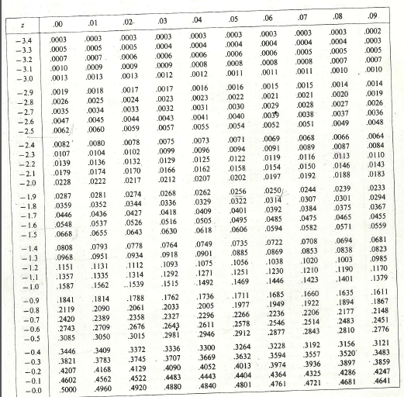

Tabla de valores Area bajo la curva Normal (continuación)

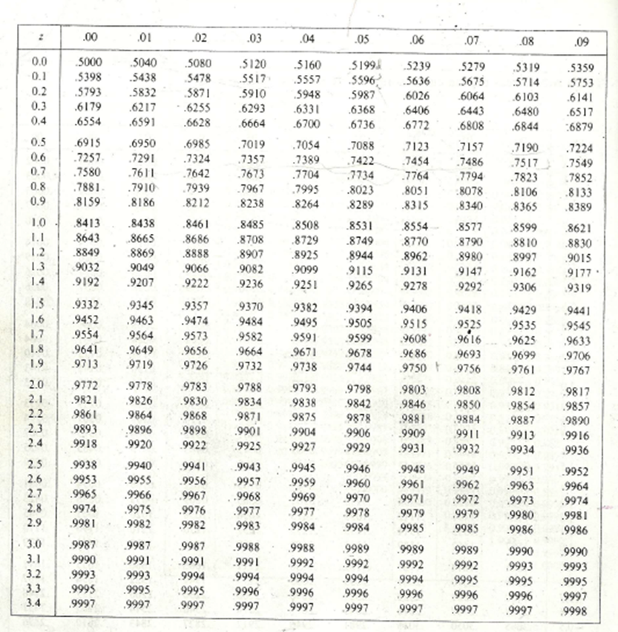

ANEXO 3
Tabla de valores t de student

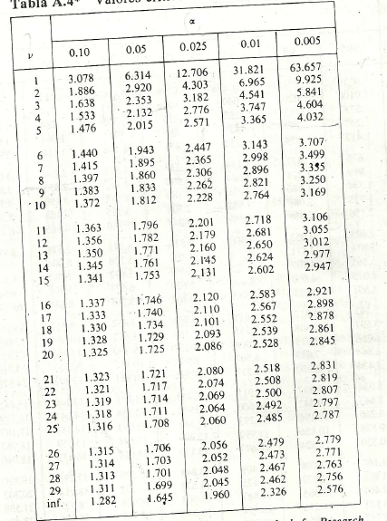

ANEXO 4
Tabla de Factores de Tolerancia

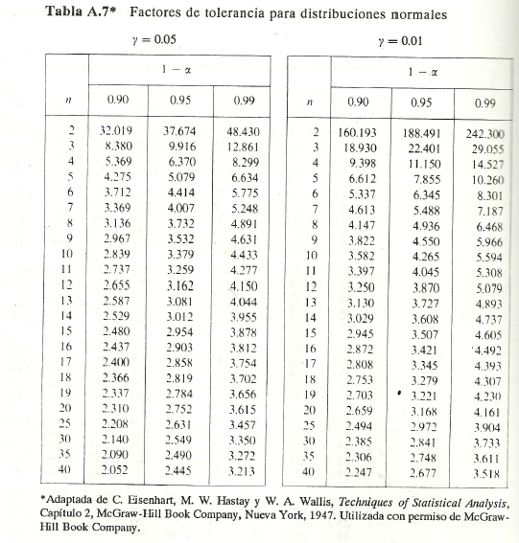

Tabla de Factores de Tolerancia ( continuación)

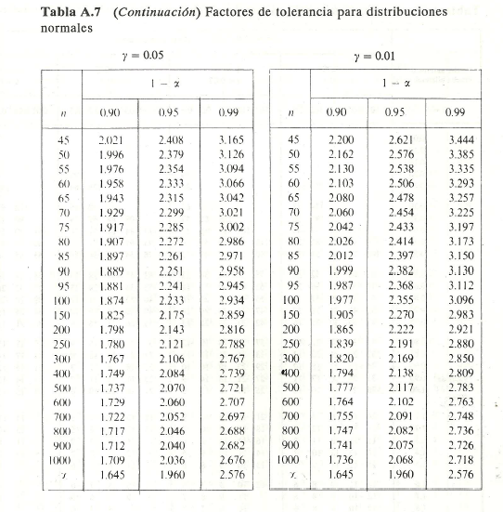

ANEXO 5
Tabla de Números Aleatorios

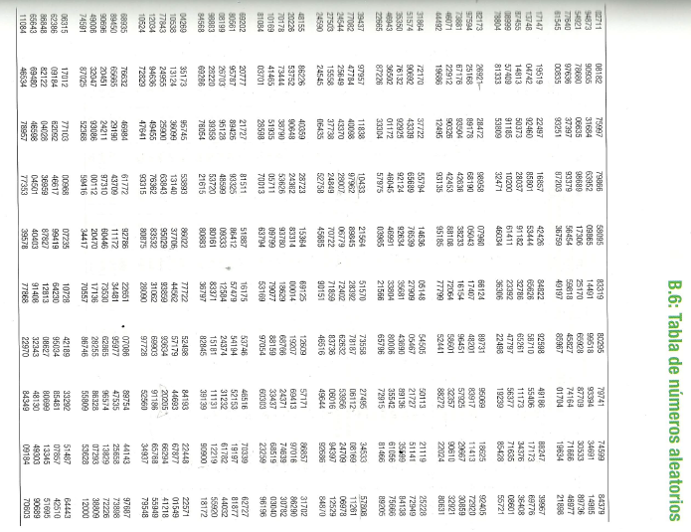

ANEXO 6
Tabla de Valores Criticos Ji
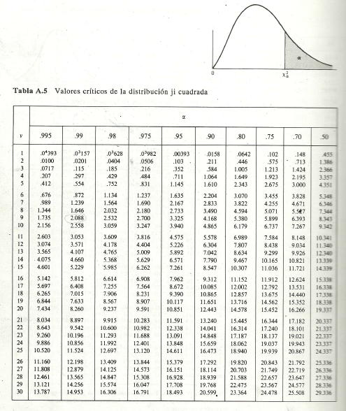

Tabla de Valores Criticos Ji ( continuación)
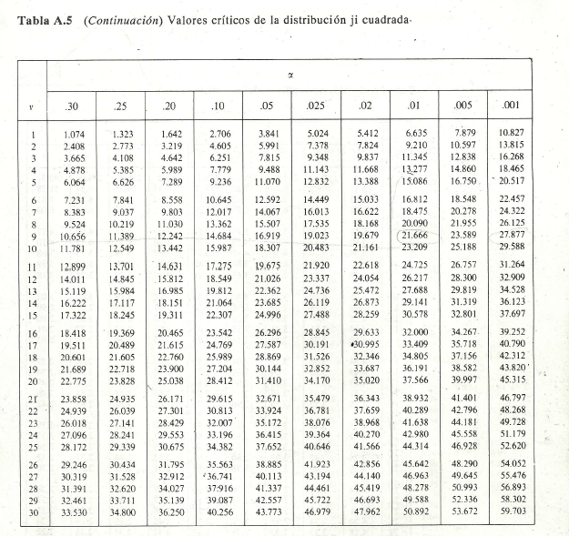

ANEXO 7
Tabla de Valores Críticos F

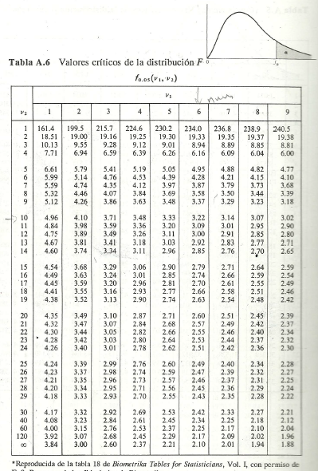
Tabla de Valores Críticos F ( continuación)

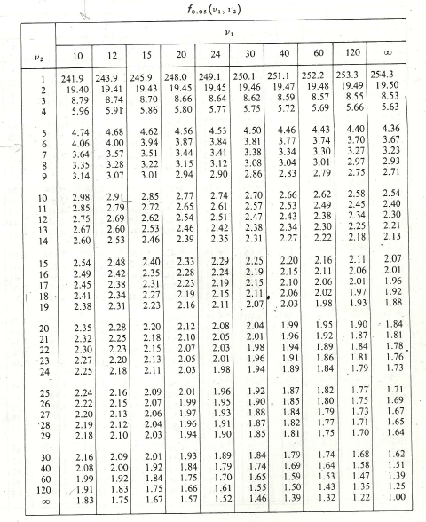

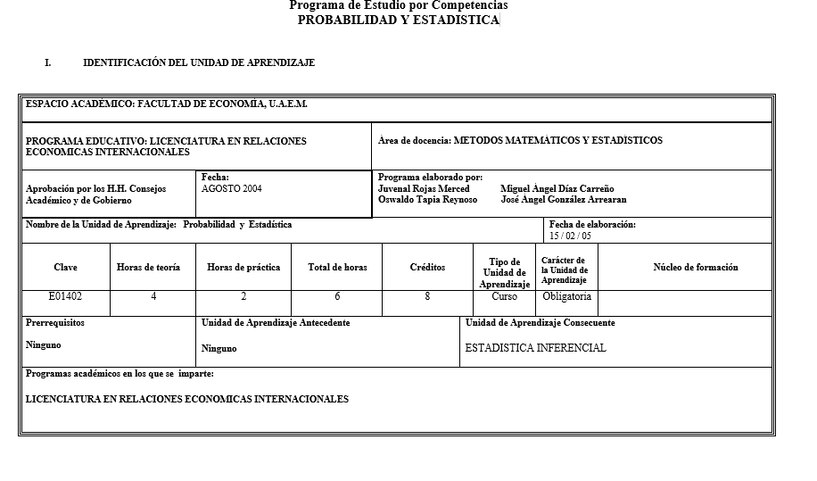
299

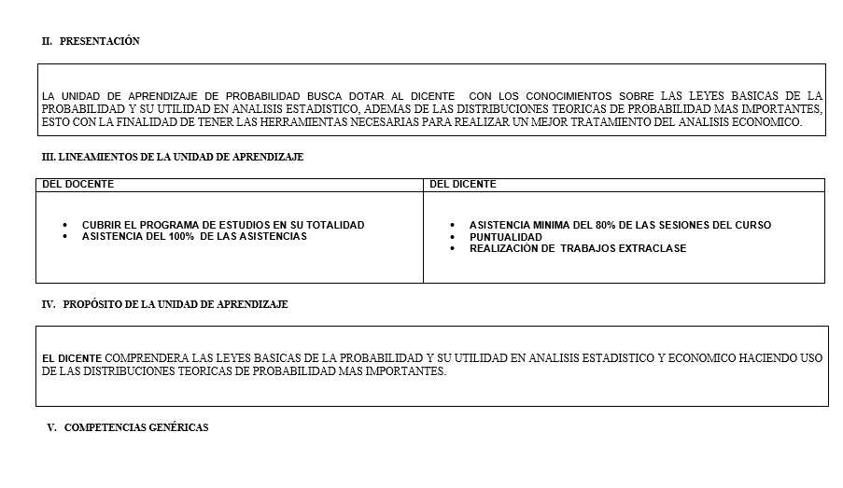
3009

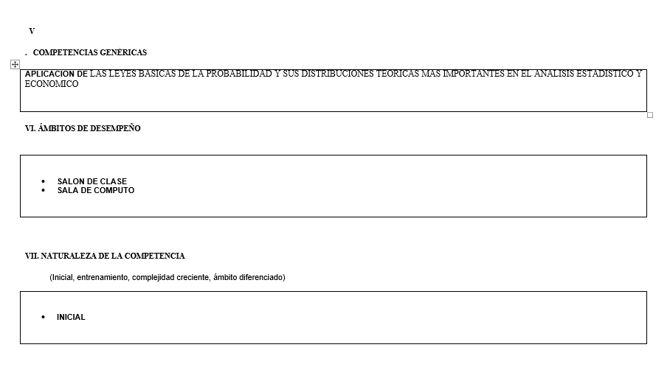
3019

3029

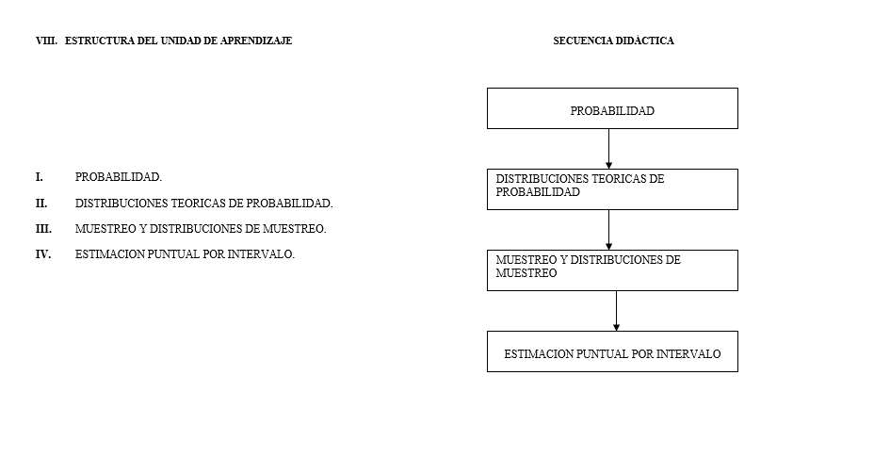

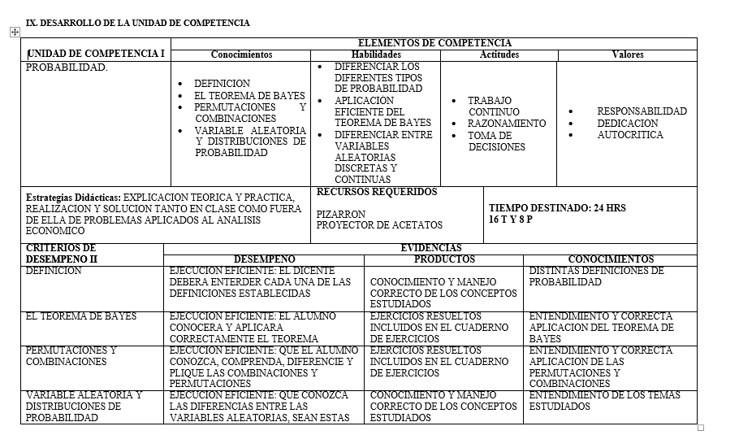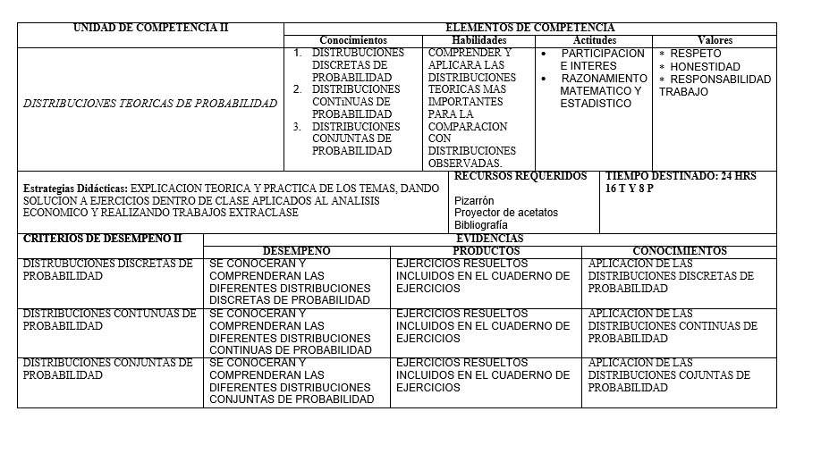
3039
3049

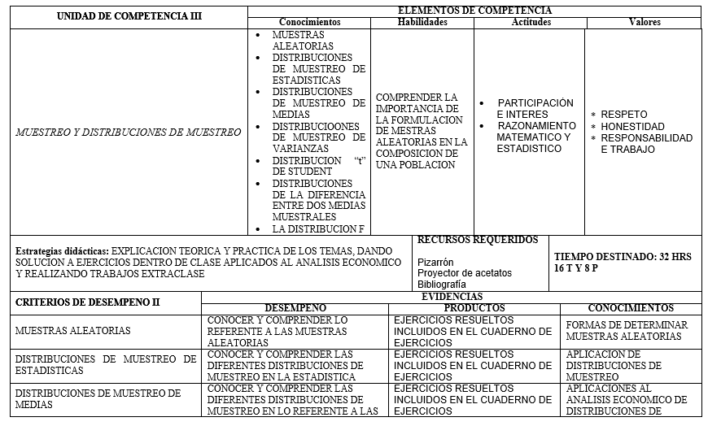
3059

3069

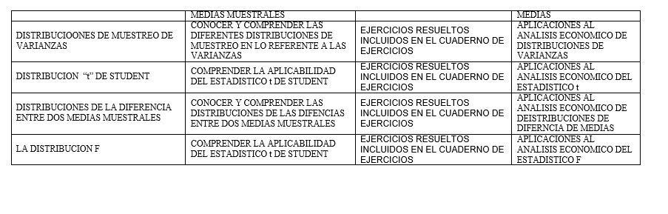

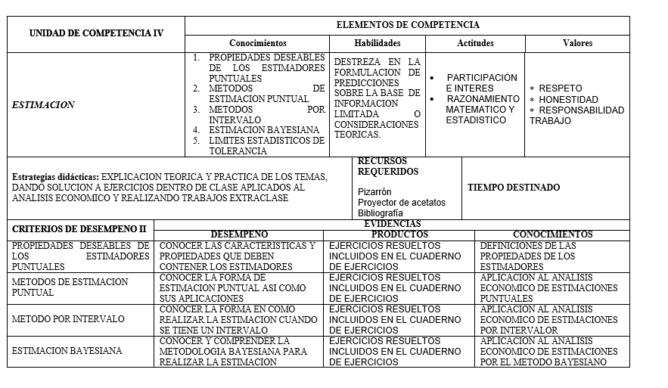
3079

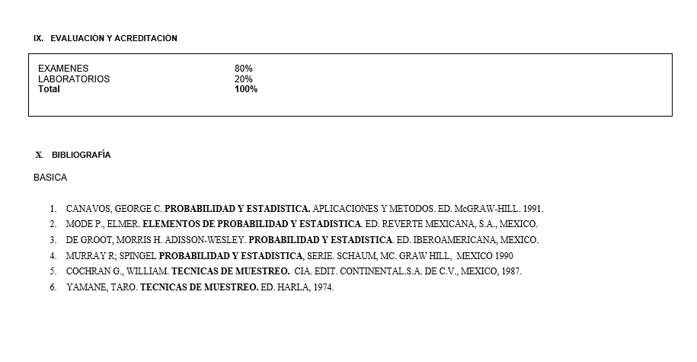
3089
3099

